Комплект ступенчатых защит и автоматика управления выключателем ЮНИТ-М500-ЛВ 03.01

Описание функций

Оглавление
1 Дистанционная защита 3
2 Блокировка при качаниях 16
3 Токовая направленная защита нулевой последовательности 19
4 Междуфазная токовая отсечка 26
5 Аварийная максимальная токовая защита 27
6 Токовая защита ошиновки 28
7 Блокировка при сквозных токах через ошиновку 29
8 Защита от непереключения фаз 30
9 Защита от неполнофазного режима 31
10 Блокировка при неисправностях в цепях напряжения 32
11 Автоматическое ускорение при включении выключателя 35
12 Логика связи 36
13 Устройство резервирования отказа выключателя 42
14 Контроль синхронизма и напряжений 43
15 Автоматическое повторное включение 45
16 Полуавтоматическое включение 49
17 Контроль силового выключателя 49
18 Логика отключения 53
19 Управление выключателем 54
20 Фиксация положения выключателей 55
21 Фиксация состояния ЛЭП 55
Приложение А – Схемы подключения цепей треугольника 57
Приложение Б – Бланк уставок 66

1 Дистанционная защита
Дистанционная защита (ДЗ) предназначена для селективного отключения поврежденного элемента электрической сети при всех видах коротких замыканий (КЗ), реагируя на снижение измеряемого сопротивления в защищаемой зоне.
ДЗ селективно срабатывает:
– при всех видах КЗ, в том числе при постановке линии под напряжение;
– при переходе внешнего КЗ во внутреннее, в том числе при реверсе мощности;
– при КЗ, сопровождающемся снижением измеряемого напряжения до нуля.
Обеспечивается несрабатывание защиты:
– при качаниях и асинхронном ходе;
– при неисправностях цепей напряжения;
– при внешних КЗ с насыщением трансформаторов тока (при соблюдении заявленных производителем требований к ТТ);
– при постановке линии под напряжение и включении в транзит в отсутствие КЗ;
– при реверсе мощности при внешних КЗ;
– при бросках тока намагничивания без КЗ;
– при внешних КЗ, даже если измеряемое напряжение снижается до нуля.
Каждая из ступеней ДЗ от междуфазных КЗ включает в себя три реле сопротивления (РС), использующие для замера сопротивления комплексные значения линейных напряжений и соответствующих им линейных токов
, (1)
, (2)
, (3)
где – комплексные значения напряжений фаз А, В, С;
– комплексные значения токов фаз А, В, С.
Комплексные значения сопротивлений по контуру «фаза-земля» рассчитываются с учетом компенсации тока нулевой последовательности своей линии и параллельной линии
, (4)
, (5)
, (6)
где – комплексное значение утроенного тока нулевой последовательности защищаемой линии (расчетное значение);
– комплексное значение утроенного тока нулевой последовательности параллельной линии (измеренное значение);
– комплексный коэффициент компенсации тока нулевой последовательности защищаемой линии;
– комплексный коэффициент компенсации тока нулевой последовательности параллельной линии.
В устройстве коэффициент задается двумя уставками, «KR - коэффициент компенсации 3I0 своей линии» и «KХ - коэффициент компенсации 3I0 своей линии». задается уставками
«KR// - коэффициент компенсации 3I0 параллельной линии» и «KХ// - коэффициент компенсации 3I0 параллельной линии».
Расчет коэффициентов компенсации зависит от режима работы параллельной линии. Если параллельная линия в работе, отключена или отсутствует, то коэффициенты компенсации рассчитываются по следующим формулам
, (7)
, (8)
где – комплексное удельное сопротивление нулевой последовательности;
– комплексное удельное сопротивление прямой последовательности;
– комплексное удельное сопротивление взаимоиндукции.
Компенсация влияния тока параллельной линии блокируется, если величина тока нулевой последовательности параллельной линии превышает 135 % от величины тока нулевой последовательности защищаемой линии
. (10)
Если параллельная линия отключена и заземлена, то коэффициент рассчитывается по формуле
, (11)
а коэффициент в данном случае равен 0.
Характеристики срабатывания ненаправленного РС для междуфазных и фазных контуров задаются независимо для каждой ступени уставками:
– «Rср ДЗ-ФФ(ФЗ)-N» – активное сопротивление срабатывания РС;
– «Хср ДЗ-ФФ(ФЗ)-N» – реактивное сопротивление срабатывания РС;
– «Ф1 ДЗ-ФФ(ФЗ)-N» – угол линии электропередач;
где N – номер ступени ДЗ.
Для предотвращения неселективного срабатывания РС-ФЗ-1 и РС-ФФ-1 при внешних повреждениях через переходное сопротивление предусмотрена возможность отсечения области характеристики срабатывания, задаваемой углом φ₄. Область отсекается отрезком, исходящей под углом φ₄, из точки на верхней части характеристики, соответствующей углу линии электропередачи φ₁. Угол φ₄ задается уставкой
«Ф4 ДЗ-ФФ(ФЗ)-1».
Вид характеристики срабатывания ненаправленного РС представлен на рисунке 1.
Рисунок 1 – Характеристика срабатывания ненаправленного РС
Параметры реле сопротивления приведены в таблице 1
Таблица 1 – Параметры РС
Наименование параметра | Значение
Минимальное междуфазное напряжение, при котором обеспечиваются точностные характеристики РС, В, не менее | 0,5
Ток точной работы во всем диапазоне уставок при работе на угле φ₁, % от номинального тока, не более | 10
Собственное время срабатывания РС при работе на угле максимальной чувствительности, трехкратном токе точной работы и скачкообразном уменьшении напряжения на входе РС от напряжения, соответствующего сопротивлению на зажимах РС не менее 1,2·(X_{УСТ}/sinφ₁) до напряжения соответствующего 0,6·(X_{УСТ}/sinφ₁) мс, не более | 25
Собственное время возврата РС при работе на угле максимальной чувствительности, трехкратном токе точной работы и скачкообразном увеличении напряжения на входе РС от напряжения соответствующего сопротивлению на зажимах РС 0,1·(X_{УСТ}/sinφ₁) до напряжения соответствующего 1,2·(X_{УСТ}/sinφ₁) (но не более 100 В для междуфазного канала и 57 В – для фазного), мс, не более | 50
Средняя основная погрешность всех РС по величине сопротивления срабатывания R_{УСТ} и X_{УСТ} при токе, равном Iном (или, в зависимости от уставки, меньшем токе, исходя из максимального напряжения на зажимах РС, равного 100 В), % от уставки, не более | ±5

Продолжение таблицы 1
Основная абсолютная погрешность РС по углу наклона характеристики при токе, равном Iном, эл. град., не более | ±5
Дополнительная абсолютная погрешность РС по углу наклона характеристики при изменении тока КЗ в диапазоне (0,2…30)·Iном, эл. град. от значения, измеренного при Iном, не более | ±7
Дополнительная погрешность РС по сопротивлениям R и X при изменении температуры окружающей среды в рабочем диапазоне, % от среднего значения, измеренного при нормальных климатических условиях, не более | ±3
Время срабатывания ДЗ при переходе внешнего КЗ во внутреннее в условиях наличия насыщения ТТ мс, не более. | 60
Коэффициент возврата, не более | 1,1
Выполнение функций направленного РС обеспечивается совместным использованием ненаправленного РС и органов направленности (ОН). Орган направленности представляет собой два отрезка, исходящие из начала координат и расположенные во втором и четвёртом квадрантах. Вид характеристики определяется углами φ₂ и φ₃ наклона этих отрезков, отсчитываемых относительно оси R. Углы наклона характеристики задаются уставками «Ф2 ОН-ФФ(ФЗ)» и «Ф3 ОН-ФФ(ФЗ)». Уставки органов направленности являются общими для всех ступеней, задаются раздельно для контуров «фаза-фаза» и «фаза-земля». Углы наклона в устройстве задаются для прямонаправленного ОН, а характеристика обратнонаправленного ОН симметрична характеристике прямонаправленного ОН с поворотом на 180 градусов.
Направленность для каждой ступени ДЗ задается с помощью программных переключателей «Направл. ДЗ-ФФ(ФЗ)-N», имеющих три положения:
1) Ненапр. – ступень выполнена ненаправленной;
2) Прямо – ступень выполнена прямонаправленной;
3) Обратно – ступень выполнена обратнонаправленной.
а) ОН в прямом направлении б) ОН в обратном направлении
Рисунок 2 – Характеристики срабатывания органов направления
При близких трехфазных КЗ, когда все напряжения на входе РС близки к нулю, для определения направленности в течение времени не менее 40 мс используются напряжения предаварийного режима (работа по «памяти»). При работе РС «по памяти» при трехфазных КЗ в месте установки защиты обеспечивается длительность сигнала срабатывания на выходе РС не менее 40 мс в диапазоне токов от 0,2·Iном до 30·Iном. При КЗ «за спиной» с токами до 30·I_{НОМ} обеспечивается отсутствие ложных срабатываний РС, в том числе при снижении измеряемого напряжения до нуля.

Для отстройки от нагрузочного режима возможен вырез в характеристике срабатывания РС. Уставки измерительного органа отстройки от нагрузки являются общими для всех ступеней, задаются раздельно для контуров «фаза-фаза» и «фаза-земля». Его характеристика срабатывания приведена на рисунке 3. Эта характеристика срабатывания определяется уставками:
– «Rнг ДЗ-ФФ(ФЗ)» – сопротивление выреза нагрузочного режима;
– «Фнг ДЗ-ФФ(ФЗ)» – угол выреза нагрузочного режима.
Исключаемая область в характеристике срабатывания симметрична относительно осей координат. Если нет необходимости отстройки от нагрузки, то «Rнг ДЗ-ФФ(ФЗ)» выбирается больше уставки по R самой чувствительной ступени ДЗ.
Рисунок 3 – Характеристика срабатывания измерительного органа отстройки от нагрузки
Суммарная характеристика направленного РС, используемого в логике работы ступеней ДЗ приведена на рисунке 4.
Рисунок 4 – Характеристики срабатывания направленного РС
Дополнительно для каждой ступени ДЗ предусмотрены направленные РС с охватом начала координат, уставки по R, Х и φ₁ которых совпадают с уставками ненаправленного РС соответствующей ступени. Характеристика срабатывания направленного РС с охватом начала координат имеет форму параллелограмма, смещенного вдоль направления металлического КЗ на линии в третий и четвертый квадранты на величину до -0,1·X_{ср}.
Рисунок 5 – Характеристика срабатывания направленного РС с охватом начала координат
Для обнаружения однофазных КЗ и пуска ступеней ДЗ-ФЗ, контролирующих контуры «фаза-земля», предусмотрен орган определения вида повреждения (ООВП), основанный на совместном применении измерительного органа тока нулевой последовательности (ИО 3I0 ООВП) с торможением от одного из фазных токов (средний из I_{A}, I_{B}, I_{C}) и измерительного органа напряжения нулевой последовательности (ИО 3U0 ООВП). Торможение осуществляется от тока той фазы, значение в которой является средним между максимальным и минимальным значениями токов в остальных двух фазах. В таком случае при междуфазном КЗ на землю торможение максимальном, а при однофазном КЗ – минимально.
Рисунок 6 – Характеристика срабатывания ИО 3I0 ООВП
Характеристика срабатывания ИО 3I0 ООВП с торможением представлена на рисунке 6. Порог срабатывания горизонтального участка задается уставкой «3I0ср ООВП». Наклонный участок характеристики проходит через точку, равной , под углом к горизонтальной оси, соответствующим коэффициенту торможения. Коэффициент торможения задается уставкой «Кт ООВП». При превышении тормозного тока уставки «Iср блок. торм.» ООВП блокируется.
Ввод в работу ступеней ДЗ, работающих по контуру «фаза-земля» может осуществляться с дополнительным контролем напряжения нулевой последовательности за счет ввода программного ключа «Контр. 3U0». Напряжение срабатывания ИО 3U0 ООВП задается уставкой «3U0ср ООВП».
ИО 3U0 ООВП может работать по напряжению 3U_{0 звезда}, рассчитанному на основе фазных напряжений, или по напряжению 3U_{0 треуг.} – выбирается программным ключом «Выбор 3U0», имеющим два соответствующих положения: «Расчетн.» и «Измерен.».
Переменная 3U_{0 треуг.} зависит от положения программного переключателя «Схема подключения цепей разомкнутого треугольника». Данный переключатель позволяет учесть различные схемы соединения дополнительной обмотки ТН. Если переключатель выставлен в положение «U_{НК}», то переменной 3U_{0 треуг.} присваивается значение напряжения, измеренного по аналоговому входу «U_{ИФ}(U_{НК})». Если программный переключатель «Схема подключения цепей треугольника» выставлен в положение «U_{НИ}/U_{ИК}», «U_{НФ}/U_{ФК}» или «U_{НИ}/U_{ИФ}/U_{ФК}», то переменная 3U_{0 треуг.} рассчитывается в соответствии с формулами, приведенными в приложении А. Программный переключатель «Выбор 3U0» аналогично влияет на работу ОНМНП.
Устройство содержит шесть ступеней ДЗ от междуфазных замыканий с контролем трех контуров «фаза-фаза», а также три ступени с контролем контуров «фаза-земля» для защиты от однофазных КЗ.
1-ая ступень ДЗ от междуфазных КЗ (ДЗ-ФФ-1) содержит две «подступени»: быстродействующая
ДЗ-ФФ-1(б) и медленнодействующая ДЗ-ФФ-1(м), которая вводится программным ключом «ДЗ-ФФ-1(м)».
Всю ступень можно ввести/вывести программным ключом «ДЗ-ФЗ-1». Контроль от блокировки при качаниях (БК) для каждой подступени задается отдельными программными переключателями «БК ДЗ-ФФ-1(б)» и
«БК ДЗ-ФФ-1(м)». Действие подступеней осуществляется с регулируемыми независимыми выдержками времени «Тср ДЗ-ФФ-1(б)» и «Тср ДЗ-ФФ-1(м)».
Предусмотрена возможность подхвата сработанного состояния РС-ФФ-1 от направленного РС-ФФ-2 с охватом начала координат (вводится программным ключом «Подхват РС-ФФ-1»). Тем самым гарантируется правильное действие защиты при близких КЗ. Возврат схемы подхвата в исходное состояние происходит только после возврата направленного РС-ФФ-2 с охватом начала координат.
Если междуфазное КЗ произошло в зоне действия ДЗ-ФФ-1 и при этом в течение времени ввода БК сработало направленное РС-ФФ-2 с охватом начала координат, то разрешающий сигнал от БК подхватывается и удерживается независимо от истечения времени ввода. Возврат разрешающего сигнала происходит только после возврата направленного РС-ФФ-2 с охватом начала координат.
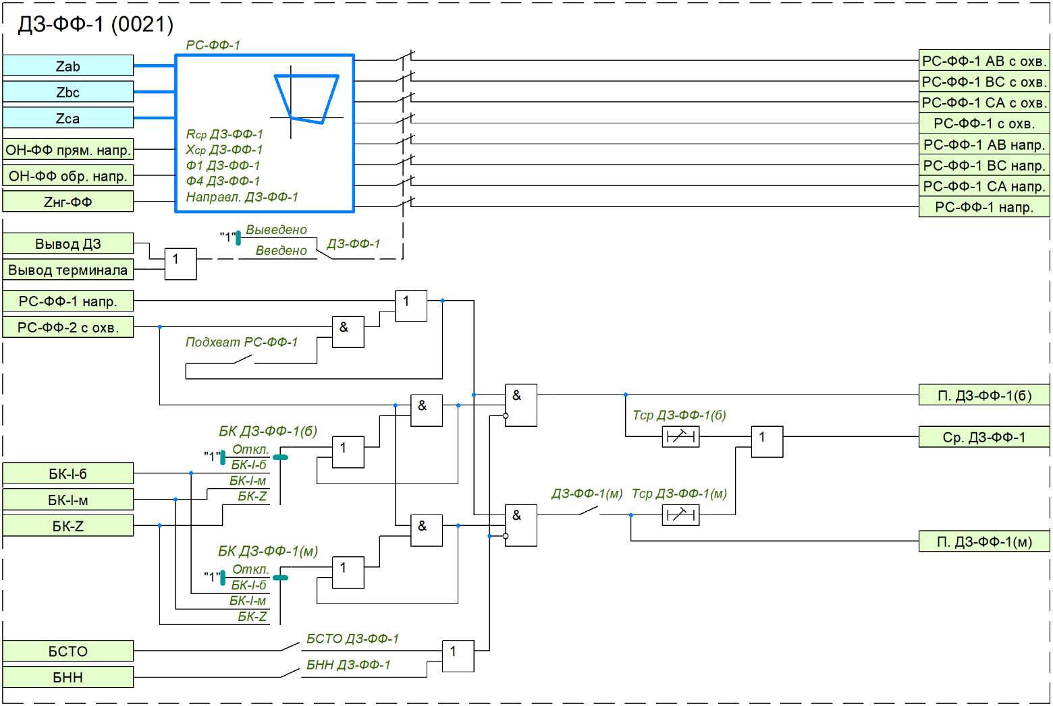
Рисунок 7 – Функциональная схема ДЗ-ФФ-1
2-ая ступень ДЗ от междуфазных КЗ также выполнена с двумя выдержками времени и с раздельным контролем от БК. Вся ступень вводится программным ключом «ДЗ-ФФ-2». Быстродействующую подступень можно ввести в работу программным ключом «ДЗ-ФФ-2(б)». Действие подступеней осуществляется с регулируемыми независимыми выдержками времени «Тср ДЗ-ФФ-2(б)» и «Тср ДЗ-ФФ-2(м)». Контроль от БК для каждой подступени задается отдельными программными переключателями «БК ДЗ-ФФ-2(б)» и «БК ДЗ-ФФ-2(м)».
Разрешающий сигнал от БК для ДЗ-ФФ-2 подхватывается от направленного РС-ФФ-2 с охватом начала координат и удерживается независимо от истечения времени ввода БК. Возврат разрешающего сигнала происходит только после возврата направленного РС-ФФ-2 с охватом начала координат.
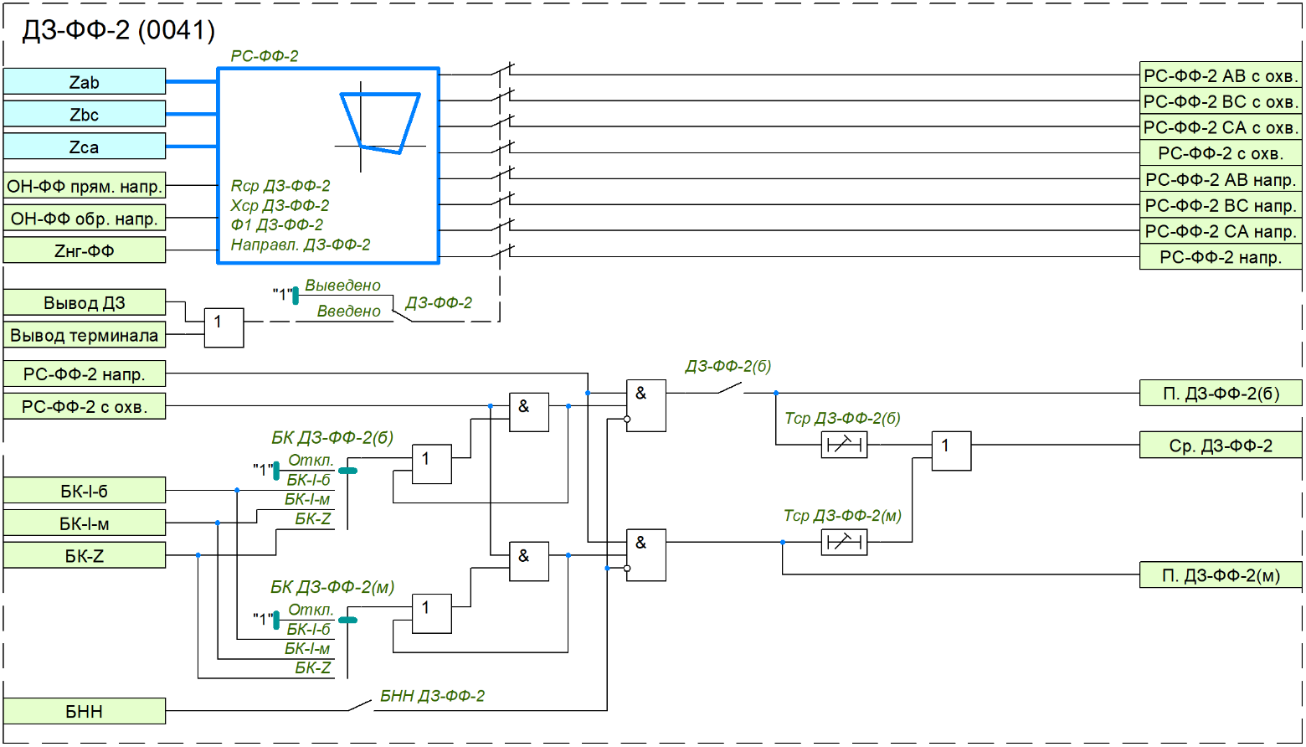
Рисунок 8 – Функциональная схема ДЗ-ФФ-2
Логика работы остальных ступеней ДЗ от междуфазных КЗ выполнена одинаковой. Ввод в работу ступеней осуществляется программными ключами «ДЗ-ФФ-3(4, 5, 6)». Действие ступеней осуществляется с регулируемыми независимыми выдержками времени «Тср ДЗ-ФФ-3(4, 5, 6)». Контроль от БК задается отдельными программными переключателями «БК ДЗ-ФФ-3(4, 5, 6)».
Разрешающий сигнал от БК для ступеней подхватывается от срабатывания РС соответствующей ступени и удерживается независимо от истечения времени ввода БК. Возврат разрешающего сигнала происходит только после возврата РС соответствующей ступени. На рисунке 9 приведена функциональная схема ДЗ-ФФ-3.
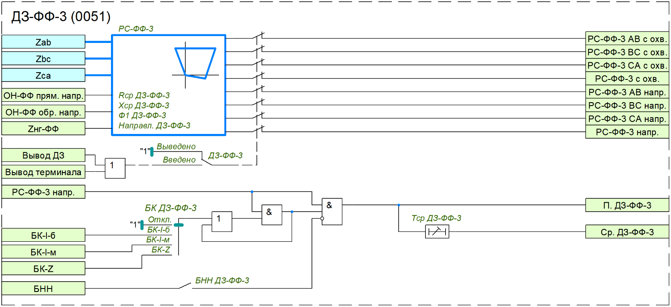
Рисунок 9 – Функциональная схема ДЗ-ФФ-3
1-ая ступень ДЗ от однофазных КЗ (ДЗ-ФЗ-1) по аналогии с ДЗ-ФФ-1 выполнена с двумя выдержками времени и с раздельным контролем от БК. Вся ступень вводится программным ключом «ДЗ-ФЗ-1». Медленнодействующую подступень можно ввести в работу программным ключом «ДЗ-ФЗ-1(м)». Действие подступеней осуществляется с регулируемыми независимыми выдержками времени
«Тср ДЗ-ФЗ-1(б)» и «Тср ДЗ-ФЗ-1(м)». Контроль от БК для каждой подступени задается отдельными программными переключателями «БК ДЗ-ФЗ-1(б)» и «БК ДЗ-ФЗ-1(м)».
Предусмотрена возможность подхвата сработанного состояния РС-ФЗ-1 от направленного РС-ФЗ-1
с охватом начала координат (вводится программным ключом «Подхват РС-ФЗ-1»). Тем самым гарантируется правильное действие защиты при близких КЗ. Возврат схемы подхвата в исходное состояние происходит только после возврата направленного РС-ФЗ-1 с охватом начала координат.
Разрешающий сигнал от БК для ДЗ-ФЗ-1 подхватывается от направленного РС-ФЗ-1 с охватом начала координат и удерживается независимо от истечения времени ввода БК. Возврат разрешающего сигнала происходит только после возврата направленного РС-ФФ-1 с охватом начала координат.
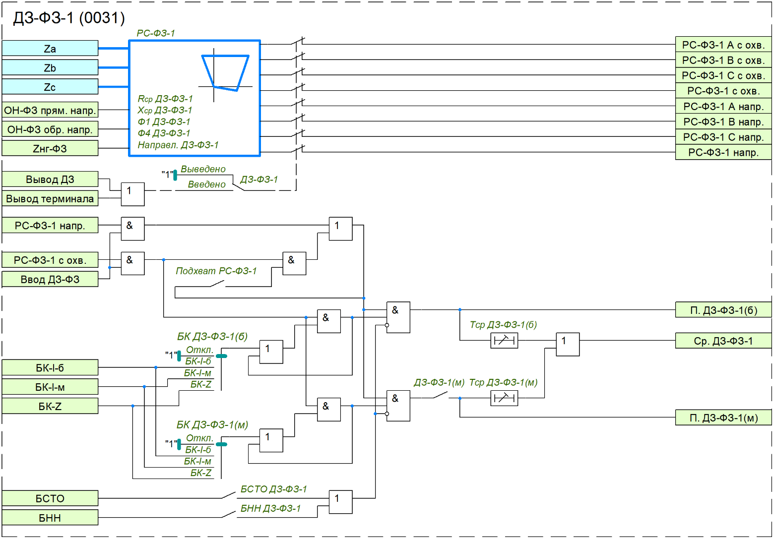
Рисунок 10 – Функциональная схема ДЗ-ФЗ-1
Логика работы остальных ступеней ДЗ от однофазных КЗ выполнена одинаковой. Ввод в работу ступеней осуществляется программными ключами «ДЗ-ФЗ-2(3)». Действие ступеней осуществляется с регулируемыми независимыми выдержками времени «Тср ДЗ-ФЗ-2(3)». Контроль от БК задается отдельными программными переключателями «БК ДЗ-ФЗ-2(3)».
Разрешающий сигнал от БК для ступеней подхватывается от срабатывания РС соответствующей ступени и удерживается независимо от истечения времени ввода БК. Возврат разрешающего сигнала происходит только после возврата РС соответствующей ступени.
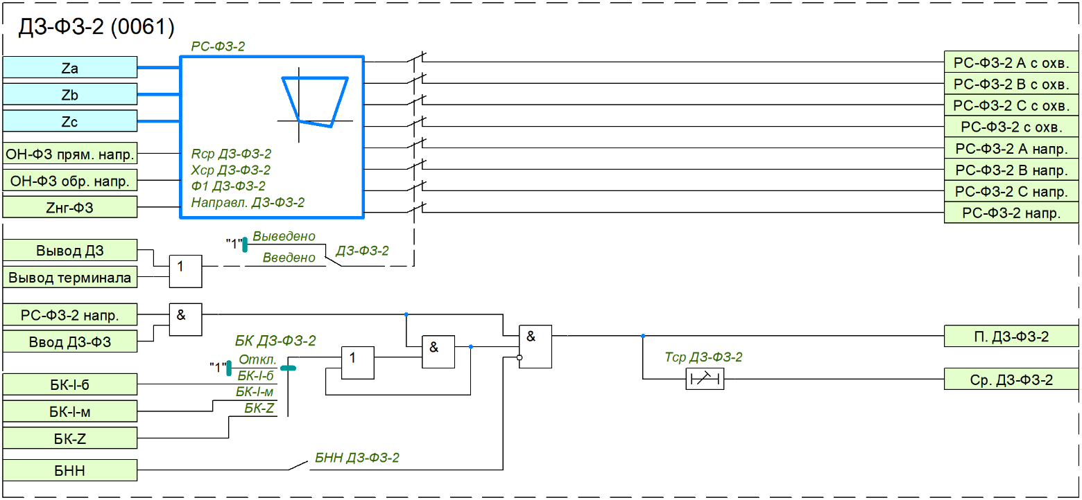
Рисунок 11 – Функциональная схема ДЗ-ФЗ-2
Для исключения ложного действия при возникновении неисправности в цепях напряжения ступени ДЗ могут быть заблокированы от БНН. Блокировка от БНН вводится отдельно для каждой ступени ДЗ программными ключами «БНН ДЗ-ФФ(ФЗ)-N»
Дистанционная защита контролируется блокировкой при качаниях, предотвращающей ложное срабатывание ДЗ при качаниях и асинхронном ходе. В устройстве реализовано два способа блокировки:
1) по приращению токов прямой и обратной последовательности;
2) по скорости изменения величины сопротивления dZ/dt.
Блокировка при качаниях, реагирующая на приращение во времени векторов тока прямой и обратной последовательностей, имеет два измерительных органа: чувствительный и грубый.
Контроль ступеней ДЗ от блокировки при качаниях вводится программными переключателями
«БК ДЗ-ФФ(ФЗ)-N», имеющими четыре положения:
1) Откл. – ступень работает без контроля от БК;
2) БК-I-б – ступень пускается от сигнала ввода быстродействующих ступеней;
3) БК-I-м – ступень пускается от сигнала ввода медленнодействующих ступеней;
4) БК-Z – ступень пускается от сигнала БК по скорости изменения величины сопротивления;
В составе ДЗ предусмотрена логика формирования пуска автоматического ускорения ДЗ (АУ ДЗ), выходной сигнал которого действует в логику автоматического ускорения.
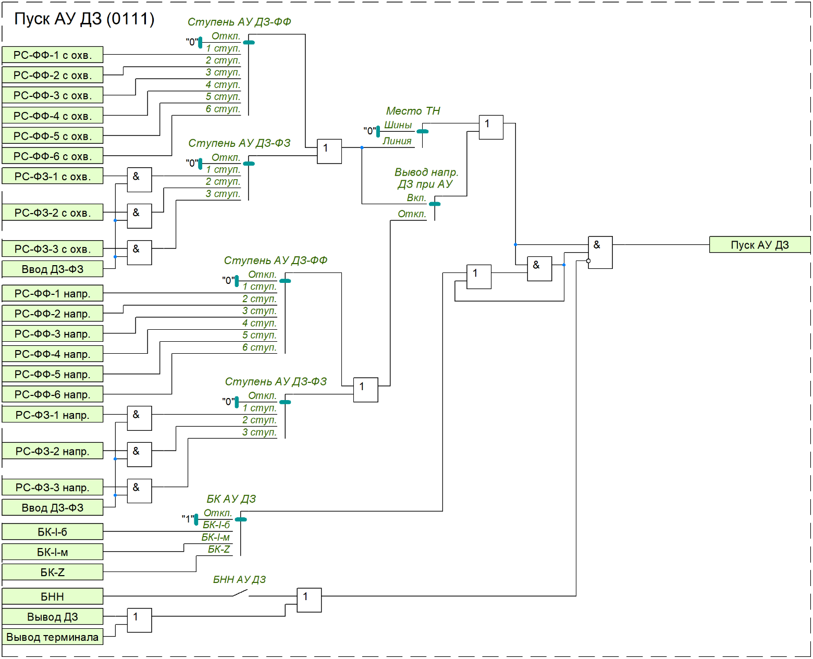
Рисунок 12 – Функциональная схема пуска АУ ДЗ
Формирование сигнала пуска АУ ДЗ можно задать от одной из ступеней ДЗ-ФФ и ДЗ-ФЗ программными переключателями «Ступень АУ ДЗ-ФЗ» и «Ступень АУ ДЗ-ФФ». В зависимости от положения программного переключателя «Вывод напр. ДЗ при АУ» сигнал пуска АУ ДЗ формируется либо от направленного РС с охватом начала координат – положение «Вкл.», либо от направленного РС – положение «Откл.».
При установке измерительных ТН на линии (определяется программным переключателем
«Место ТН») предусматривается автоматический перевод ускоряемой ступени ДЗ на направленное РС с охватом начала координат.
При необходимости для автоматически ускоряемой ступени ДЗ можно ввести контроль от БК и БНН программными переключателями «БК АУ ДЗ» и «БНН АУ ДЗ».
В устройстве реализовано два режима оперативного ускорения ДЗ: с выдержкой времени (ОУ ДЗ) и без выдержки времени (ОУ-бв ДЗ). Ввод в работу ОУ ДЗ осуществляется от внешнего сигнала «Ввод ОУ ДЗ». Выбор оперативно ускоряемой ступени ДЗ выполняется с помощью программных переключателей
«Ступень ОУ ДЗ-ФФ» и «Ступень ОУ ДЗ-ФЗ». Время срабатывания ОУ ДЗ задается уставкой «Тср ОУ ДЗ».
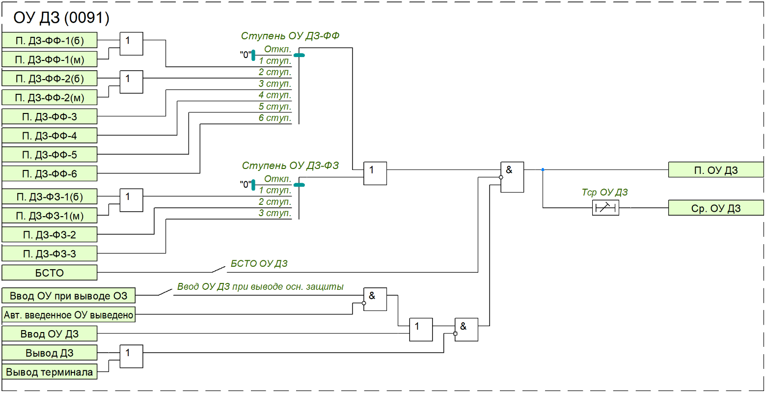
Рисунок 13 – Функциональная схема ОУ ДЗ
Ввод в работу ОУ-бв ДЗ осуществляется от внешнего сигнала «Ввод ОУ-бв ДЗ». Выбор оперативно ускоряемой ступени ДЗ без выдержки времени выполняется с помощью программных переключателей
«Ступень ОУ-бв ДЗ-ФФ» и «Ступень ОУ-бв ДЗ-ФЗ». При необходимости для ОУ-бв ДЗ также можно задать время срабатывания уставкой «Тср ОУ-бв ДЗ».
Кроме того, предусмотрена возможность автоматического ввода ОУ ДЗ и ОУ-бв ДЗ программными ключами «Ввод ОУ ДЗ при выводе осн. защиты» и «Ввод ОУ-бв ДЗ при выводе осн. защиты» при приеме внешнего сигнала о выводе основной защиты. Введенное ускорение может быть оперативно выведено от внешнего сигнала «Вывод авт. введенного ОУ».
Необходимо обратить внимание, что как оперативное ускорение, так и оперативное ускорение без выдержки времени осуществляются от сигналов пуска ступени ДЗ, то есть контроль от БК и БНН для обоих режимов определяется соответствующими настройками самой ступени.

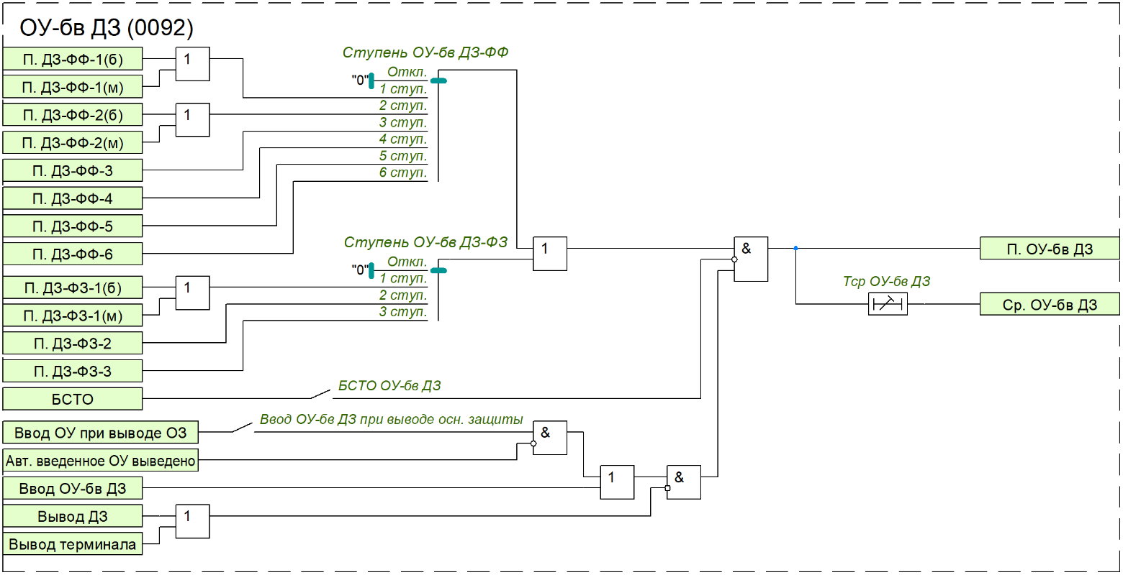
Рисунок 14 – Функциональная схема ОУ-бв ДЗ
Для предотвращения неправильной работы защиты предусмотрена блокировка при протекании через трансформаторы тока двух выключателей сквозного тока внешнего КЗ, вызывающего неодновременное насыщение трансформаторов. Блокировка вводится отдельными программными ключами для первых ступеней ДЗ-ФЗ-1 и ДЗ-ФФ-1 («БСТО ДЗ-ФФ-1» и «БСТО ДЗ-ФЗ-1» соответственно), а также для обоих режимов оперативного ускорения («БСТО ОУ ДЗ» и «БСТО ОУ-бв ДЗ»).
Дистанционная защита может быть оперативно выведена из работы от внешнего сигнала «Вывод ДЗ», назначенного на соответствующий дискретный вход или функциональную клавишу. Выводятся все ступени ДЗ, логика оперативного ускорения, оперативного ускорения без выдержки времени и автоматического ускорения.

2 Блокировка при качаниях
Блокировка при качаниях (БК) предназначена для исключения ложных срабатываний ДЗ при возникновении качаний и асинхронном ходе.
В устройстве реализовано два способа блокировки:
1) по приращению токов прямой и обратной последовательности – БК-I;
2) по скорости изменения величины сопротивления dZ/dt – БК-Z.
БК-I принимает сигналы от чувствительного и грубого измерительных органов (ИО), контролирующих приращения токов прямой и обратной последовательностей. На выходе блокировки при качаниях формируется два сигнала:
1) БК-I-б – вводит в работу быстродействующие ступени ДЗ;
2) БК-I-м – вводит в работу медленнодействующие ступени ДЗ.
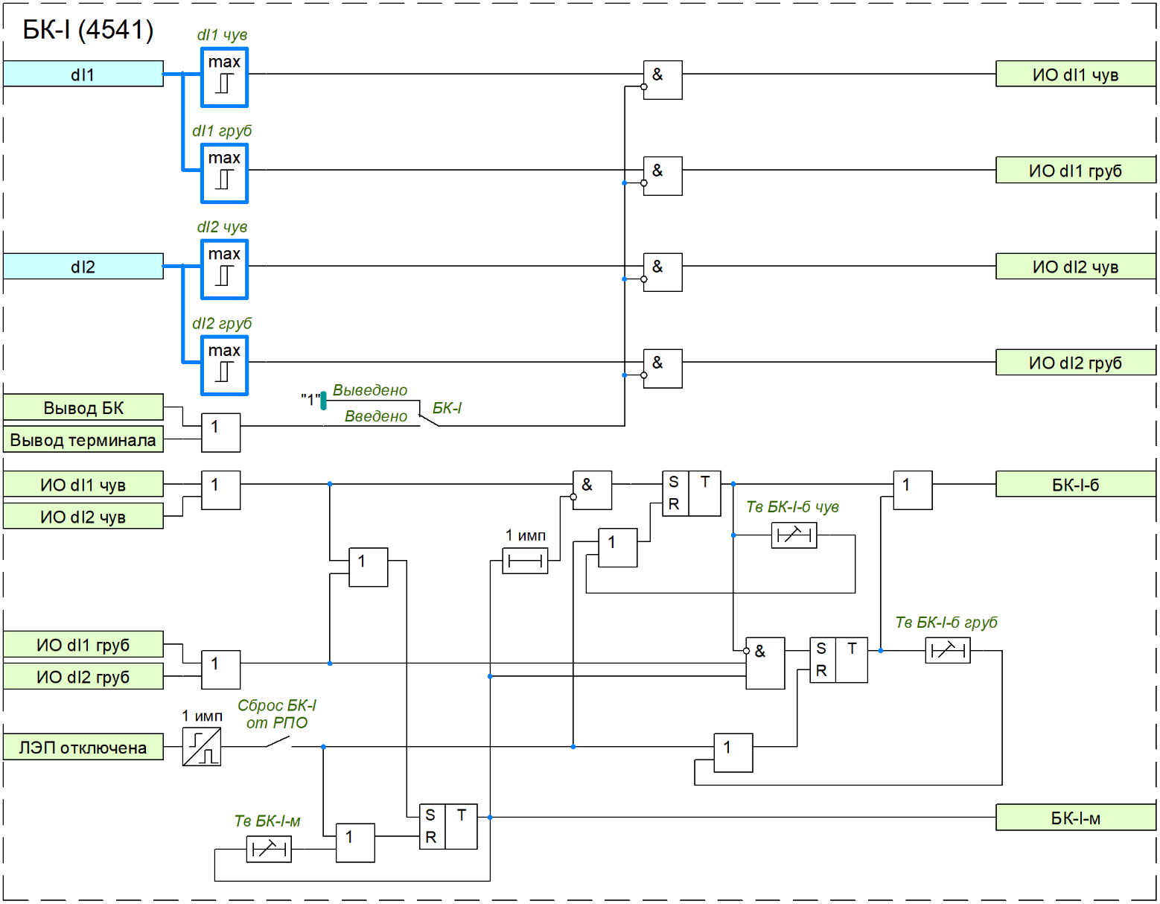
Рисунок 15 – Функциональная схема БК-I
Пороги срабатывания ИО, реагирующих на несимметричные КЗ, задаются с помощью уставок «dI2 чув» и «dI2 груб». Пороги срабатывания ИО, реагирующих на симметричные КЗ, задаются с помощью уставок
«dI1 чув» и «dI1 груб». Срабатывание чувствительных ИО разрешает ввод в работу быстродействующих ступеней (сигнал «БК-I-б») на время, задаваемое уставкой «Тв БК-I-б чув», с последующей блокировкой ввода быстродействующих ступеней ДЗ от чувствительных ПО на время «Тв БК-I-м». Если в течение времени ввода медленнодействующих ступеней «Тв БК-I-м» срабатывает грубый ИО, то сигнал «БК-I-б» повторно введется в работу, на время задаваемое уставкой «Тв БК-I-б груб». Грубый ИО предусмотрен для обеспечения повторного пуска быстродействующих ступеней ДЗ при переходе внешнего КЗ во внутреннее. Срабатывание чувствительного или грубого ИО действует на ввод медленнодействующих ступеней ДЗ на время, задаваемое уставкой «Тв БК-I-м». В логике БК-I предусмотрен ускоренный возврат схемы при отключении выключателя, который вводится программным ключом «Сброс БК-I от РПО».
Временная диаграмма работы БК-I приведена на рисунке 16.
Рисунок 16 – Временная диаграмма работы БК-I
БК-Z основан на измерении времени прохождения годографом полного сопротивления области между внешней и внутренней характеристик реле сопротивления. В качестве внутренней области характеристики можно выбрать реле сопротивления с ненаправленной характеристикой срабатывания второй или третьей ступени ДЗ – выбор осуществляется программным переключателем «Ступень ДЗ для БК-Z». Внешняя характеристика срабатывания реле сопротивления отстоит от внутренней характеристики по оси R на величину ∆R и по оси X на величину ∆X.
Значения параметров ∆R и ∆X не регулируются и зависят от номинального тока устройства.
При Iном = 5 А ∆R = ∆X = 1 Ом. При Iном = 1 А ∆R = ∆X = 5 Ом.
Уставка по скорости изменения Z задается выдержкой времени «Тзад БК-Z» – если в течение этого времени годограф сопротивления не пересёк зону контроля скорости изменения сопротивления, то ступени ДЗ, вводимые от БК-Z, заблокируются. Принужденный возврат схемы БК-Z задается выдержкой времени
«Тв БК-Z».
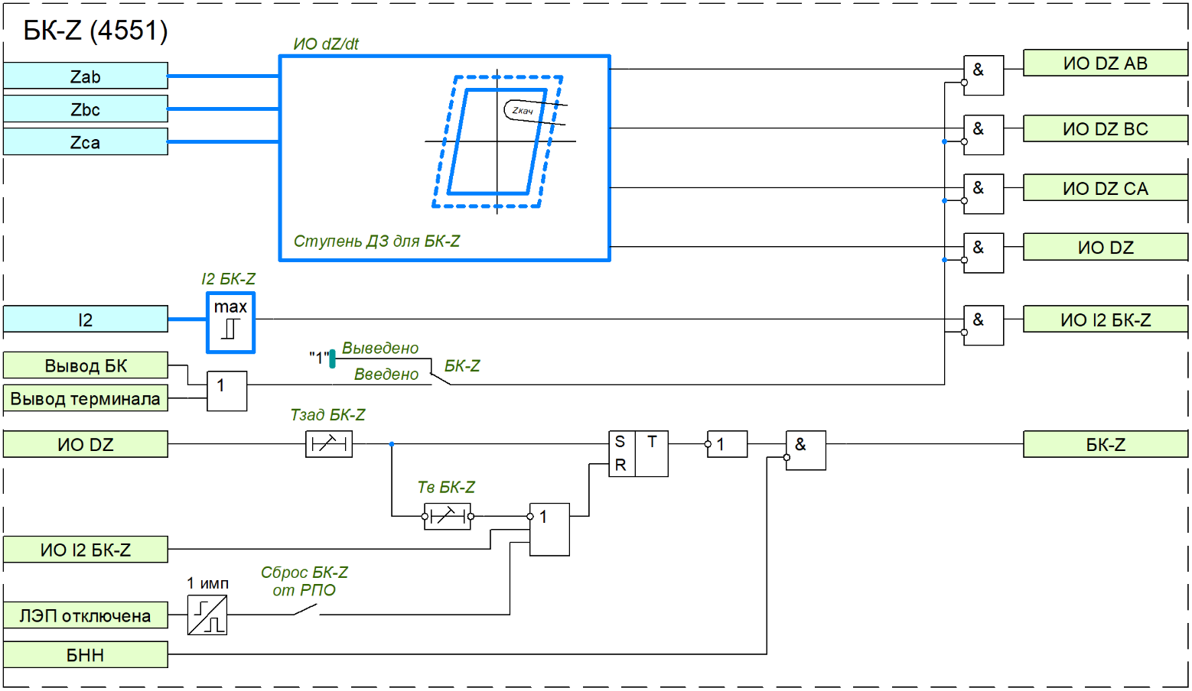
Рисунок 17 – Функциональная схема БК-Z
При возникновении короткого замыкания вектор сопротивления скачкообразно переходит из области нагрузки в область срабатывания. При возникновении синхронных качаний вектор сопротивления появляется в области срабатывания и покидает её. Качания выявляются при прохождении по монотонной траектории. Логическая цепочка БК-Z выдаёт при этом запрет на срабатывание ступеней дистанционной защиты. Срабатывание измерительного органа I2 БК-Z во время качаний приводит к быстрому возврату БК-Z, и таким образом, делает возможным отключение от дистанционной защиты. Порог срабатывания ИО I2 БК-Z регулируется уставкой «I2 БК-Z». Для БК-Z также предусмотрен ускоренный возврат схемы при отключении выключателя, который вводится программным ключом «Сброс БК-Z от РПО».
Рисунок 18 – Характеристики реле сопротивления, используемые для блокировки при качаниях по скорости изменения сопротивления

3 Токовая направленная защита нулевой последовательности
Токовая направленная защита нулевой последовательности (ТНЗНП) предназначена для селективного отключения поврежденного участка электрической сети при коротких замыканиях на землю, реагируя на повышение тока нулевой последовательности.
В устройстве реализовано шесть ступеней ТНЗНП, ввод в работу которых осуществляется программными ключами «ТНЗНП-N», где N – номер ступени ТНЗНП.
Ток срабатывания ступеней ТНЗНП задается с помощью уставок «3I0ср ТНЗНП-N». Действие всех ступеней осуществляется с регулируемыми независимыми выдержками времени «Тср ТНЗНП-N».
Направленность ТНЗНП обеспечивается органами направления мощности нулевой последовательности (ОНМНП) и обратной последовательности (ОНМОП).
ОНМНП реагирует на величины векторов тока и напряжения нулевой последовательности, а также угол сдвига между ними.
Так как мощность нулевой последовательности всегда направлена от места несимметрии во внешнюю сеть, то разрешающий орган направления мощности (ОНМНП-Р) срабатывает при направлении мощности нулевой последовательности от линии к шинам (при КЗ впереди), а блокирующий (ОНМНП-Б) – при обратном направлении мощности.
За положительное направление отсчета векторов токов и напряжений принято направление против часовой стрелки. Углы максимальной чувствительности откладываются от вектора напряжения 3U0 (вектор поляризации) и задаются уставками «Фмч ОНМНП-Р» и «Фмч ОНМНП-Б». Уставки по углам максимальной чувствительности рекомендуется задавать для ОНМНП-Р – плюс 110º, а для ОНМНП-Б – минус 70º. Ширина зоны срабатывания ± 85º от угла максимальной чувствительности.
Пороги срабатывания ОНМНП-Р и ОНМНП-Б по току и напряжению регулируются уставками
«3I0ср ОНМНП-Р», «3U0ср ОНМНП-Р», «3I0ср ОНМНП-Б», и «3U0ср ОНМНП-Б». Выбор напряжения нулевой последовательности, по которому работает ОНМНП, осуществляется с помощью программного переключателя «Выбор 3U0».
Для повышения чувствительности ОНМНП прямой направленности (ОНМНП-Р) предусмотрена возможность «искусственного смещения точки подключения ТН в линию». Напряжение нулевой последовательности, подводимое к ОНМНП-Р, , В, рассчитывается с учетом добавочного напряжения смещения по формуле
(12)
где – измеряемое устройством напряжение нулевой последовательности в момент КЗ, во вторичных величинах, В;
– измеряемый устройством ток нулевой последовательности в момент КЗ, во вторичных величинах, А;
– напряжение смещения нулевой последовательности, во вторичных величинах, В;
– сопротивление смещения в линию (вторичное значение в схеме нулевой последовательности), Ом.
Для смещения точки подключения ТН с шин в линию аргумент сопротивления смещения необходимо принять на 180 больше угла максимальной чувствительности. Сопротивление смещения задается уставками «Rсм ОНМНП-Р» и «Хсм ОНМНП-Р».
ОНМОП реагирует на величины векторов тока и напряжения обратной последовательности, а также угол сдвига между ними.
Разрешающий орган направления мощности обратной последовательности (ОНМОП-Р) срабатывает при направлении мощности обратной последовательности от линии к шинам, а блокирующий (ОНМОП-Б) – при обратном направлении мощности.
Углы максимальной чувствительности задаются уставками «Фмч ОНМОП-Р» и «Фмч ОНМОП-Б». Уставки по углам максимальной чувствительности рекомендуется задавать для ОНМОП-Р – плюс 110º, а для ОНМОП-Б – минус 70º. Ширина зоны срабатывания ± 85º от угла максимальной чувствительности.
Пороги срабатывания ОНМОП-Р и ОНМОП-Б по току и напряжению регулируются уставками
«3I0ср ОНМОП-Р», «3U0ср ОНМОП-Р», «3I0ср ОНМОП-Б», и «3U0ср ОНМОП-Б».
Параметры ОНМНП(ОНМОП) приведены в таблице 2.
Таблица 2 – Параметры ОНМНП(ОНМОП)
Наименование параметра | Значение
Время срабатывания ОНМ при утроенных по отношению к порогам срабатывания значениях тока и напряжения, мс, не более | 35
Время возврата ОНМ при одновременном сбросе входных величин тока и напряжения от номинальных значений до нуля, мс, не более | 25
Средняя основная погрешность порогов срабатывания ОНМ по току и напряжению, % от уставки, не более | ±5
Средняя основная абсолютная погрешность ОНМ по углу максимальной чувствительности,  эл. град., не более | ±5
Дополнительная погрешность параметров срабатывания от изменения температуры окружающего воздуха в рабочем диапазоне, % от среднего значения параметров, измеренных при температуре (20±5)°С, не более | ±5
Минимальная угловая ширина зоны срабатывания ОНМ, эл. град, не менее | 165
Коэффициент возврата ОНМ НП по напряжению и току, не менее | 0,9
На рисунке 19 представлены характеристики срабатывания ОНМНП-Р и ОНМНП-Б. Аналогичные характеристики для ОНМОП-Р и ОНМОП-Б.
а) ОНМНП-Р б) ОНМНП-Б
Рисунок 19 – Характеристики срабатывания ОНМНП
Для выбора режима направленности по мощности нулевой последовательности для каждой ступени ТНЗНП предусмотрен программный переключатель «Направл. ТНЗНП-N», имеющий три положения:
1) Ненапр. – ступень выполнена ненаправленной;
2) Прямо – ступень выполнена прямонаправленной;
3) Обратно – ступень выполнена обратнонаправленной.
Кроме того, с помощью программного переключателя «Контр. направл. ТНЗНП-N» можно установить различные алгоритмы контроля направленности.
1) Разр. – прямая направленность обеспечивается срабатыванием ОНМНП-Р, обратная – срабатыванием ОНМНП-Б;
2) Блок. – прямая направленность обеспечивается отсутствием срабатывания ОНМНП-Б, обратная – отсутствием срабатывания ОНМНП-Р;
3) Разр. или блок. – прямая направленность обеспечивается срабатыванием ОНМНП-Р или отсутствием срабатывания ОНМНП-Б, обратная – срабатыванием ОНМНП-Б или отсутствием срабатывания ОНМНП-Р;
Положение переключателя «Разр. или блок.» рекомендуется выставлять для ступеней ТНЗНП, выполняющих функцию дальнего резервирования, так как при удаленных КЗ напряжение 3U0 может оказаться недостаточным для срабатывания ОНМ из-за его уменьшения по мере удаления от точки КЗ.
Уставки для выбора режима направленности по мощности обратной последовательности аналогичные.
Тип ОНМ, используемый для определения направленности ступени ТНЗНП, выбирается программным переключателем «Тип ОНМ ТНЗНП-N», имеющим четыре положения:
1) НП – для определения направленности ступени учитывается только ОНМНП;
2) ОП – для определения направленности ступени учитывается только ОНМОП;
3) НП или ОП – для определения направленности ступени учитывается один из органов, ОНМНП или ОНМОП;
4) НП и ОП – для определения направленности ступени одновременно учитываются оба органа, ОНМНП и ОНМОП.
Имеется возможность задать различные режимы работы ступеней ТНЗНП при возникновении неисправности в цепях напряжения. Вариант действия логики ступени ТНЗНП при срабатывании БНН задается программным переключателем «БНН ТНЗНП-N», имеющим три положения:
1) Откл. – режим работы ступени не зависит от БНН;
2) ОНМ – ступень переводится в ненаправленный режим работы;
3) ТНЗНП – при срабатывании БНН ступень выводится из работы. Однако, если ступень задана ненаправленной, то она останется в работе независимо от срабатывания БНН. Ступень также не будет выводиться из работы, если направленность автоматически вывелась при срабатывании ТНЗНП или в процессе автоматического ускорения.
Предусмотрен автоматический вывод направленности автоматически ускоряемой ступени ТНЗНП (вводится программным ключом «Вывод напр. при АУ»). При наличии разрешающего сигнала ввода ускорения при включении «Ввод АУ» направленность ТНЗНП выводится. Причем сигнал вывода направленности подхватывается от пуска АУ ТНЗНП, что обеспечивает устойчивое состояние срабатывания ТНЗНП при неполнофазном включении выключателя.
Кроме того, направленность может выводиться при срабатывании ТНЗНП. Это обеспечивает устойчивое срабатывание ТНЗНП при неполнофазном отключении, что необходимо для надежного действия УРОВ. Данный режим вводится программным ключом «Вывод напр. при ср. ТНЗНП».

Для обеспечения несрабатывания ТНЗНП от бросков намагничивающего тока предусмотрена блокировка ступеней ТНЗНП по содержанию второй гармоники в токе нулевой последовательности. Блокировка основана на контроле отношения действующего значения второй гармоники тока нулевой последовательности к основной гармонике. Ступень ТНЗНП блокируется при превышении данного соотношения пороговой величины, заданной уставкой «Кблок 2 гарм.». Наличие функции блокировки от бросков намагничивающего тока задается для каждой ступени отдельно с помощью программного ключа
«БНТ ТНЗНП-N». Для предотвращения излишней блокировки при больших токах КЗ, сопровождающихся насыщением ТТ, блокировка выводится из действия при превышении тока 3I0 основной гармоники уставки
«3I0блок ОВ БНТ».
В составе ТНЗНП предусмотрена логика формирования пуска автоматического ускорения ТНЗНП
(АУ ТНЗНП), выходной сигнал которого действует в логику автоматического ускорения. Формирование сигнала пуска АУ ТНЗНП можно задать от любой ступени ТНЗНП программным переключателем
«Ступень АУ ТНЗНП». Сигнал пуска АУ ТНЗНП формируется непосредственно от сигналов пуска ступени ТНЗНП, то есть настройка автоматически ускоряемой ступени определяется соответствующими настройками самой ступени.
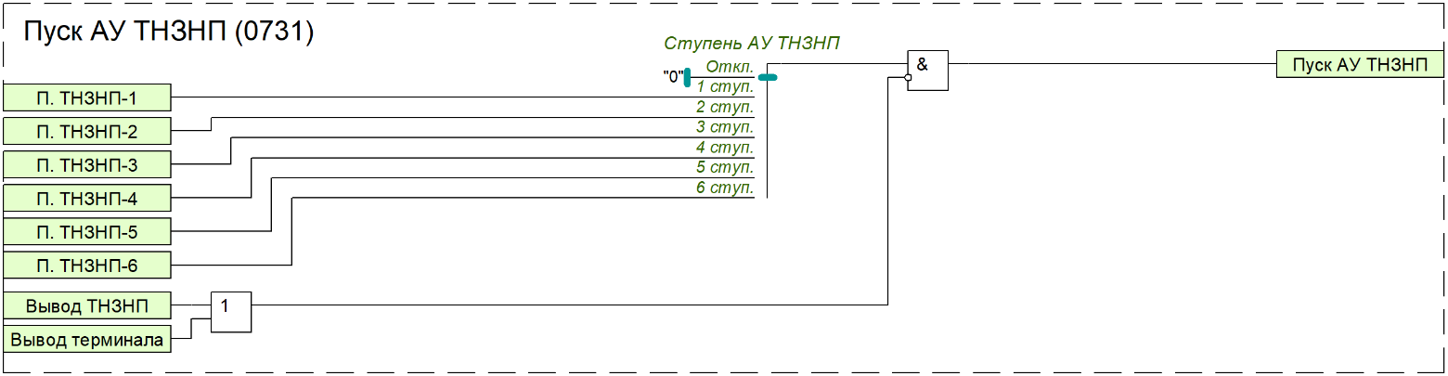
Рисунок 20 – Функциональная схема пуска АУ ТНЗНП
В устройстве реализовано два режима оперативного ускорения ТНЗНП: с выдержкой времени
(ОУ ТНЗНП) и без выдержки времени (ОУ-бв ТНЗНП). Ввод в работу ОУ ТНЗНП осуществляется от внешнего сигнала «Ввод ОУ ТНЗНП». Выбор оперативно ускоряемой ступени ТНЗНП выполняется с помощью программного переключателя «Ступень ОУ ТНЗНП». Время срабатывания ОУ ТНЗНП задается уставкой «Тср ОУ ТНЗНП».
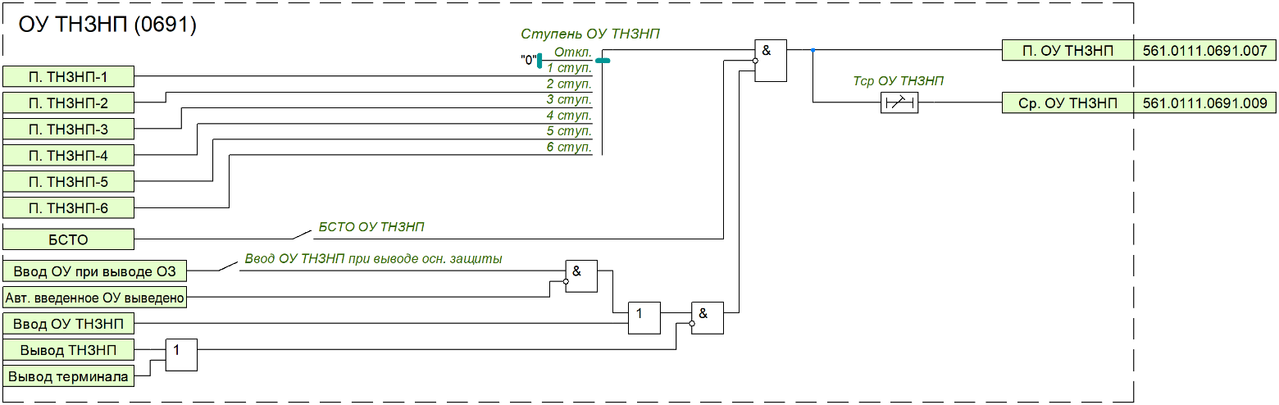
Рисунок 21 – Функциональная схема ОУ ТНЗНП
Ввод в работу ОУ-бв ТНЗНП осуществляется от внешнего сигнала «Ввод ОУ-бв ТНЗНП». Выбор оперативно ускоряемой ступени ТНЗНП без выдержки времени выполняется с помощью программного переключателя «Ступень ОУ-бв ТНЗНП». При необходимости для ОУ-бв ТНЗНП также можно задать время срабатывания уставкой «Тср ОУ-бв ТНЗНП».
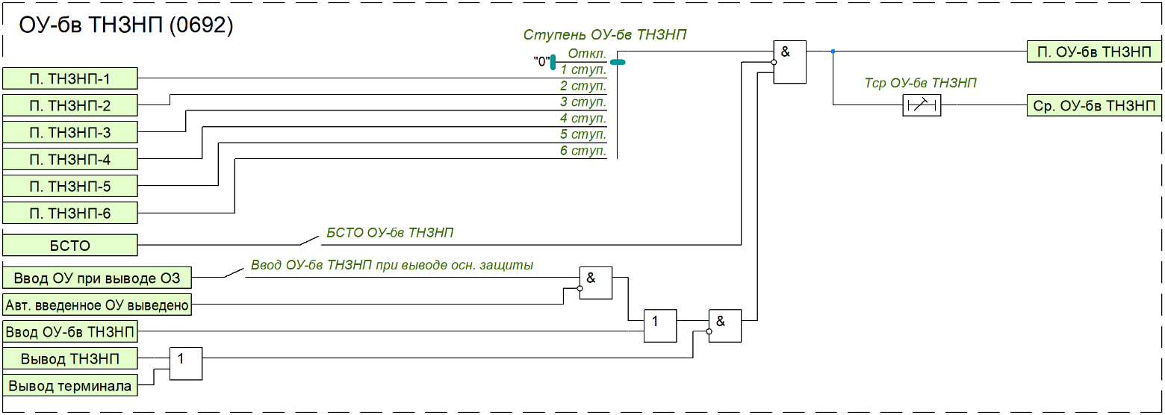
Рисунок 22 – Функциональная схема ОУ-бв ТНЗНП
Кроме того, предусмотрена возможность автоматического ввода ОУ ТНЗНП и ОУ-бв ТНЗНП программными ключами «Ввод ОУ ТНЗНП при выводе осн. защиты» и «Ввод ОУ-бв ТНЗНП при выводе осн. защиты» при приеме внешнего сигнала о выводе основной защиты. Введенное ускорение может быть оперативно выведено от внешнего сигнала «Вывод авт. введенного ОУ».
В устройстве предусмотрено поперечное ускорение ТНЗНП (ПУ ТНЗНП) от защит параллельной линии, принцип действия которого основан на сравнении направления мощности нулевой последовательности защищаемой и параллельной линии.
Программный переключатель «Ступень ПУ ТНЗНП» задает ускоряемую ступень ТНЗНП.
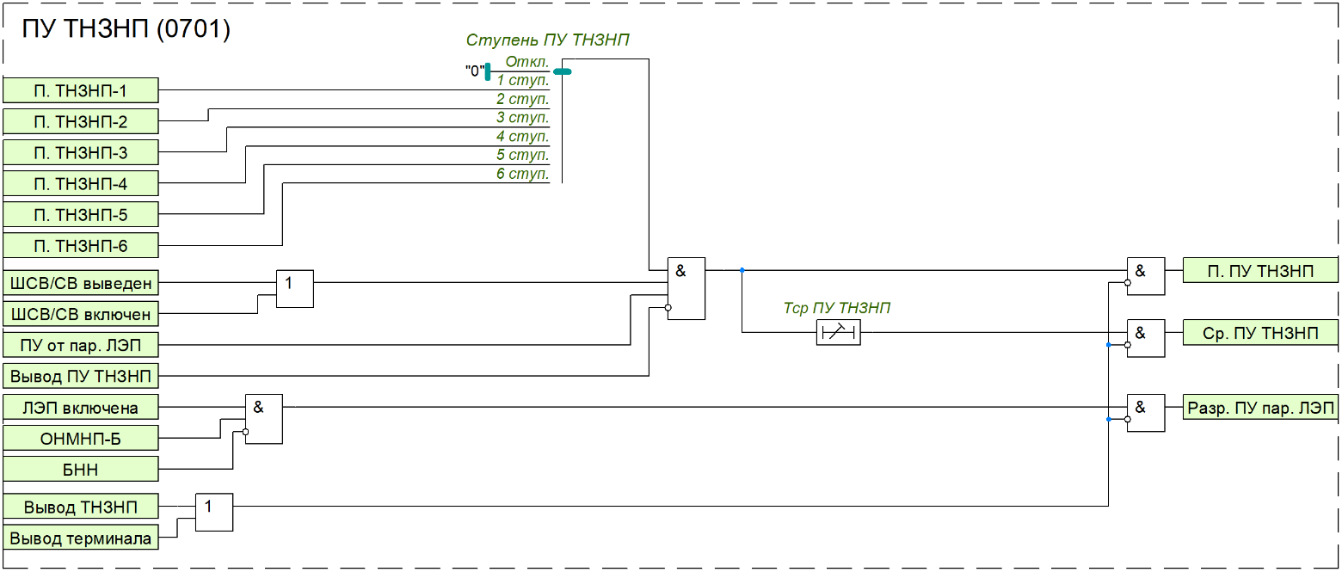
Рисунок 23 – Функциональная схема пуска ПУ ТНЗНП
Данный вид ускорения может корректно работать только при наличии связи между параллельными линиями. Если шины соединены через ШСВ, то необходим контроль его включенного состояния
(сигнал «ШСВ/СВ включен»). Если ШСВ выведен в ремонт или отсутствует, но имеется связь между параллельными линиями с помощью оперативного переключателя подается дискретный сигнал «ШСВ/СВ выведен».
В таблице 3 приведен пример использования внешнего оперативного переключателя для задания режима работы ускорения в соответствии с состоянием ШСВ.

Таблица 3 – Формируемые сигналы в устройстве в зависимости от положения переключателя:
№ положения | Наименование | Вход ФСУ  «ШСВ/СВ выведен» | Вход ФСУ  «Вывод ПУ ТНЗНП»
1 | ШСВ выведен | 1 | 0
2 | Выведено | 0 | 1
3 | ШСВ в работе | 0 | 0
Если ШСВ выведен, то для формирования сигнала срабатывания ПУ ТНЗНП достаточно приёма сигнала «ПУ от пар. ЛЭП» (сигнал срабатывания ОНМНП-Б и РПВ параллельной линии), что свидетельствует об отсутствии повреждения на параллельной линии. Использование сигнала РПВ параллельной ВЛ позволяет исключить неправильное действие защиты при повреждении на параллельной ВЛ в зоне между выносными трансформаторами тока и одним из выключателей этой линии.
Если переключатель в положении «Выведено», то логика ПУ ТНЗНП выводится.
Если ШСВ в работе, то необходимо контролировать его включенное положение, в данном случае для формирования сигнала срабатывания ПУ ТНЗНП необходимо наличие двух сигналов: «ПУ от пар. ЛЭП» и «ШСВ/CВ включен».
Время срабатывания поперечного ускорения ТНЗНП определяется уставкой «Тср ПУ ТНЗНП».
Формирование сигнала «ПУ ТНЗНП пар. ЛЭП» предназначено для выдачи на устройство РЗА, установленное на параллельной ЛЭП. Он то и должен назначаться на вход ФСУ «ПУ от пар. ЛЭП» устройства на параллельной линии.
Для предотвращения неправильной работы защиты предусмотрена блокировка при протекании через трансформаторы тока двух выключателей сквозного тока внешнего КЗ, вызывающего неодновременное насыщение трансформаторов. Блокировка вводится отдельными программными ключами для первой ступени ТНЗНП («БСТО ТНЗНП-1»), оперативного ускорения («БСТО ОУ ТНЗНП»), оперативного ускорения без выдержки времени («БСТО ОУ-бв ТНЗНП»).
ТНЗНП может быть оперативно выведена из работы от внешнего сигнала «Вывод ТНЗНП», назначенного на соответствующий дискретный вход или функциональную клавишу. Выводятся все ступени ТНЗНП, а также все виды ускорения ТНЗНП.
Предусмотрен вывод чувствительных ступеней ТНЗНП, который производится от внешнего сигнала «Вывод чувств. ТНЗНП», поданного на соответствующий вход ФСУ. Программными ключами
«Вывод ТНЗНП-N по чувств.» можно задать ступени, выводимые из работы.
Для всех ступеней ТНЗНП логика одна и та же.
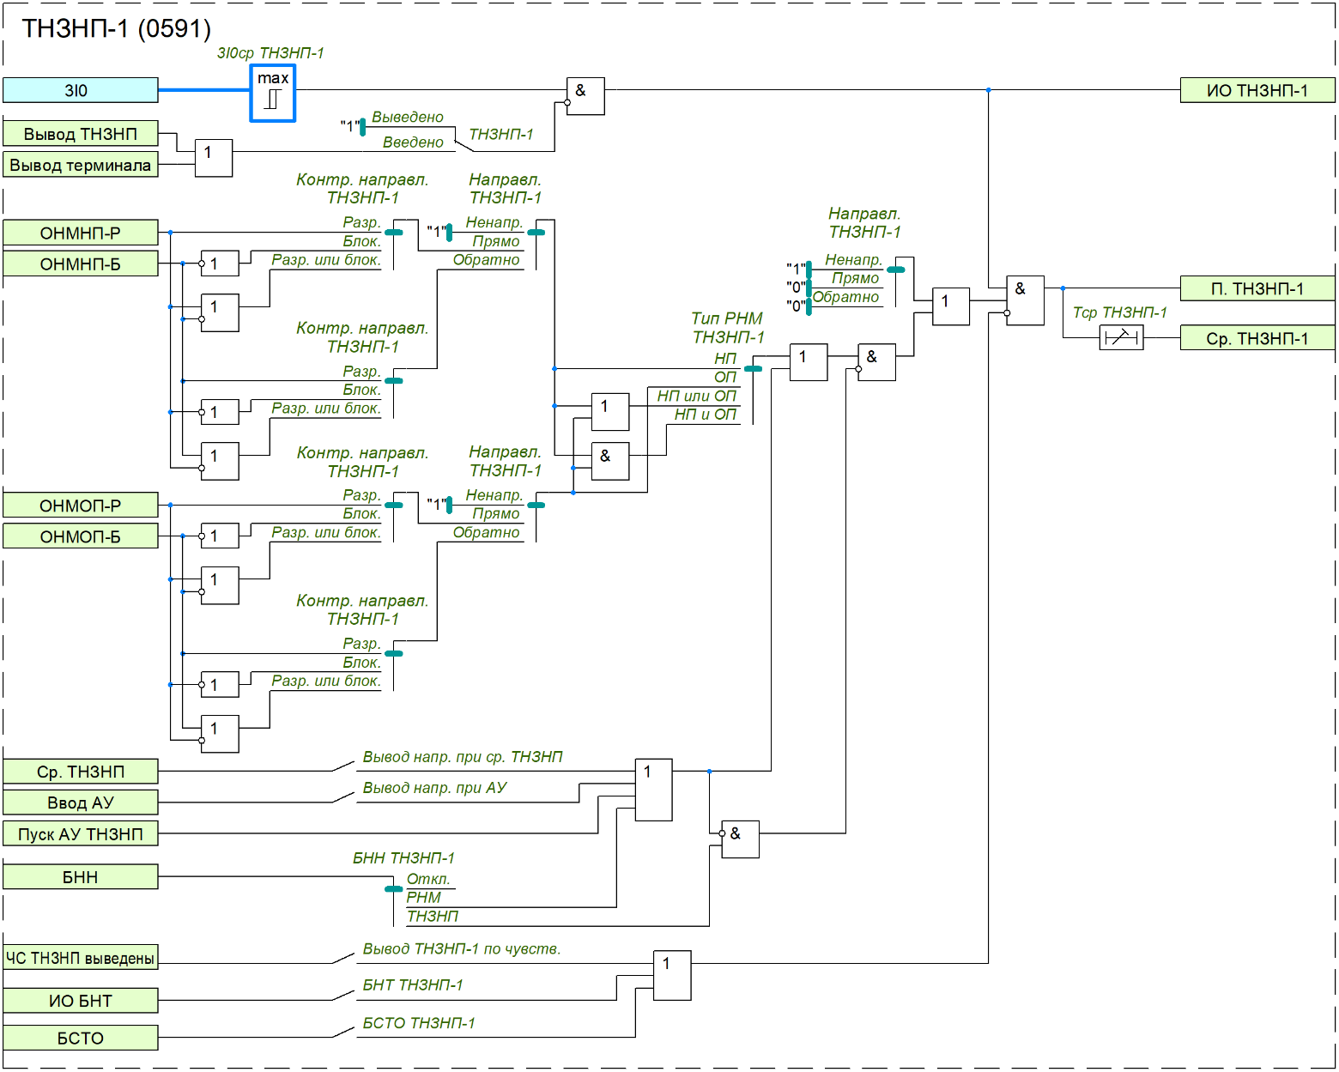
Рисунок 24 – Функциональная схема ступени ТНЗНП

4 Междуфазная токовая отсечка
Для резервирования действия защит при близких КЗ в устройстве предусмотрена ненаправленная междуфазная токовая отсечка (МФТО), работающая по факту превышения уставок не менее чем двумя из трех фазных токов.
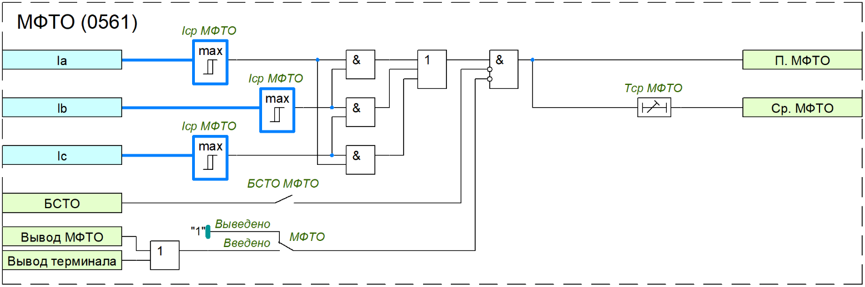
Рисунок 25 – Функциональная схема МФТО
Ввод в работу МФТО осуществляется программным ключом «МФТО».
Ток срабатывания МФТО задается с помощью уставки «Iср МФТО». Время срабатывания задаётся уставкой «Тср МФТО».
Для предотвращения неправильной работы МФТО предусмотрена блокировка при протекании через трансформаторы тока двух выключателей сквозного тока внешнего КЗ, вызывающего неодновременное насыщение трансформаторов. Блокировка вводится программным ключом «БСТО МФТО».
МФТО может быть оперативно выведена из работы от внешнего сигнала «Вывод МФТО», назначенного на соответствующий дискретный вход или функциональную клавишу.

5 Аварийная максимальная токовая защита
Аварийная максимальная токовая защита (АМТЗ) применяется в качестве аварийной защиты при неисправностях в цепях напряжения.
В составе АМТЗ предусмотрены:
– 2 ступени, реагирующие на величину фазных токов (АМТЗ-Ф);
– 2 ступени, реагирующие на величину тока обратной последовательности (АМТЗ-ОП);
– 2 ступени, реагирующие на величину тока нулевой последовательности (АМТЗ-НП);
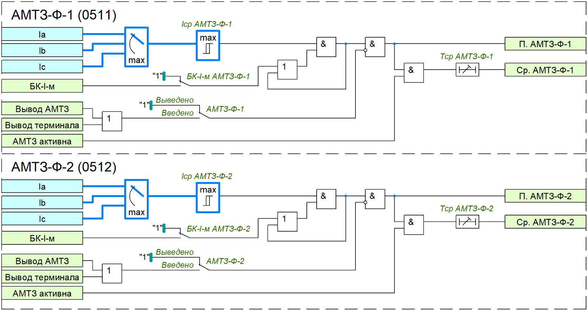
Рисунок 26 – Функциональная схема ступеней АМТЗ-Ф
АМТЗ-Ф вводятся в работу программными ключами «АМТЗ-Ф-1» и «АМТЗ-Ф-2». Токи срабатывания задаются уставками «Iср АМТЗ-Ф-1» и «Iср АМТЗ-Ф-2». Действие ступеней АМТЗ-Ф осуществляется с регулируемыми независимыми выдержками времени «Тср АМТЗ-Ф-1» и «Тср АМТЗ-Ф-2».
При необходимости можно ввести контроль от БК-I-м отдельно для каждой ступени программными ключами «БК-I-м АМТЗ-Ф-1» и «БК-I-м АМТЗ-Ф-2».
Ввод в работу ступеней АМТЗ-ОП и АМТЗ-НП, настройка параметров срабатывания, ввод контроля от БК-I-м осуществляется аналогично.
Автоматический ввод в работу АМТЗ при возникновении неисправности в цепях напряжения производится при отсутствии внешнего сигнала «Вывод АМТЗ». Пуски ступеней возможны даже при отсутствии неисправности в цепях напряжения, но выходная логика срабатывания находится в заблокированном состоянии. При появлении входного сигнала «БНН» выходная логика ступеней на срабатывание деблокируется, при этом формируется логический сигнал «АМТЗ активна». Предусмотрена также возможность оперативного ввода АМТЗ (независимо от сигнала срабатывания БНН) от внешнего сигнала
«Опер. ввод АМТЗ».
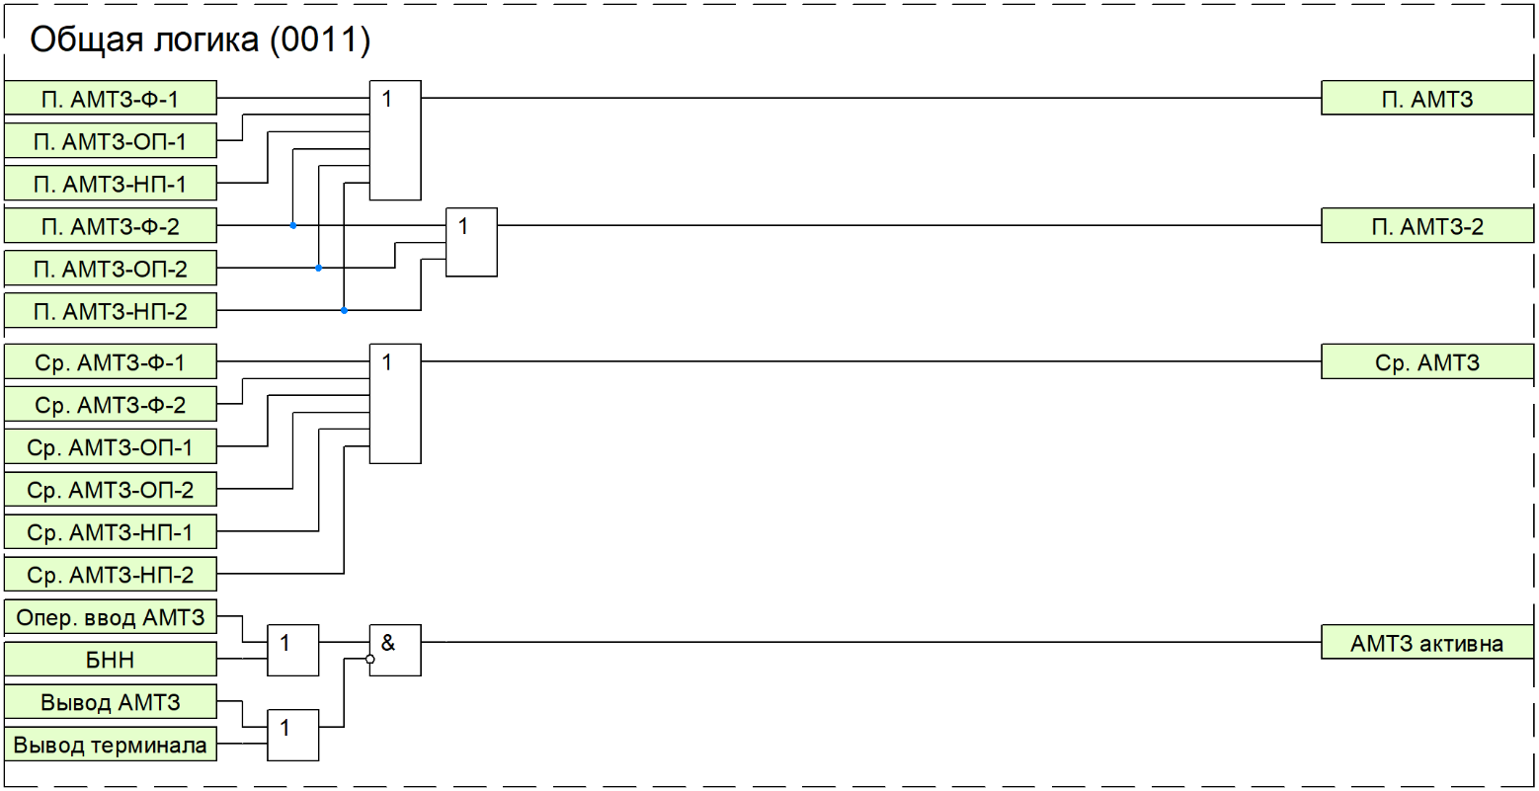
Рисунок 27 – Функциональная схема общей логики АМТЗ

6 Токовая защита ошиновки
Для ЛЭП, подключенной к РУ более чем через один выключатель, в устройстве предусмотрена токовая защита ошиновки (ТЗО), автоматически вводимая по факту отключенного положения линейного разъединителя (ЛР). Предусмотрена также возможность оперативного ввода (независимо от положения ЛР) от внешнего сигнала «Опер. ввод ТЗО».
В составе ТЗО предусмотрены:
– ступень, реагирующая на величину фазных токов (ТЗО-Ф);
– ступень, реагирующая на величину тока нулевой последовательности (ТЗО-НП);
Ввод в работу ступеней осуществляется программными ключами «ТЗО-Ф» и «ТЗО-НП».
Токи срабатывания ТЗО-Ф и ТЗО-НП задаются с помощью уставок «Iср ТЗО-Ф» и «3I0ср ТЗО-НП» соответственно. Действие ступеней осуществляется с регулируемыми выдержками времени «Tср ТЗО-Ф» и
«Tср ТЗО-НП».
ТЗО-Ф и ТЗО-НП могут контролироваться блокировкой при сквозных токах через ошиновку. Блокировка вводится отдельными программными ключами «БСТО ТЗО-Ф» и «БСТО -НП».
ТЗО может быть оперативно выведена из работы от внешнего сигнала «Вывод ТЗО», назначенного на соответствующий дискретный вход или функциональную клавишу.

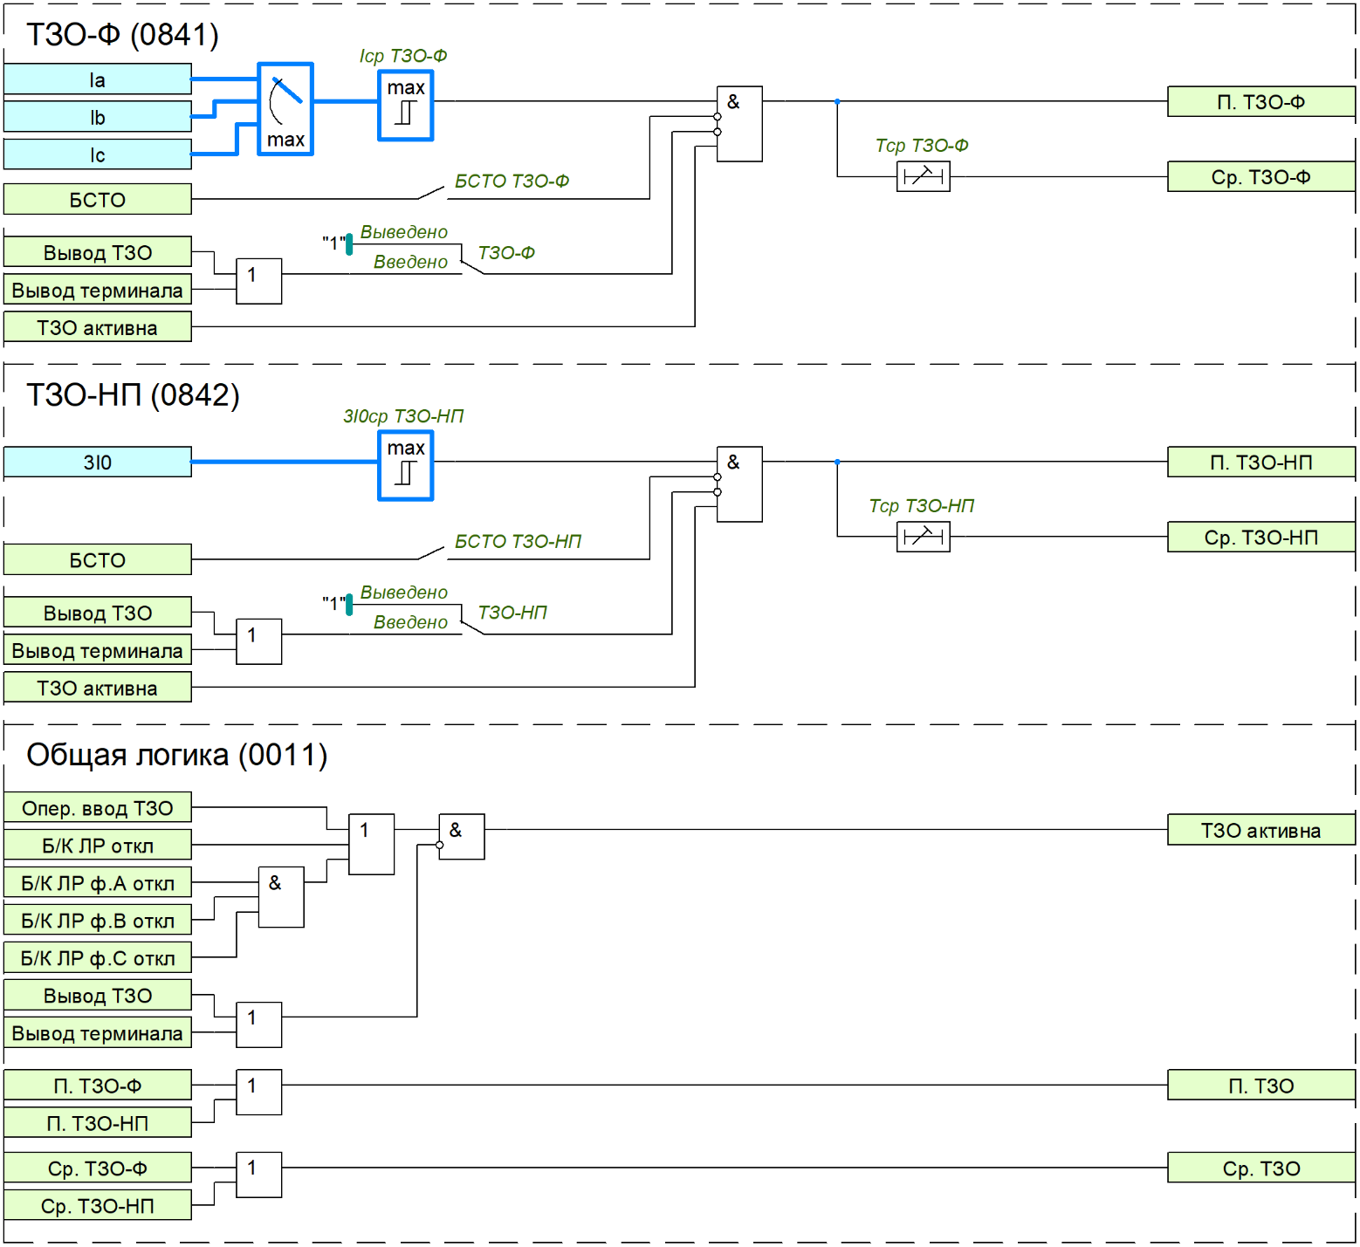
Рисунок 28 – Функциональная схема ТЗО

7 Блокировка при сквозных токах через ошиновку
Блокировка при сквозных токах через ошиновку (БСТО) предназначена для предотвращения ложного срабатывания быстродействующих защит при протекании сквозных токов внешних КЗ через ошиновку присоединения.
В схемах с двумя выключателями на присоединение при протекании сквозного тока внешнего КЗ через трансформаторы тока двух выключателей может происходить их неодновременное насыщение. Это приводит к искажению формы вторичных токов и возникновению значительного небаланса, который может привести к неправильной работе защит. Функция вводится в работу программным ключом «БСТО».
Принцип действия БСТО основывается на сравнении фаз между токами первого и второго выключателей. Если токи обоих выключателей превышают уставку «Iср БСТО» и разница фаз токов находится в диапазоне от 90 до 270 градусов в течение времени, задаваемое уставкой «Тфикс внеш. КЗ», то фиксируется внешнее КЗ и срабатывает блокировка. Выдержка времени «Тпрод БСТО» определяет дополнительную задержку на возврат сигнала фиксации внешнего КЗ. Сигнал срабатывания блокировки действует ограниченное время, определяемое уставкой «Тогр БСТО». Функция БСТО выполнена пофазным.
Сигнал срабатывания блокировки сбрасывается посредством входных сигналов отключенного положения выключателей.
Блокировка вводится отдельными программными ключами для следующих защит: ДЗ-ФФ-1 и
ДЗ-ФЗ-1, ТНЗНП-1, оперативное ускорение ДЗ и ТНЗНП, оперативное ускорение ДЗ и ТНЗНП без выдержки времени, МФТО, ТЗО.
БСТО может быть оперативно выведена из работы от внешнего сигнала «Вывод БСТО», назначенного на соответствующий дискретный вход или функциональную клавишу.
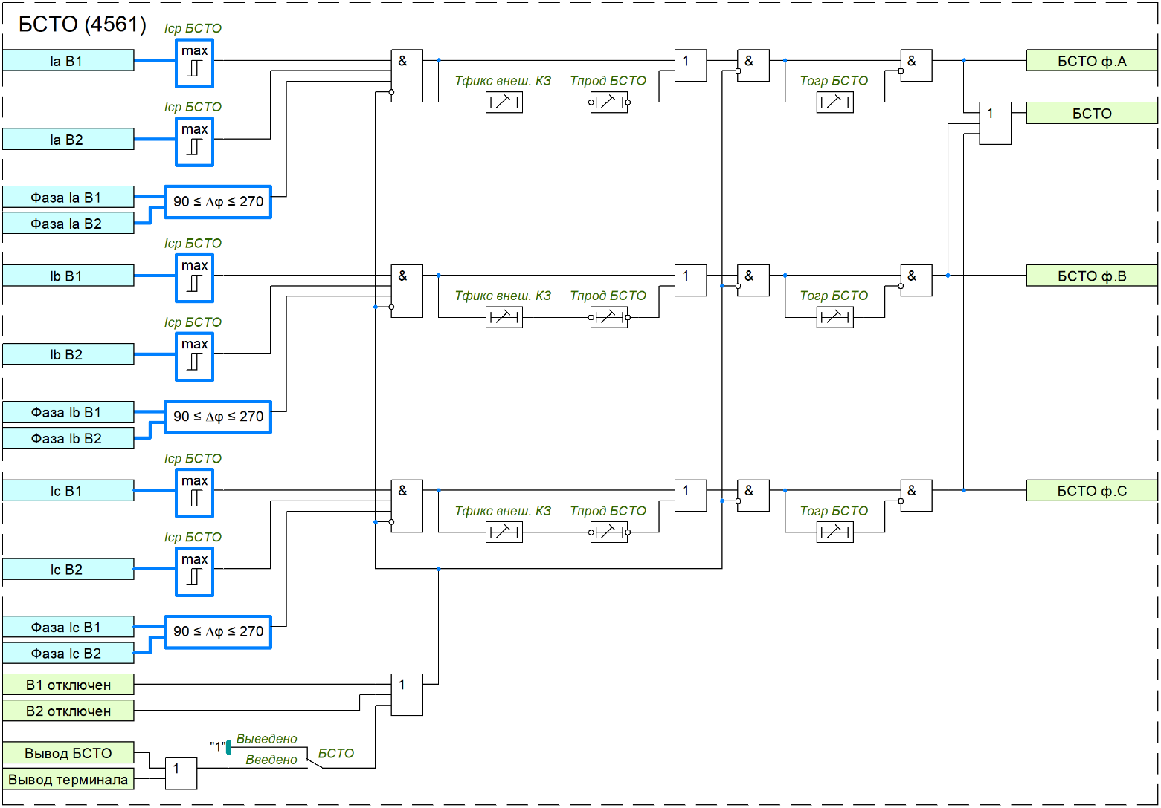
Рисунок 29 – Функциональная схема БСТО

8 Защита от непереключения фаз
Защита от непереключения фаз (ЗНФ) предназначена для обнаружения расхождения полюсов выключателя с пофазным приводом при его включении или отключении.
Ввод в работу ЗНФ выключателя В1 осуществляется программным ключом «ЗНФ В1». Факт расхождения полюсов может устанавливаться одним из следующих способов:
1) на основании внешнего сигнала от сборки блок-контактов выключателя;
2) функцией фиксации положения выключателя (принцип работы описан в пункте 20 настоящего руководства по эксплуатации), которая пофазно контролирует состояние блок-контактов выключателя и в случае расхождения полюсов формирует сигнал «Внутр. пуск. ЗНФ В1».
В зависимости от используемого способа соответствующий сигнал должен назначаться на конфигурируемый вход ФСУ «Пуск ЗНФ В1».
Действие на отключение выключателя В1 осуществляется с выдержкой времени «Тср ЗНФ В1». Задаваемая выдержка времени предназначена для отстройки от разновременности переключения блок-контактов выключателя.
Предусмотрена возможность блокировки ЗНФ В1 от внешнего сигнала «Блок. ЗНФ В1» на время, которое задается уставкой «Тдеблок ЗНФ В1».
ЗНФ В1 может быть оперативно выведена из работы от внешнего сигнала «Вывод ЗНФ В1», назначенного на соответствующий дискретный вход или функциональную клавишу.
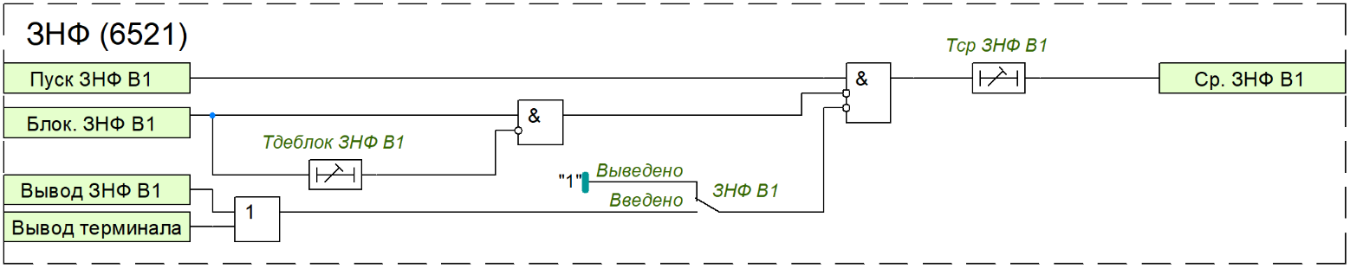
Рисунок 30 – Функциональная схема ЗНФ В1
В устройстве также предусмотрена возможность реализации функции ЗНФ выключателя В2 – вводится программным ключом «ЗНФ В2». Действие на отключение выключателя В2 осуществляется с выдержкой времени «Тср ЗНФ В2». Функция ЗНФ В2 оперативно выводится от внешнего сигнала «Вывод ЗНФ В2».

9 Защита от неполнофазного режима
Для контроля отключения всех фаз выключателя и ликвидации неполнофазного режима на защищаемой линии предусмотрена функция защиты от неполнофазного режима (ЗНР), которая вводится в работу программным ключом «ЗНР».
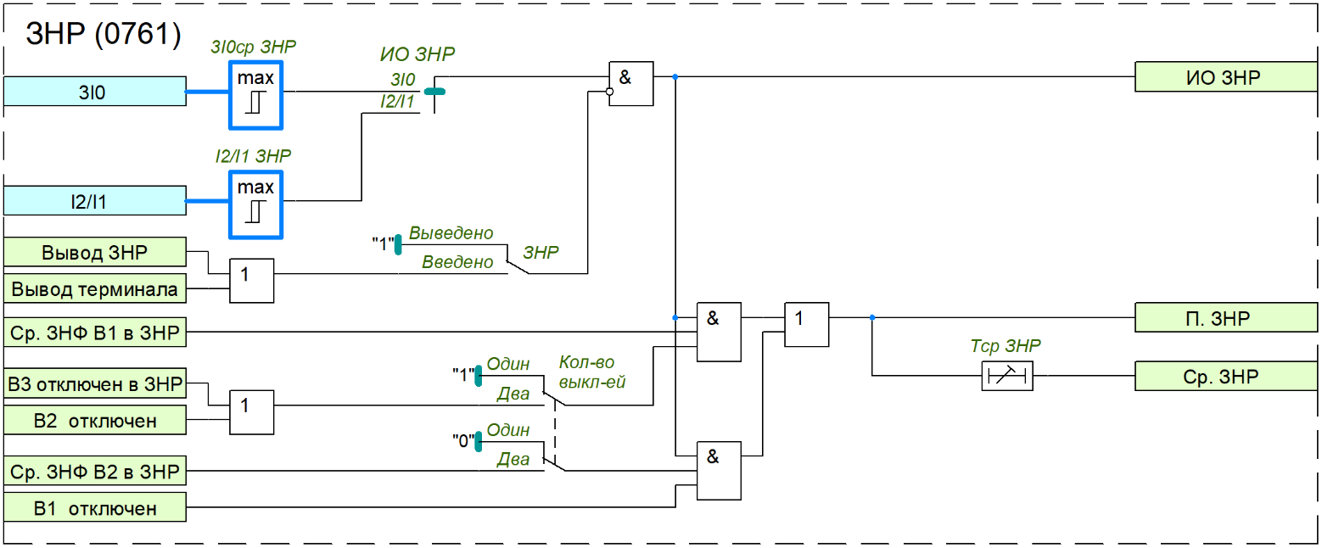
Рисунок 31 – Функциональная схема ЗНР
Пуск ЗНР происходит при выполнении следующих условий:
– наличие сигнала срабатывания ЗНФ В1 или ЗНФ В2;
– срабатывание измерительного органа, действующего по расчетному току нулевой последовательности или по отношению токов обратной и прямой последовательностей – выбор осуществляется программным переключателем «ИО ЗНР»;
– отключенное положение смежного выключателя (для схем с двумя выключателями).
Наличие второго выключателя определяется программным переключателем «Кол-во выкл-ей». Для полуторной схемы также реализован контроль отключенного положения выключателя В3.
Порог срабатывания измерительного органа по расчетному току нулевой последовательности задается уставкой «3I0ср ЗНР», по отношению токов обратной и прямой последовательностей – «I2/I1 ЗНР».
Выдержка времени на срабатывание ЗНР регулируется уставкой «Тср ЗНР».
ЗНР может быть оперативно выведена из работы от внешнего сигнала «Вывод ЗНР», назначенного на соответствующий дискретный вход или функциональную клавишу.

10 Блокировка при неисправностях в цепях напряжения
Для алгоритмов РЗА, которые при неисправностях в цепях основного ТН могут излишне или ложно сработать и повлиять на режим работы первичной сети, используется специальная блокировка при неисправностях в цепях напряжения (БНН), которая вводится программным ключом «Контр. ЦН».
В качестве основного алгоритма БНН используется критерий пофазного сравнения напряжений основной вторичной обмотки, собранной по схеме «звезда» (ВО-1), и дополнительной вторичной обмоткой, собранной по схеме «разомкнутый треугольник» (ВО-2). Между замерами цепей «звезды» и приведенных к ним замерами «разомкнутого треугольника» производится расчёт векторных невязок по следующим формулам
(13)
(14)
(15)
БНН по критерию пофазного сравнения напряжений вводится в работу программным ключом «БНН-ф».
Неисправность в цепях напряжения определяется, если величина векторной невязки по одной из фаз превышает уставку «Uср БНН-ф».
В зависимости от схемы подключения дополнительной вторичной обмотки с помощью программных переключателей «Ua ВО-2», «Ub ВО-2» и «Uc ВО-2» можно задать, какой вывод «разомкнутого треугольника», соответствует фазе «звезды». Для предотвращения ложного срабатывания БНН-ф при однофазном КЗ внутри контура заземления подстанции (в случае неправильного выполнения цепей заземления) предусмотрена блокировка по току нулевой последовательности, которая вводится программным ключом
«Контр. 3I0 БНН-ф». Уставка блокировки по току нулевой последовательности не регулируется и равна Iном.
В устройстве предусмотрен алгоритм БНН, повторяющий принцип построения КРБ-12М, который реагирует на напряжение небаланса , В, между основной и дополнительной вторичными обмотками.
Расчет , В, зависит от схемы подключения цепей «разомкнутого треугольника». В таблице 4 приведены уставки для БНН по сравнению напряжений «звезды» и «разомкнутого треугольника».
Таблица 4 – Перечень уставок алгоритма БНН по принципу КРБ-12М
Наименование уставки | Диапазон | Шаг | Значение  по умолчанию
Схема подключения цепей разомкнутого треугольника | Uни/Uик  Uнф/Uфк  Uни/Uиф/Uфк  Uнк | - | Uни/Uиф/Uфк
Особая фаза ТН | А/В/С | - | А
Направление векторов звезды и треугольника | Совпадает/не совпадает | - | Совпадает
Схемы соединения обмоток, формулы для расчета , векторные диаграммы приведены в приложении А.
Алгоритм, повторяющий принцип построения КРБ-12М, вводится программным ключом «ИО БНН». Порог срабатывания по небалансу напряжений задается уставкой «Uср ИО БНН».
Также предусмотрен алгоритм БНН, основанный на комбинированном принципе, контролирующий напряжения и токи. Алгоритм вводится программным ключом «БНН комб». Для выявления несимметричных повреждений в цепях напряжения (обрыв или короткое замыкание одной или двух фаз, а также отключение одной или двух фаз со стороны ВН) контролируются следующие условия:
1) превышение напряжения обратной последовательности заданного значения (более 0,085·Uном);
2) отсутствие тока обратной последовательности. БНН блокируется при превышении отношения тока обратной последовательности к току прямой последовательности заданной уставки «I2/I1 комб. БНН» – это необходимо для исключения излишнего срабатывания БНН при несимметричных коротких замыканиях в силовой цепи. Рекомендуемым значением коэффициента является 0,2;
3) контроль отношения напряжения обратной последовательности к напряжению прямой последовательности. БНН срабатывает только при превышении отношения заданной уставки
«U2/U1 комб. БНН». Рекомендуемым значением коэффициента является 0,2;
– отсутствие броска тока прямой последовательности. БНН блокируется при превышении приращения тока прямой последовательности заданной уставки «dI1 комб. БНН».
Обрыв трех фаз как во вторичной цепи, так и на стороне ВН, определяется при одновременном выполнении следующих условий:
1) скачкообразное снижение напряжения прямой последовательности более чем на 0,2·Uном;
2) отсутствие броска тока прямой последовательности, превышающего заданную величину, задаваемую уставкой «dI1 комб. БНН».
При этом переход несимметричного повреждения в симметричное не приводит к возврату БНН, а также обеспечивается отсутствие ложного срабатывания при КЗ в силовой цепи.
Сигнал обрыва трех фаз подхватывается энергонезависимым триггером при снижении напряжения прямой последовательности ниже уставки «U1 мин БНН». Возврат цепи происходит после повторного повышения напряжения прямой последовательности более уставки «U1 мин БНН» (рекомендуемое значение уставки 0,1·Uном). Если измерительные ТН установлены на линии, то дополнительно контролируется включенное положение выключателя.
Для контроля одновременного исчезновения трех фазных напряжений используются три реле минимального напряжения в фазах А, В, С. Отсутствие напряжения определяется при снижении всех фазных напряжений меньше уставки «Uф мин БНН» в течение 5 секунд и наличии тока в защищаемой линии, определяемого по сработанному состоянию ИО УРОВ. Отсутствие напряжение действует на формирование сигнала обрыва трех фаз.
Логика БНН включает в себя контроль обрыва нуля схемы «звезда». Для выявления обрыва нулевого провода предусмотрено создание искусственной несимметрии путём подключения догрузочного резистора к входу фазы В в измерительных цепях напряжения. Обрыв нулевого провода определяется при превышении напряжения нулевой последовательности 0,085·Uном и отсутствии появления тока нулевой последовательности, контролируемого уставкой «3I0/I1 БНН». Данный алгоритм также реагирует на обрыв одной или двух фаз цепей напряжения. Ввод алгоритма осуществляется программным ключом
«Контр. Обрыв НП».
В логике БНН предусмотрен вход ФСУ «Фикс. Неиспр. ЦН» для принудительного ввода состояния неисправности измерительных цепей напряжения.
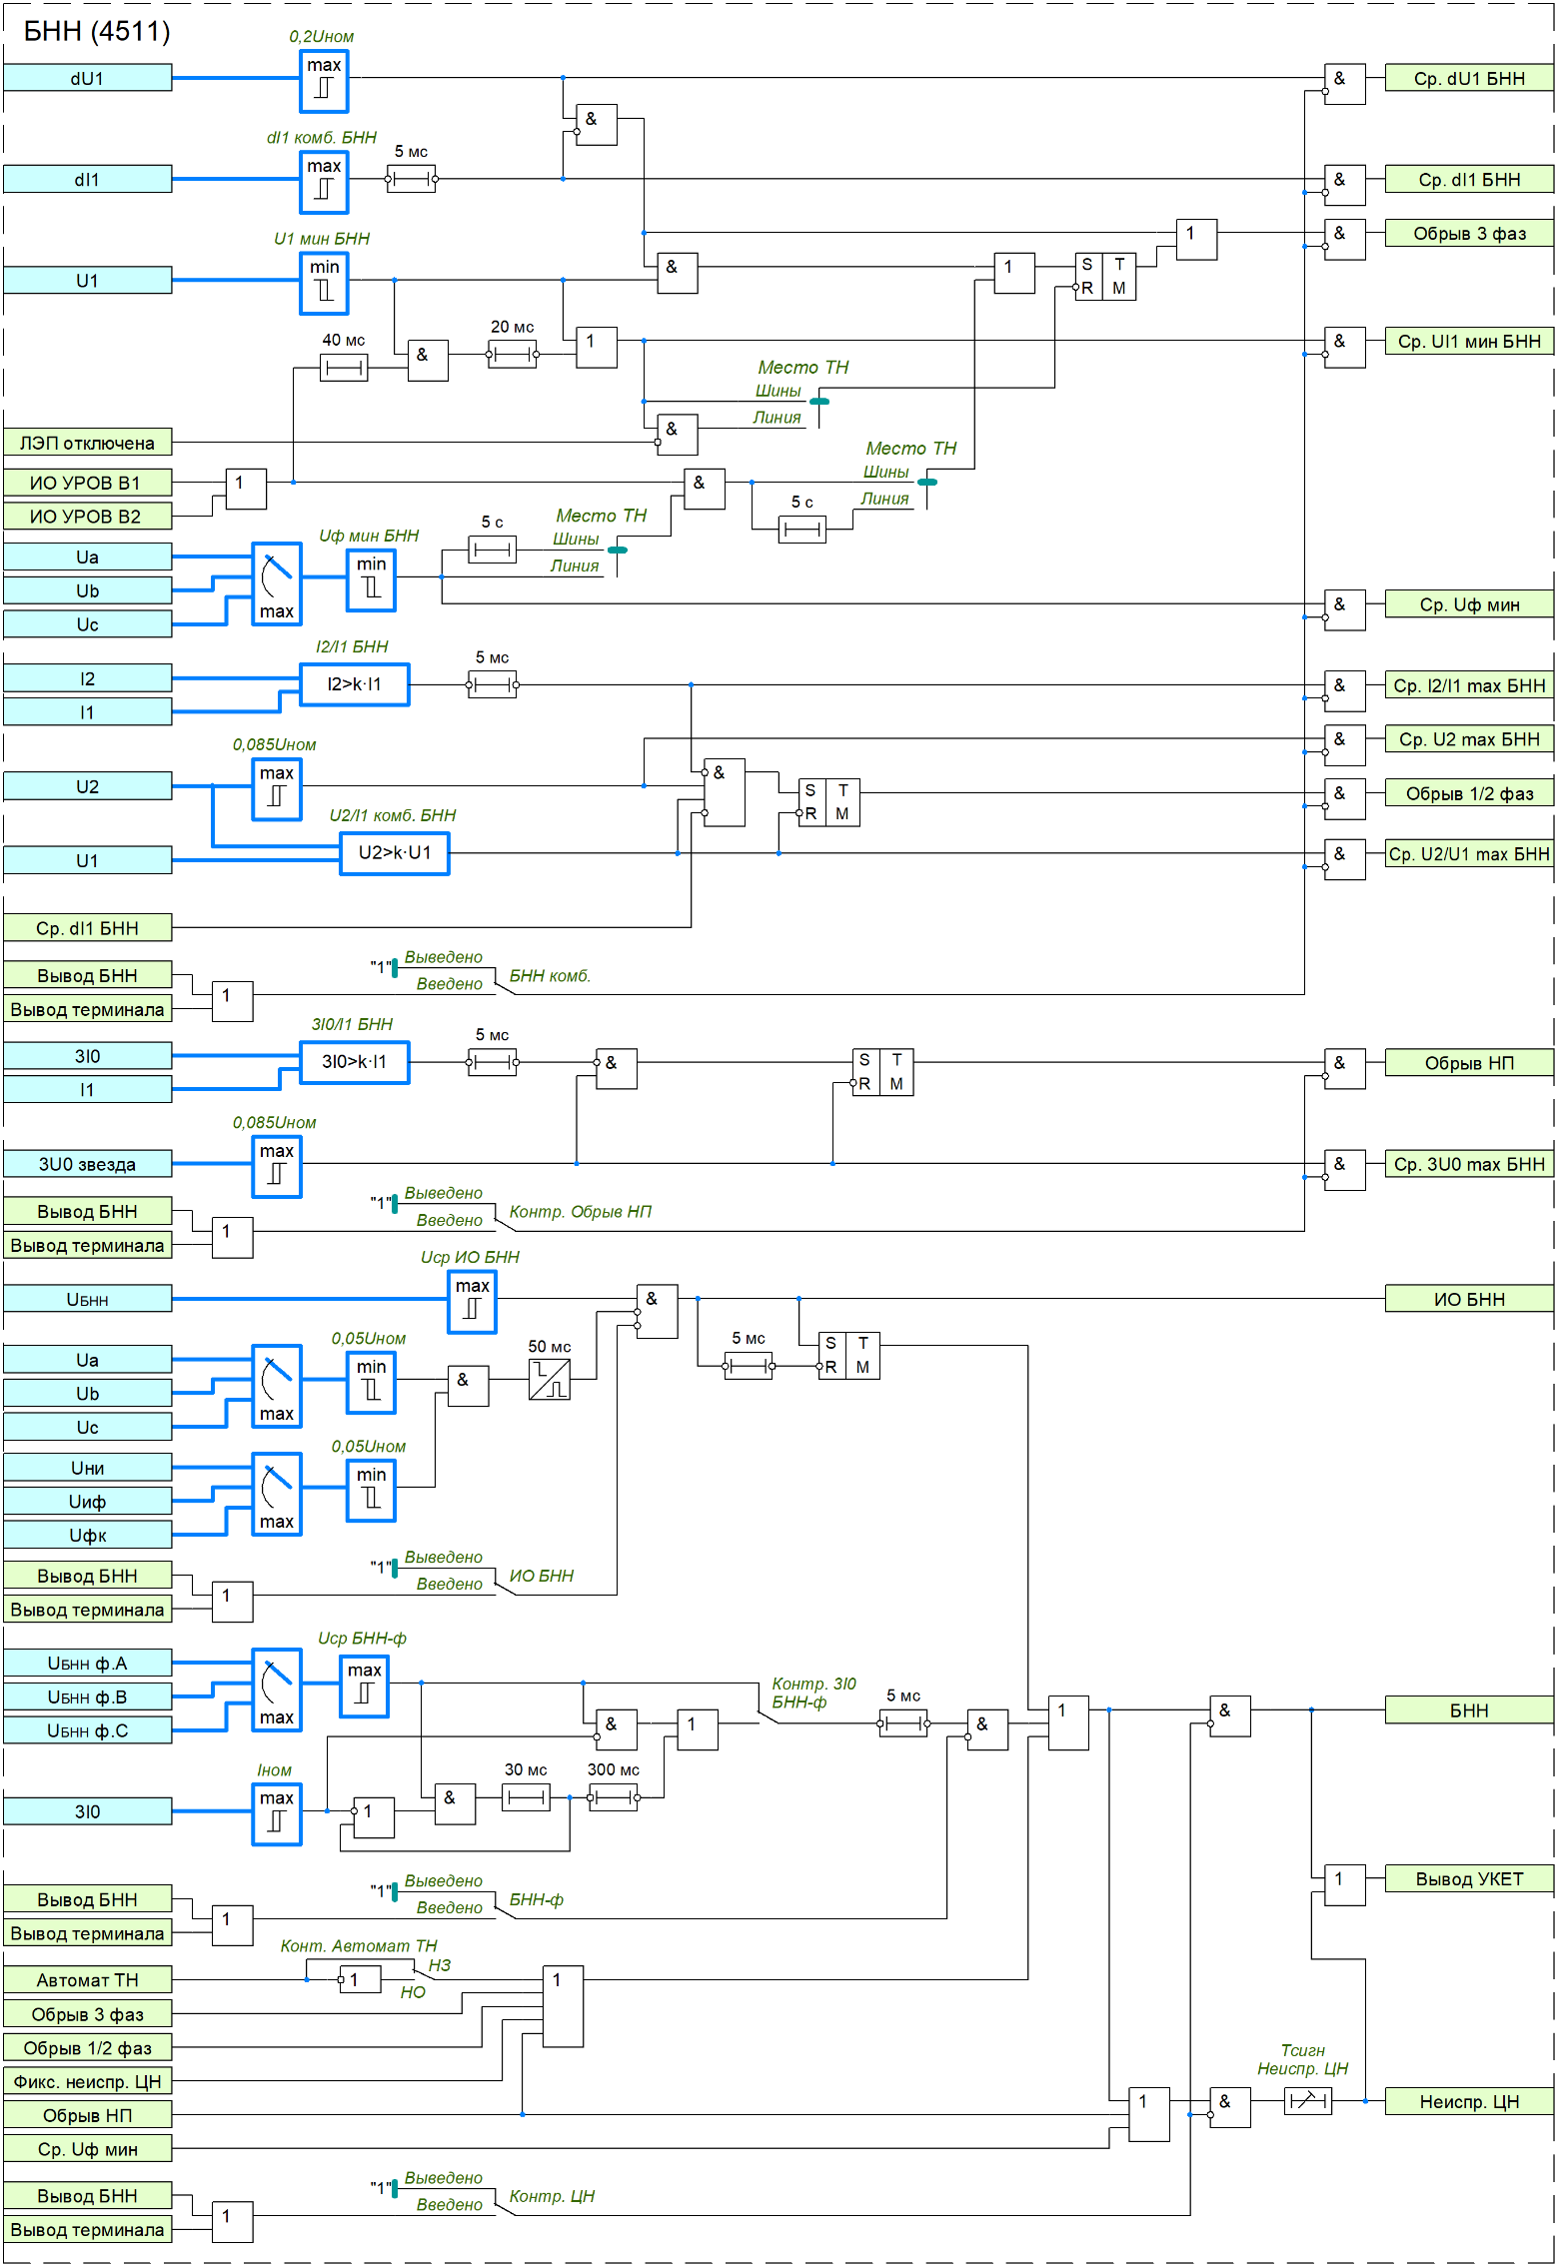
Рисунок 32 – Функциональная схема БНН
Для контроля состояния автомата ТН предусмотрен вход ФСУ «Автомат ТН». Сигнал может приниматься как от нормально открытых, так и от нормально закрытых блок-контактов. Выбор типа блок-контактов осуществляется программным переключателем «Конт. Автомат ТН». Неудачная попытка восстановления напряжения при включении автомата ТН на КЗ не приводит к возврату БНН.
Действие БНН осуществляется без выдержки времени на блокировку зависимых алгоритмов РЗА, а с выдержкой времени «Тсигн неиспр. ЦН» происходит действие на сигнализацию.

11 Автоматическое ускорение при включении выключателя
В устройстве реализована логика автоматического ускорения (АУ) ДЗ, ТНЗНП и АМТЗ при включении выключателя, которая вводится программным ключом «АУ».
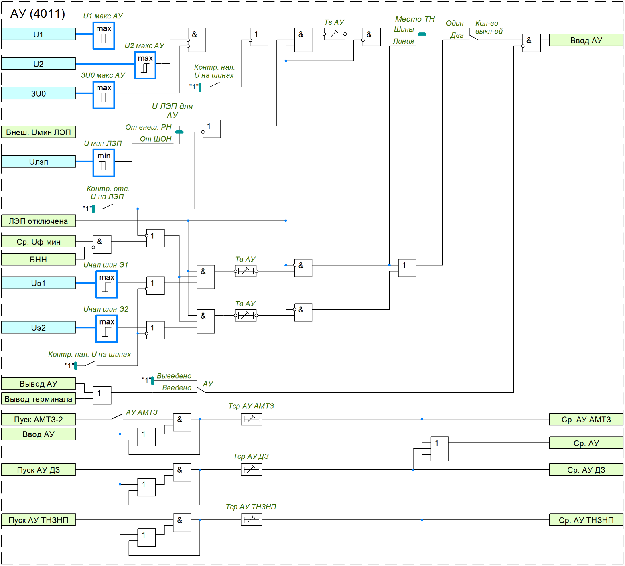
Рисунок 33 – Функциональная схема АУ
Автоматическое ускорение вводится на время, задаваемое уставкой «Тв АУ».
Имеется возможность задать контроль отсутствия напряжения на линии при вводе АУ с помощью программного ключа «Контр. отс. U на ЛЭП». При установке трансформатора напряжения на шинах в качестве источника информации о напряжении на линии может использоваться ШОН или внешний сигнал от ИО минимального напряжения. Способ контроля отсутствия напряжения на линии выбирается с помощью программного переключателя «U ЛЭП для АУ».
При необходимости можно ввести контроль наличия симметричного напряжения на смежном элементе (шинах), который задается программным ключом «Контр. нал. U на шинах». Для ввода АУ напряжение прямой последовательности на шинах должно превышать уставку «U1 макс АУ», а напряжения обратной и нулевой последовательностей должны быть ниже уставок «U2 макс АУ» и «3U0 макс АУ» соответственно.
Если измерительный трансформатор напряжения установлен на линии (определяется положением программного переключателя «Место ТН»), то контроль отсутствия напряжения на линии определяется при снижении всех фазных напряжений меньше уставки «Uф мин БНН». А наличие напряжения на смежном элементе определяется по напряжению отбора энергообъекта Э1, которое для ввода АУ должно превышать уставку «Uнал шин Э1». В случае присоединения линии к системе через два выключателя наличие напряжения на энергообъекте Э2 определяется по уставке «Uнал шин Э2».
Выдержка времени срабатывания ускоряемой ступени ДЗ регулируется уставкой «Тср АУ ДЗ», ступени ТНЗНП – «Тср АУ ТНЗНП», вторых ступеней АМТЗ – «Тср АУ АМТЗ».
АУ АМТЗ вводится программным ключом «АУ АМТЗ».

12 Логика связи
В устройстве предусмотрена возможность организации приема и передачи сигналов и команд телеотключения и телеускорения для обеспечения быстрого селективного отключения КЗ на защищаемой ЛЭП, которые также могут называться сигналами высокочастотного телеотключения (ВЧТО).
Формирование сигнала на отключение выключателя при приеме сигнала телеотключения
(«Прием Тоткл») может осуществляться с подтверждением от следующих сигналов:
– «БК-I-м» (контроль вводится программным ключом «Контр. Тоткл от БК-I-м»);
– отключенное состояние ЛЭП (контроль вводится программным ключом «Контр. Тоткл от РПО»);
– пуск одной из ступеней ДЗ-ФФ или ДЗ-ФЗ (ступени выбираются программными переключателями «Контр. Тоткл от ДЗ-ФФ» и «Контр. Тоткл от ДЗ-ФЗ»);
– срабатывание ИО ТНЗНП выбранной ступени (выбор осуществляется программным переключателем «Контр. Тоткл от ТНЗНП»);
Если программный ключ «Прием Тоткл с контр.» выведен, то сигнал на отключение выключателя при приеме сигнала телеотключения формируется без контролей.
Выдача сигнала телеотключения «Выход Тоткл» на противоположный конец линии осуществляется при срабатывании ЗНР, срабатывании внутреннего УРОВ или по сигналу срабатывания внешнего УРОВ.

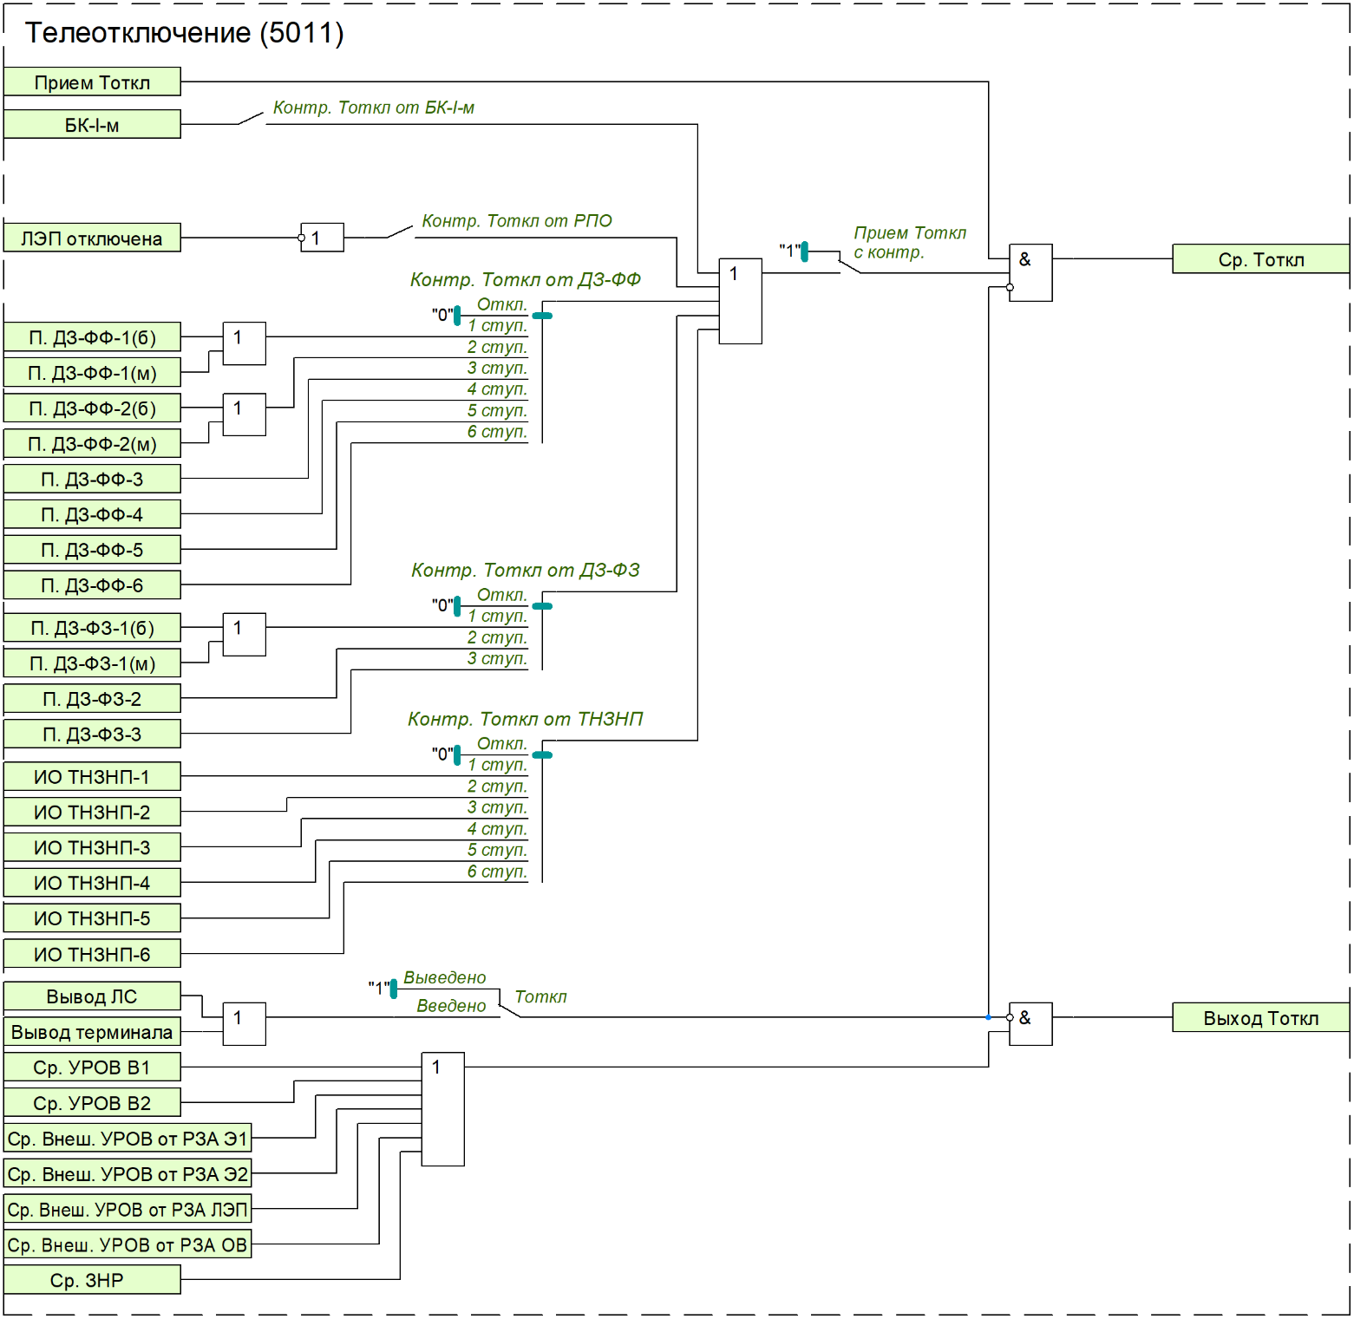
Рисунок 34 – Функциональная схема Тоткл
Прием сигнала телеускорения отключения трёх фаз (ТУ ОТФ) может осуществляться с контролем срабатывания:
– направленного РС-ФФ-2 с охватом начала координата (вводится программным ключом «Контр. РС-ФФ-2 с охв.»);
– направленного РС-ФФ-3 (вводится программным ключом «Контр. РС-ФФ-3»);
– направленного РС-ФФ-4 (вводится программным ключом «Контр. РС-ФФ-4»);
– направленного РС-ФЗ-2 (вводится программным ключом «Контр. РС-ФЗ-2»);
– ИО четвертой ступени ТНЗНП (вводится программным ключом «Контр. ИО ТНЗНП-4).
В зависимости от положения программного переключателя «БК ТУ ОТФ» выбранные ступени РС для подтверждения ТУ ОТФ могут контролироваться от БК-I-б, БК-I-м или БК-Z. Для ИО ТНЗНП-4 программным ключом «Контр. ОНМНП-Р» может быть введен контроль направленности.
Выдержка времени на срабатывание ТУ ОТФ регулируется уставкой «Тср ТУ ОТФ».
Выдача разрешающего сигнала ТУ ОТФ «Выход ТУ ОТФ» на противоположный конец линии осуществляется при срабатывании внутренних защит устройства, кроме ТЗО.
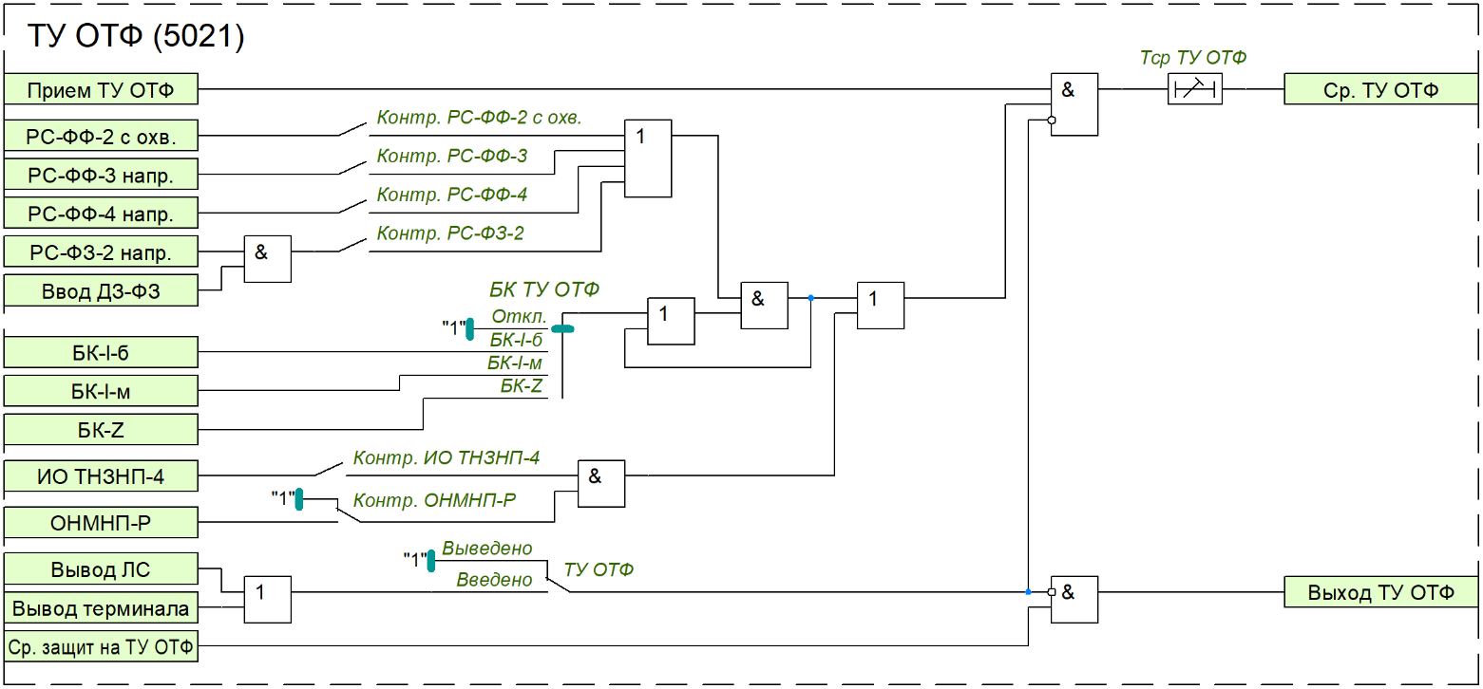
Рисунок 35 – Функциональная схема ТУ ОТФ
Для реализации логики работы ДЗ с использованием разрешающих сигналов предусмотрены прием и выдача сигнала телеускорения соответствующей ступени ДЗ (ТУ ДЗ).
Прием сигнала ТУ ДЗ осуществляется с контролем пуска выбранных ступеней ДЗ-ФФ и ДЗ-ФЗ, направленных в линию – выбор осуществляется программными переключателями «Прямонапр. ступень
ДЗ-ФФ» и «Прямонапр. ступень ДЗ-ФЗ». Прямая направленность задается в соответствующих настройках самой ступени.
Для исключения неселективной работы ТУ ДЗ применяется блокировка при реверсе мощности. Для выявления режима реверса мощности используются обратнонаправленные ступени ДЗ-ФФ и ДЗ-ФЗ – выбор ступеней осуществляется программными переключателями «Обратнонапр. ступень ДЗ-ФФ» и «Обратнонапр. ступень ДЗ-ФЗ». Обратная направленность задается в соответствующих настройках самой ступени.
Выдержка времени «Тфикс об. ступени» обеспечивает фиксацию устойчивого пуска обратнонаправленной ступени ДЗ при КЗ на параллельной линии. Его значение должно быть меньше полного времени отключения повреждения на параллельной линии. Выдержка времени «Тпрод об. ступени» обеспечивает продление сигнала о пуске обратнонаправленной ступени до срабатывания прямонаправленной ступени. По одновременному наличию продленного сигнала пуска обратнонаправленной ступени и появлению пуска прямонаправленной ступени фиксируется режим реверса мощности.
Минимальное время действия блокировки при реверсе мощности определяется выдержкой времени
«Тв блок. ТУ ДЗ».
Выдержка времени на срабатывание ТУ ДЗ регулируется уставкой «Тср ТУ ДЗ».
Разрешающий сигнал «Выход ТУ ДЗ» на противоположный конец линии выдается с контролем пуска прямонаправленной ступени ДЗ и с контролем реверса мощности.
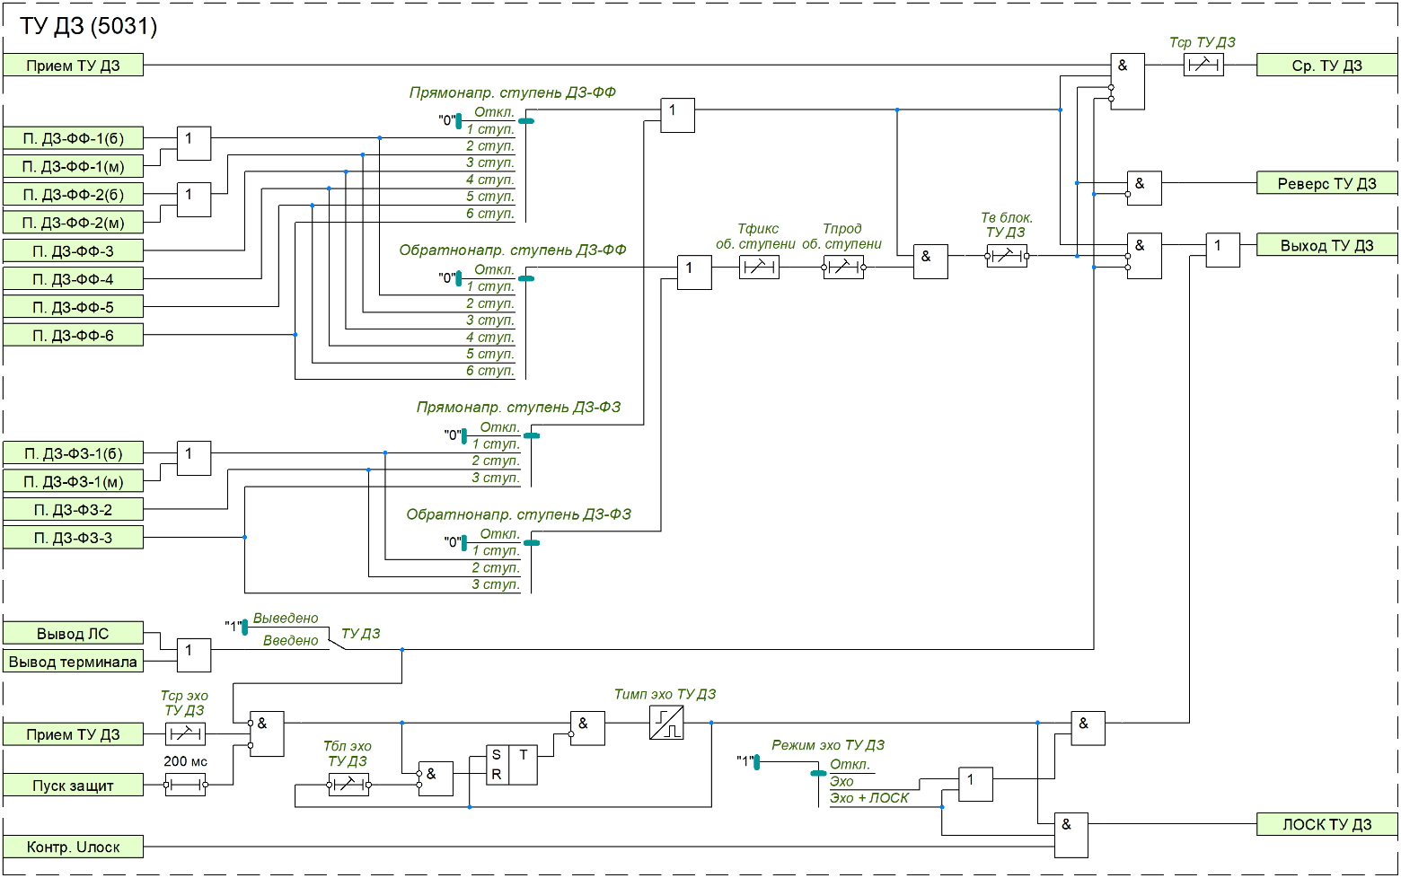
Рисунок 36 – Функциональная схема ТУ ДЗ
Для работы логики ТУ ДЗ необходимо, чтобы выбранные ступени ДЗ с обоих концов ЛЭП выявили повреждение. Однако в энергосистеме могут быть такие режимы, когда ток повреждения недостаточен для срабатывания защиты, например, короткое замыкание на конце защищаемой линии со слабым питанием. В таком случае не будет пуска ступени ДЗ как на срабатывание, так и на выдачу разрешающего сигнала, что приведёт к отказу логики ТУ ДЗ. Для устранения этого недостатка возможно применение логики отключения слабого конца (ЛОСК) с формированием эхо-сигнала.
Эхо-сигнал формируется с выдержкой времени «Тср эхо ТУ ДЗ» (выдержка времени предназначена для отстройки от разновременного пуска защит по концам линии), если в течение 200 мс отсутствует пуск защит (МФТО, ТНЗНП, ДЗ, АМТЗ).
Длительность эхо-сигнала определяется выдержкой времени «Тимп эхо ТУ ДЗ». Формирование нового эхо-сигнала блокируется на время, задаваемое уставкой «Тбл эхо ТУ ДЗ», для исключения зацикливания логики.
Эхо-сигнал действует на выдачу разрешающего сигнала «Выход ТУ ДЗ».
Эхо-сигнал обеспечивает быстрое отключение линии со стороны «сильной» системы (S2), в некоторых случаях это может привести к увеличению тока со стороны «слабой» системы (S1) – обеспечится каскадное отключение линии (см. рисунок 37). Если же после формирования эхо-сигнала не создаются условия каскадного отключения, то предусмотрена возможность отключения слабого конца по критерию минимального напряжения.
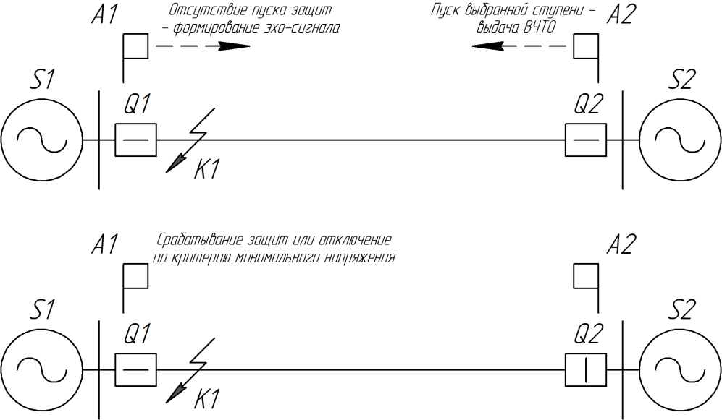
Рисунок 37 – Пояснение к принципу действия эхо-логики
Если сформирован эхо-сигнал, то сигнал на отключение формируется при снижении одного из контролируемых фазных напряжений ниже значения уставки «Uср ЛОСК» с контролем включенного положения выключателя. При снижении напряжения во всех фазах действие на отключение разрешено первые 100 мс для ограничения длительности отключающего воздействия. Критерий минимального напряжения блокируется при срабатывании БНН.
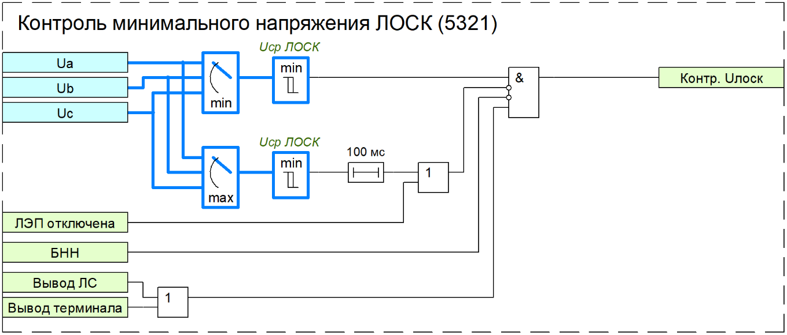
Рисунок 38 – Функциональная схема контроля минимального напряжения ЛОСК
Режим работы эхо-логики и ЛОСК для ТУ ДЗ определяется положением программного переключателя «Режим эхо ТУ ДЗ», имеющим три положения:
1) Откл. – эхо-логика и ЛОСК выведены из работы;
2) Эхо – в работу введена только эхо-логика;
2) Эхо + ЛОСК – в работу введены и эхо-логика, и ЛОСК.
Прием сигнала ТУ ТНЗНП осуществляется с контролем срабатывания ИО ТНЗНП выбранной ступени совместно с ОНМНП-Р – выбор ступени ИО ТНЗНП осуществляется программным переключателем
«Ступень ИО ТНЗНП».
Для выявления режима реверса мощности используется ОНМНП-Б. Выдержка времени
«Тфикс ОНМНП-Б» обеспечивает фиксацию устойчивого срабатывания ОНМНП-Б при КЗ на параллельной линии. Его значение должно быть меньше полного времени отключения повреждения на параллельной линии. Срабатывание ОНМНП-Б продлевается на время «Тпрод ОНМНП-Б». По одновременному наличию продленного сигнала срабатывания ОНМНП-Б и появлению срабатывания ИО ТНЗНП выбранной ступени совместно с ОНМНП-Р фиксируется режим реверса мощности. Минимальное время действия блокировки при реверсе мощности определяется выдержкой времени «Тв блок. ТУ ТНЗНП».
Выдержка времени на срабатывание ТУ ТНЗНП регулируется уставкой «Тср ТУ ТНЗНП».
Разрешающий сигнал «Выход ТУ ТНЗНП» на противоположный конец линии выдается с контролем срабатывания ИО ТНЗНП выбранной ступени совместно с ОНМНП-Р с контролем реверса мощности.
Действие на отключение и выдача разрешающего сигнала могут быть заблокированы при выявлении броска намагничивающего тока. Для этого предусмотрен программный ключ «БНТ ТУ ТНЗНП».
Для ТУ ТНЗНП также возможно применение логики отключения слабого конца с формированием эхо-сигнала.
Эхо-сигнал формируется с выдержкой времени «Тср эхо ТУ ТНЗНП», если в течение 200 мс отсутствует пуск защит (МФТО, ТНЗНП, ДЗ, АМТЗ).
Длительность эхо-сигнала определяется выдержкой времени «Тимп эхо ТУ ТНЗНП». Формирование нового эхо-сигнала блокируется на время, задаваемое уставкой «Тбл эхо ТУ ТНЗНП», для исключения зацикливания логики.
Эхо-сигнал действует на выдачу разрешающего сигнала «Выход ТУ ТНЗНП».
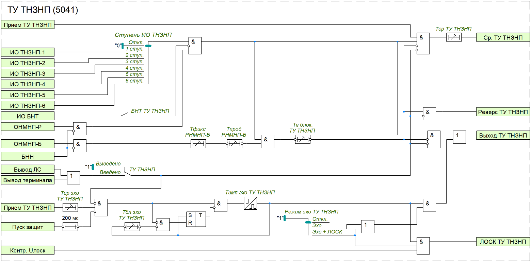
Рисунок 39 – Функциональная схема ТУ ТНЗНП
Если после формирования эхо-сигнала не создаются условия каскадного отключения, то предусмотрено отключение слабого конца по критерию минимального напряжения.
Режим работы эхо-логики и ЛОСК для ТУ ТНЗНП определяется положением программного переключателя «Режим эхо ТУ ТНЗНП», имеющим три положения:
1) Откл. – эхо-логика и ЛОСК выведены из работы;
2) Эхо – в работу введена только эхо-логика;
2) Эхо + ЛОСК – в работу введены и эхо-логика, и ЛОСК.
Логика связи может быть оперативно выведена из работы от внешнего сигнала «Вывод ЛС», назначенного на соответствующий дискретный вход или функциональную клавишу. Из действия выводятся как прием, так и передача всех команд телеотключения и телеускорения, в том числе эхо-логика и ЛОСК.

13 Устройство резервирования отказа выключателя
Устройство резервирования отказа выключателя (УРОВ) предназначено для выполнения функции ближнего резервирования защит. В случае отказа выключателя повреждённого присоединения УРОВ обеспечивает отключение смежных выключателей с целью селективного отделения повреждённого участка электрической сети.
В случае присоединения линии к системе через два выключателя для каждого из них можно задействовать свою схему УРОВ. Далее приведено описание УРОВ для выключателя В1, логика УРОВ для второго выключателя аналогична.
В устройстве применяется индивидуальный принцип реализации функции УРОВ. Пуск УРОВ происходит при срабатывании внутренних защит, выявлении неполнофазного режима, либо от внешних защит.
Для выявления факта отказа выключателя предусмотрен контроль наличия тока через выключатель. Контроль осуществляется измерительным органом УРОВ, порог срабатывания которого задается уставкой
«Iср УРОВ В1».
Для обеспечения надежного пуска УРОВ при кратковременном пропадании сигналов пуска до полного обесточивания отказавшего выключателя предусмотрен подхват от ИО УРОВ, ввод которого осуществляется с помощью программного ключа «Фикс. УРОВ В1», сброс пуска произойдет только при возврате ИО УРОВ.
Возможны два режима работы УРОВ:
1) с автоматической проверкой исправности выключателя
2) с дублированным пуском;
В режиме «с автоматической проверкой исправности выключателя» программный ключ
«Контр. РПВ В1» устанавливается в положение «Выведено», а программный ключ «УРОВ В1 на себя» – «Введено». Данный режим выполняет функцию резервирования при обрыве цепи действия на отключение выключателя от защит. При появлении пуска УРОВ выдается команда на отключение «своего» выключателя, что позволяет исключить ложное срабатывание УРОВ на смежные выключатели. Выдержка времени действия УРОВ на «свой» выключатель регулируется уставкой «Тср УРОВ В1 на себя». Если же отключения выключателя не происходит, значит неисправна не цепь от защит к ЭМО, а сам ЭМО. Тогда с проверкой срабатывания ИО УРОВ и с большей выдержкой времени «Тср УРОВ В1» формируется сигнал срабатывания УРОВ на смежные выключатели. Контроль наличия тока при действии УРОВ «на себя» может быть выведено программным ключом «Контр. по I УРОВ В1 на себя».
В режиме «с дублированным пуском» программный ключ «Контр. РПВ В1» устанавливается в положение «Введено», а программный ключ «УРОВ В1 на себя» – «Выведено». В данном режиме пуск УРОВ разрешается только при срабатывании защит с действием на отключение – пропадание входного сигнала ФСУ «РПВ В1 от ЭМО» является признаком срабатывания защит и работе цепи отключения. С выдержкой времени «Тср УРОВ В1» формируется сигнал срабатывания УРОВ на смежные выключатели.
Входной сигнал ФСУ «Пуск УРОВ НН В1» предусмотрен для пуска УРОВ от защит, срабатывание которых не сопровождается увеличением тока или сопровождается протеканием малых токов КЗ, недостаточных для срабатывания токовых ИО УРОВ. Например, от пускового органа УРОВ НН, предусматриваемого в защитах (авто)трансформатора, который срабатывает при КЗ на стороне НН (авто)трансформатора за токоограничивающим реактором. Данный пуск осуществляется с контролем положения выключателя «РПО В1 от ЭМВ».
Информация о положении выключателя (сигналы «РПВ В1 от ЭМО» и «РПО В1 от ЭМВ») в логике УРОВ берется непосредственно от соответствующих электромагнитов управления.
УРОВ В1 может быть оперативно выведено из работы от внешнего сигнала «Вывод УРОВ В1», назначенного на соответствующий дискретный вход или функциональную клавишу.
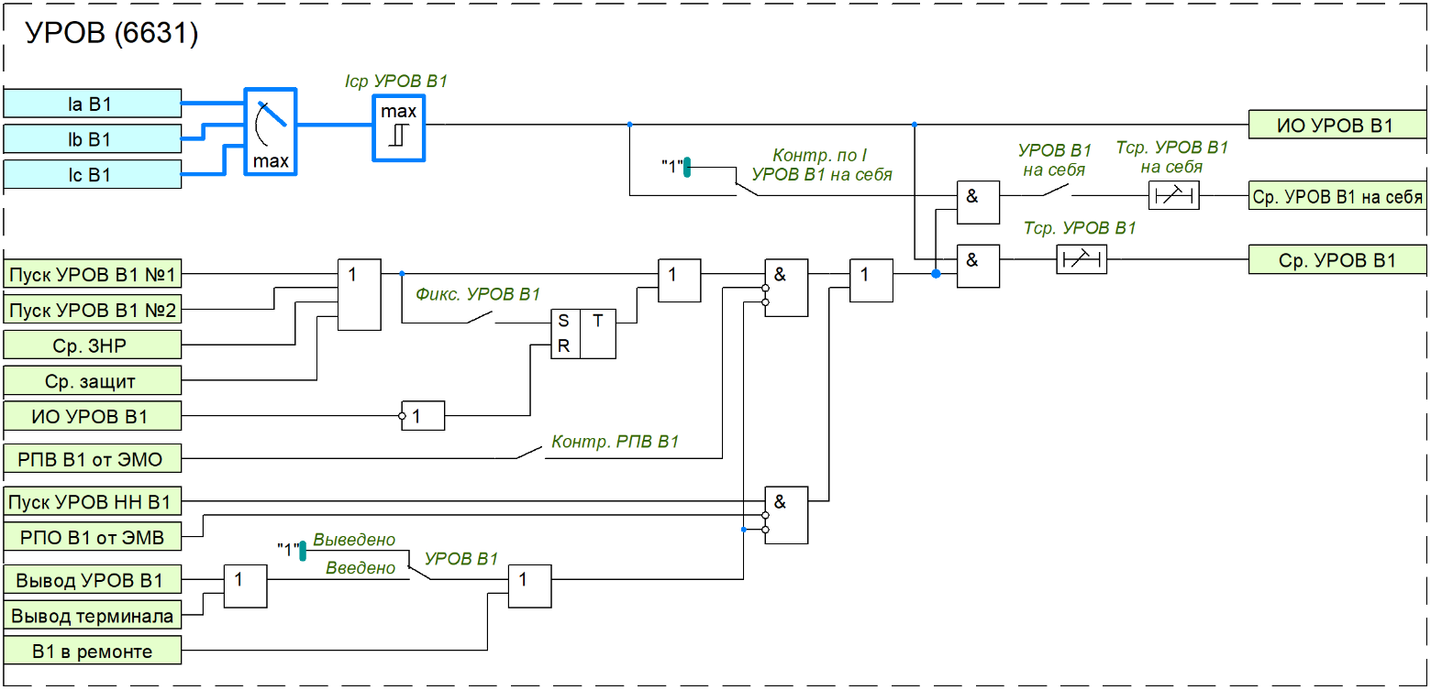
Рисунок 40 – Функциональная схема УРОВ В1

14 Контроль синхронизма и напряжений
Функциональный блок контроля синхронизма и напряжений (КСН) предназначен для формирования разрешающих сигналов, соответствующих условиям включения, для АПВ, ПАВ и оперативного включения.
В случае присоединения линии к системе через два выключателя для каждого из них можно задействовать свою логику КСН. Далее приведено описание КСН для выключателя В1, логика КСН для второго выключателя аналогична.
Основные режимы включения и контролируемые для них условия приведены в таблице 5. Режимы включения с контролем синхронизма (КС) и с улавливанием синхронизма (УС) вводятся соответствующими программными ключами «КС В1» и «УС В1».
Если разность частот напряжений шин и линии не превышает уставку ««df макс КС В1»», то разрешается включение с контролем синхронизма. Для режима включения с КС также контролируется:
– наличие напряжения на обоих энергообъектах (шины и линия);
– разность напряжений шин и линии, не превышающая по модулю значения заданной уставки;
– разность фаз напряжений шин и линии, не превышающая по модулю значения заданной уставки.
При выводе программного ключа «КС В1» включение разрешается без контроля частоты, а только по уровню напряжений и разности их фаз.
Если разность частот превышает уставку «df макс КС В1», но не выходит за пределы уставки «df пред. доп. В1», то разрешается включение с улавливанием синхронизма. Сигнал включения с улавливанием синхронизма формируется с опережением на время включения выключателя. Режим включения с УС можно вывести программным ключом «УС В1».
Наличие или отсутствие напряжения на линии контролируется измерительными органами максимального и минимального напряжения, пороги срабатывания которых задаются уставками «Uнал ЛЭП В1» и «Uотс ЛЭП В1» соответственно. Пороги срабатывания измерительных органов для контроля напряжения на энергообъекте Э1 (шины) задаются уставками «Uнал Э1 В1» и «Uотс Э1 В1».
Таблица 5 – Условия включения
Режим включения | Условия включения
ОНЛ+ННЭ1 | – U_{ЛЭП} меньше уставки «Uотс ЛЭП В1»;  – U_{Э1} больше уставки «Uнал Э1 В1».
ОНЭ1+ННЛ | – U_{ЛЭП} больше уставки «Uнал ЛЭП В1»;  – U_{Э1} меньше уставки «Uотс Э1 В1».
КС(УС) | 1) Включение контролем синхронизма:  – U_{ЛЭП} больше уставки «Uнал ЛЭП В1»;  – U_{Э1} больше уставки «Uнал Э1 В1»;  – разность напряжений линии и энергообъекта Э1 не превышает по модулю значения заданной уставки «dU макс КС(УС) В1»;  – разность фаз напряжений линии и энергообъекта Э1 не превышает по модулю значения заданной уставки «dФ макс КС В1»;  – разность частот напряжений линии и энергообъекта Э1 не превышает значения заданной уставки «df макс КС В1»;  2) Включение с улавливанием синхронизма:  – U_{ЛЭП} больше уставки «Uнал ЛЭП В1»;  – U_{Э1} больше уставки «Uнал Э1 В1»;  – разность напряжений линии и энергообъекта Э1 не превышает по модулю значения заданной уставки «dU макс КС(УС) В1»;  – разность частот напряжений линии и энергообъекта Э1 превышает значение уставки «df макс КС В1»;  – разность частот напряжений линии и энергообъекта Э1 не превышает значения заданной уставки «df пред. доп. В1»;  – за время «Т опер. вкл. В1» с момента подачи сигнала на включение выключателя расхождение углов между векторами напряжений на линии и энергообъекте Э1 не превысит 10º.
Сигнал разрешения АПВ линии «Разр. АПВл В1» формируется при выполнении условий включения в режимах ОНЛ+ННЭ1, КС или УС.
Сигнал разрешения АПВ шин «Разр. АПВш В1» формируется при выполнении условий включения в режимах ОНЭ1+ННЛ, КС или УС.
Сигнал разрешения оперативного включения «Разр. опер. вкл. В1» может формироваться от внутренней логики КСН или от внешнего сигнала в зависимости от положения программного переключателя
«Контр. опер. вкл. В1».
В положении «Внутр.» оперативное включение разрешается при выполнении условий включения в режимах ОНЛ+ННЭ1 (при опробовании линии), ОНЭ1+ННЛ (при опробовании шин), КС или УС (при замыкании в транзит). Также предусмотрена возможность оперативного включения с контролем отсутствия напряжения на шинах или на линии при введенном программном ключе «Опер. вкл. В1 с КОН». При отсутствии внешнего сигнала «Опер. вкл. с КС(УС) В1» оперативное включение может выполняться без контроля напряжений и условий синхронизма.
В положении «Внеш.» оперативное включение разрешается при наличии внешнего сигнала
«Внеш. сигнал КС(УС) В1».
Сигнал разрешения полуавтоматического включения «Разр. ПАВ В1» формируется при выполнении условий включения в режимах КС или УС.
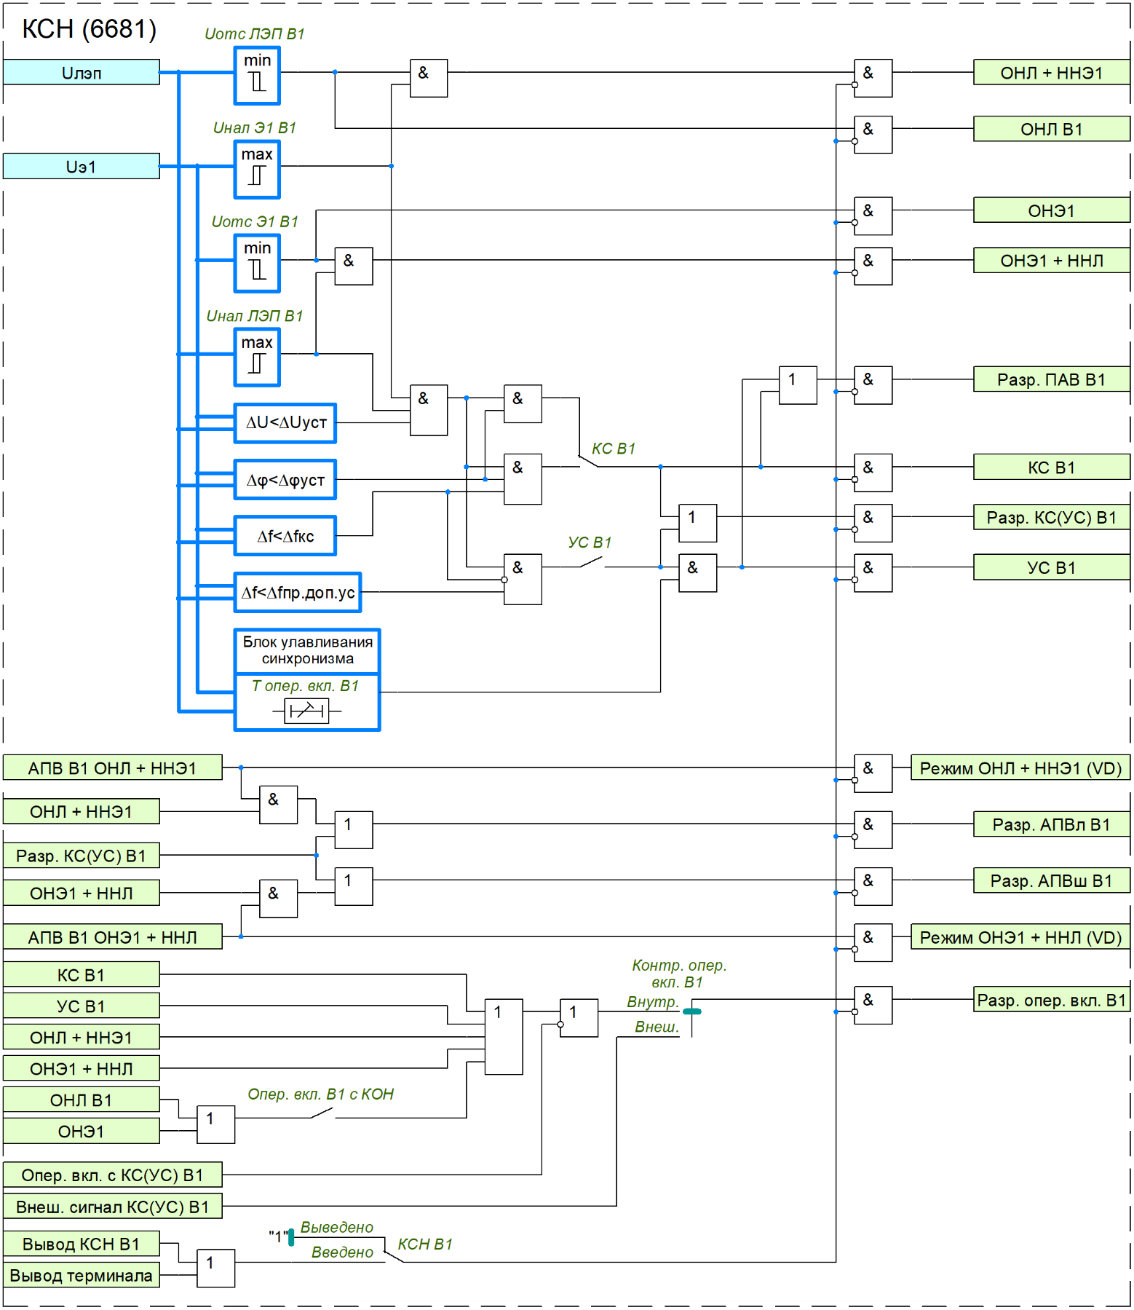
Рисунок 41 – Функциональная схема КСН В1

15 Автоматическое повторное включение
Автоматическое повторное включение (АПВ) предназначено для быстрого восстановления первоначального состояния электрической сети после аварийного отключения путём автоматического включения выключателя.
В случае присоединения линии к системе через два выключателя для каждого из них можно задействовать свою логику АПВ. Далее приведено описание АПВ для выключателя В1, логика АПВ для второго выключателя аналогична.
Выбор действующих режимов АПВ для выключателя В1 реализуется тремя входными сигналами ФСУ:
– «АПВ В1 ОНЛ + ННЭ1» (включение с контролем отсутствия напряжения на линии и наличия напряжения на энергообъекте Э1) – АПВ линии;
– «АПВ В1 ОНЭ1» + ННЛ» (включение с контролем отсутствия напряжения на энергообъекте Э1 и наличия напряжения на линии) – АПВ энергообъекта Э1 (шин);
– «АПВ В1 без контролей» (включение без контроля напряжений).
Возможные режимы АПВ приведены в таблице 6.
Таблица 6 – Выбор режима АПВ
 | Входные сигналы ФСУ
Режим АПВ | АПВ В1 ОНЛ+ННЭ1 | АПВ В1 ОНЭ1+ННЛ | АПВ В1 без контролей
КС(УС) | 0 | 0 | 0
ОНЛ+ННЭ1 / КС(УС) | 1 | 0 | 0
ОНЭ1+ННЛ / КС(УС) | 0 | 1 | 0
ОНЛ+ННЭ1 / ОНЭ1+ННЛ / КС(УС) | 1 | 1 | 0
Без контролей | 0/1 | 0/1 | 1
Как видно из таблицы 6, режим АПВ с КС(УС) введен всегда и выводится посредством входного сигнала ФСУ «АПВ В1 без контролей». А режимы ОНЛ+ННЭ1 и ОНЭ1+ННЛ могут быть введены одновременно. Режим без контролей применяется только для АПВ линии. Условия включения в различных режимах более подробно описаны в пункте 14 настоящего руководства по эксплуатации.
Пуск АПВ линии осуществляется по цепи несоответствия при аварийном отключении выключателя
(по наличию входного сигнала ФСУ «Сигнал несоотв. В1»). Срабатывание происходит при набранной выдержке времени готовности АПВ с контролем заданного режима и выполнения условий включения. Выдержка времени готовности АПВ после оперативного включения и первого цикла регулируется уставкой «Тгот АПВ В1», после второго цикла – «Твосст гот. АПВ В1».
АПВ линии может быть выполнено двукратным, ввод второго цикла осуществляется программным ключом «2-ой цикл АПВл В1». Первый цикл осуществляется при выполнении условий включения с выдержкой времени «Тср АПВл-1 В1». В случае сброса сигнала пуска АПВ при отсчете времени «Тср АПВл-1 В1»
цепь логики сбрасывается, и схема АПВ возвращается в исходное состояние (готовность АПВ с набранной выдержкой готовности). Если первый цикл АПВ был успешным, то начинается набор выдержки времени готовности к повторному действию.
Если после первого цикла АПВ за время «Тгот АПВ В1» (выдержка времени к повторному действию не успела набраться) повторно поступает сигнал пуска АПВ, то осуществляется 2-ой цикл с выдержкой времени «Тср АПВл-2 В1». В случае сброса сигнала пуска АПВ при отсчете времени «Тср АПВл-2 В1» цепь логики сбрасывается, и схема возвращается в режим набора выдержки времени готовности к повторному действию. Если второй цикл АПВ был успешным, то начинается набор выдержки времени готовности к повторному действию.
Второй цикл АПВ может быть выведен от внешнего сигнала «Вывод АПВл-2 В1».
Для схем с двумя выключателями на присоединение предусмотрен входной сигнал ФСУ «В1 ведомый» для оперативного изменения порядка включения выключателя от АПВ линии – «ведущий» или «ведомый». По умолчанию выключатель принимается “ведущим”. При наличии сигнала «В1 ведомый» время включения от АПВ линии дополнительно увеличивается на выдержку времени «Тср АПВл В1 доп.».
Длительность импульса включения выключателя В1 от АПВ линии задается уставкой «Тимп АПВл В1».

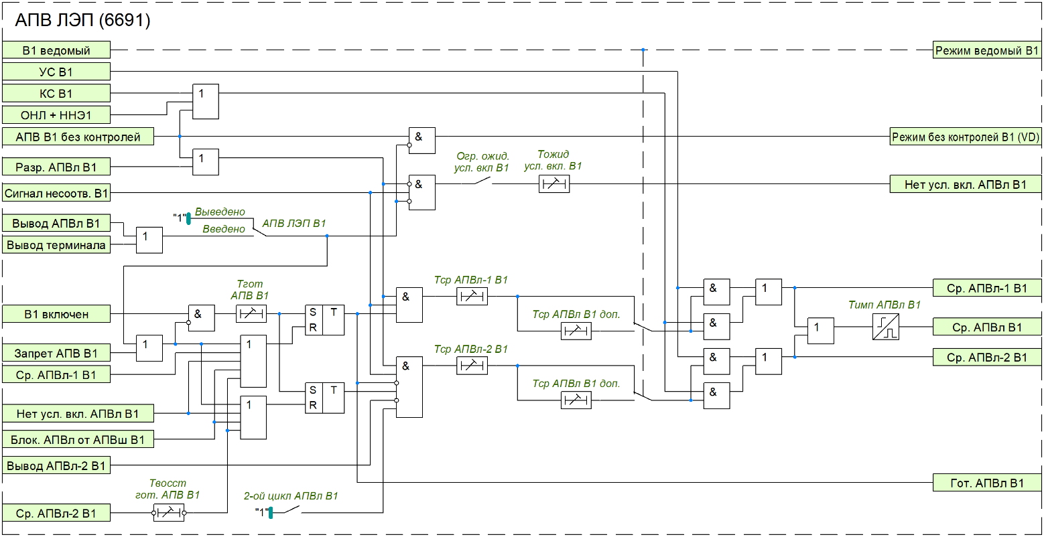
Рисунок 42 – Функциональная схема АПВ ЛЭП В1
Пуск АПВ шин осуществляется от внешнего сигнала о срабатывании ДЗШ (входной сигнал ФСУ
«Пуск АПВ В1 от ДЗШ»). При этом АПВ линии запрещается. АПВ шин выполнено однократным и осуществляется при выполнении условий включения с выдержкой времени «Тср АПВш В1». Длительность импульса включения выключателя В1 от АПВ шин задается уставкой «Тимп АПВш В1».
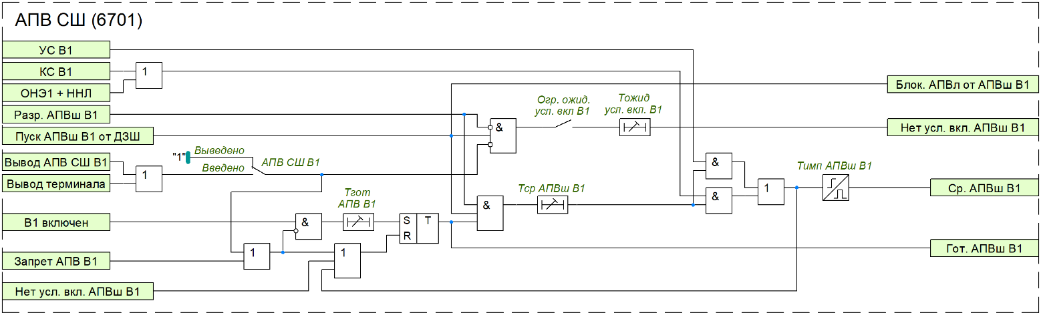
Рисунок 43 – Функциональная схема АПВ СШ В1
В устройстве предусмотрено ограничение ожидания условий включения, которое вводится программным ключом «Огр. ожид. усл. вкл. В1». Если в течение выдержки времени «Тожид усл. вкл. В1» после аварийного отключения не возникают условия включения, то действие АПВ запрещается.
Предусмотрена возможность запрета АПВ при длительно отключенном выключателе, который вводится программным ключом «Огр. ожид. пуска АПВ В1». Действие на запрет АПВ осуществляется с выдержкой времени «Тожид усл. пуска АПВ В1».
Кроме того, выставлением соответствующих уставок может осуществляться запрет АПВ при срабатывании основной защиты, ступеней ДЗ-ФЗ и ДЗ-ФФ, ступеней ТНЗНП, ступеней АМТЗ, при срабатывании оперативного ускорения (как с выдержкой, так и без выдержки времени) ДЗ и ТНЗНП, поперечного ускорения ТНЗНП, автоматического ускорения, ЗНР, МФТО, ТЗО, телеускорения и телеотключения, ЗНФ. На запрет АПВ также жёстко действуют срабатывание внутреннего или внешнего УРОВ, оперативное отключение, неуспешное АПВ смежного выключателя (если смежный выключатель «ведущий»), перевод режима управления выключателем в «Местное», отключение от аварийного снижения давления элегаза в ТТ. Также для запрета АПВ предусмотрены входные сигналы ФСУ «Внешний запрет АПВ».
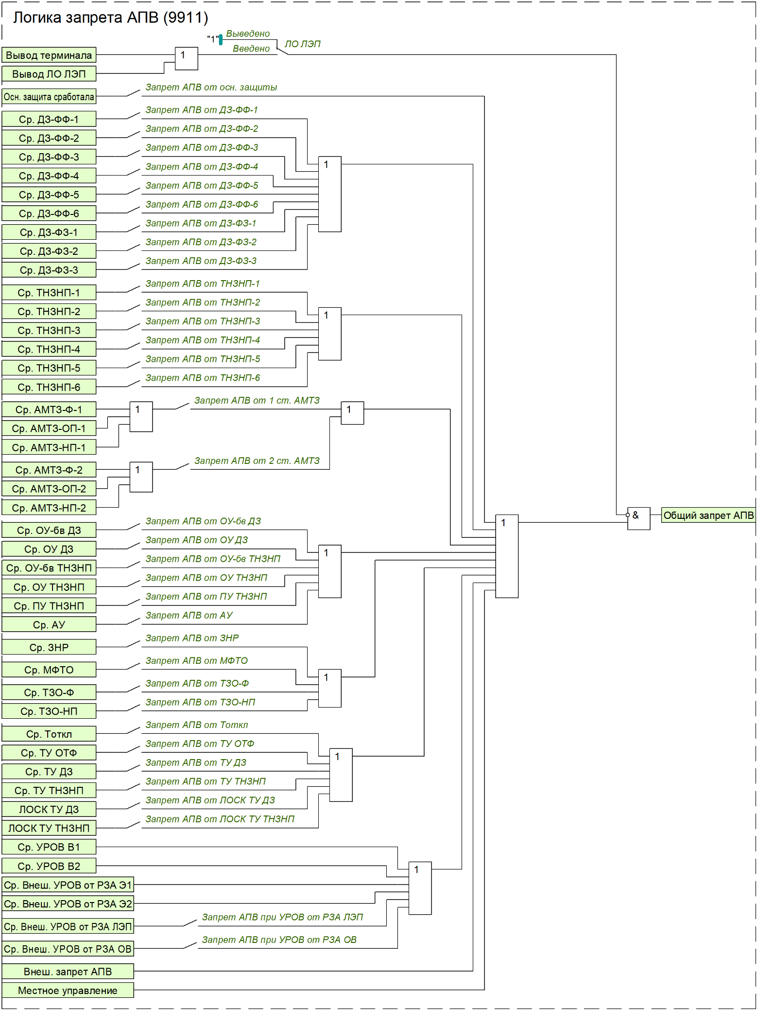
Рисунок 44 – Функциональная схема общего запрета АПВ
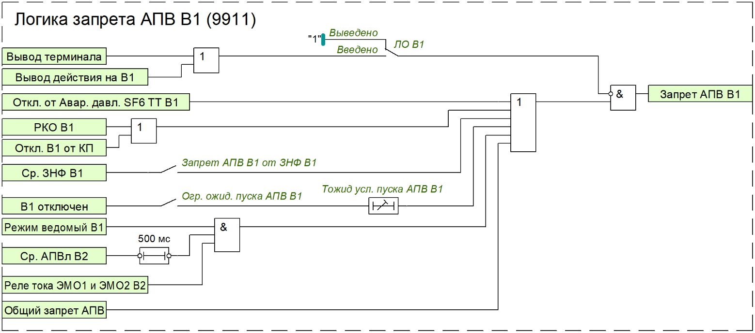
Рисунок 45 – Функциональная схема запрета АПВ В1

16 Полуавтоматическое включение
В устройстве предусмотрен режим полуавтоматического включения (ПАВ). Данная функция предполагает включение выключателя с контролем синхронизма или улавливанием синхронизма при условии оперативного включения выключателя на противоположном конце линии. Для ввода режима ПАВ В1 предусмотрен входной сигнал ФСУ «ПАВ В1». При оперативном включении линии с противоположного конца и выполнении условий синхронизма происходит включение выключателя. Если в течение времени «Тожид ПАВ В1» не будут выполнены условия синхронизма, то схема ПАВ В1 выведется из работы.
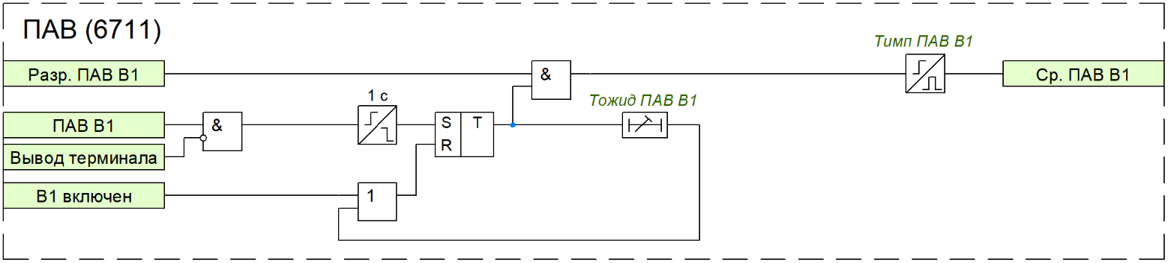
Рисунок 46 – Функциональная схема ПАВ В1
Функция ПАВ выключателя В2 аналогична.

17 Контроль силового выключателя
Функциональный блок контроля силового выключателя (КСВ) предназначен для обработки технологической информации от выключателя и его цепей управления, а также от трансформатора тока, позволяя определять их состояние, информировать о возможных неисправностях и формировать соответствующую сигнализацию.
В случае присоединения линии к системе через два выключателя для каждого из них можно задействовать свою логику КСВ. Далее приведено описание КСВ для выключателя В1, логика КСВ для второго выключателя аналогична.
Контроль готовности привода выключателя осуществляется по внешнему сигналу «Пруж. не заведены В1». Сигнал о незаведенном состоянии пружины «Ср. Пруж. не заведены В1» формируется с выдержкой времени «Тср Пруж. не заведены В1».

Контроль целостности цепей управления осуществляется по сигналам состояния цепей первой и второй группы электромагнитов отключения (ЭМО1 и ЭМО2) и цепи электромагнита включения (ЭМВ). Наличие второй группы электромагнитов отключения определяется положением программного переключателя
«Кол-во ЭМО В1». При одновременном наличии или отсутствии сигналов контроля цепей ЭМО и ЭМВ в течение регулируемой выдержки времени «Тср Неиспр. ЦУ В1» формируется сигнал «Неиспр. ЦУ В1». Выдержка времени должна быть не менее времени взвода пружины привода выключателя.
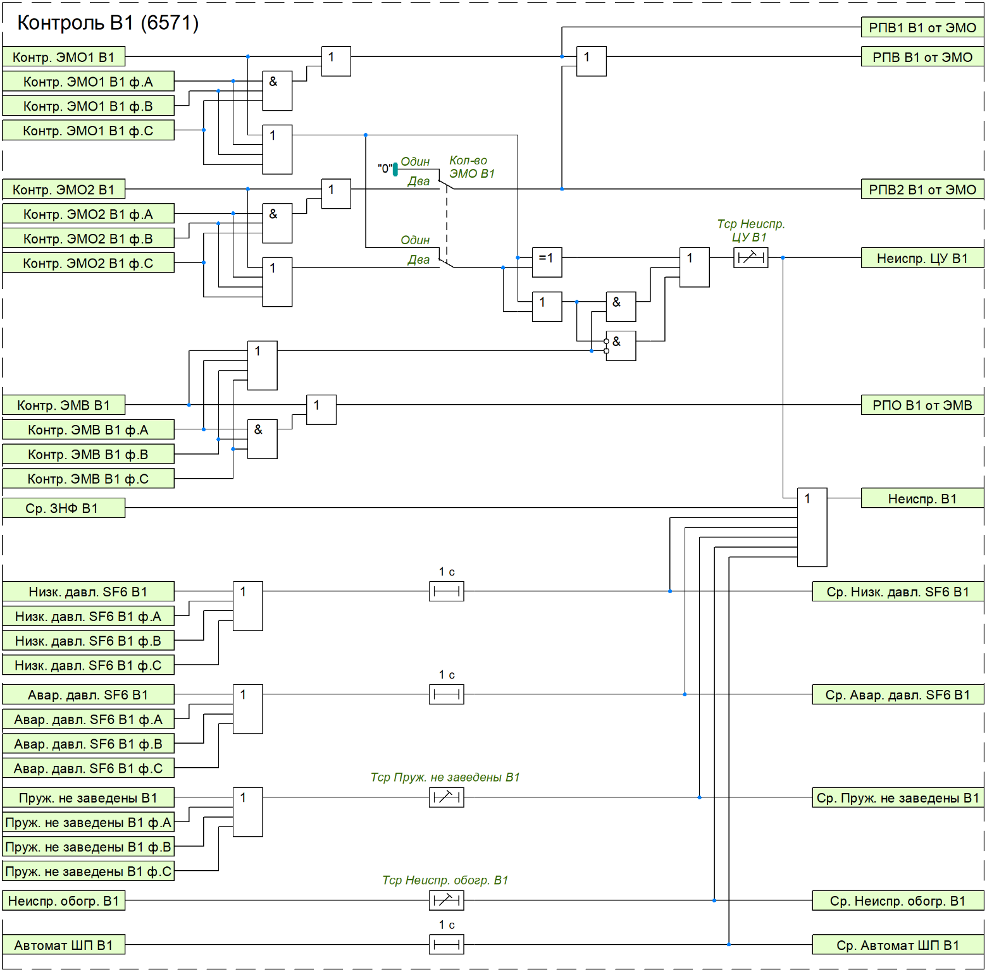
Рисунок 47 – Функциональная схема контроля В1
Предусмотрен контроль давления элегаза в баке выключателя по внешним сигналам «Низк. давл. SF6 В1» и «Авар. давл. SF6 В1» от специальных датчиков давления. Соответствующие сигналы о низком и аварийном давлении элегаза «Ср. Низк. давл. SF6 В1» и «Ср. Авар. давл. SF6 В1» формируются с выдержками времени, равными 1 с.
Контроль положения автомата шинок питания осуществляется по внешнему сигналу «Автомат ШП В1». Сигнал об отключенном положении автомата «Ср. Автомат ШП В1» формируется с выдержкой времени выдержкой времени, равной 1 с.
Обогрев выключателя контролируется по внешнему сигналу «Неиспр. обогр. В1». Соответствующий сигнал о неисправности обогрева «Ср. Неиспр. обогр. В1» формируется с регулируемой выдержкой времени «Тср Неиспр. обогр. В1».
Сигнализация о неисправности выключателя (сигнал «Неиспр. В1») срабатывает при наличии одного из сигналов: «Неиспр. ЦУ В1», «Ср. Пруж. не заведены В1», «Ср. Низк. давл. SF6 В1», «Ср. Авар. давл. SF6 В1», «Ср. Автомат ШП В1», «Ср. Неиспр. обогр. В1», а также от сигнала «Ср. ЗНФ В1».
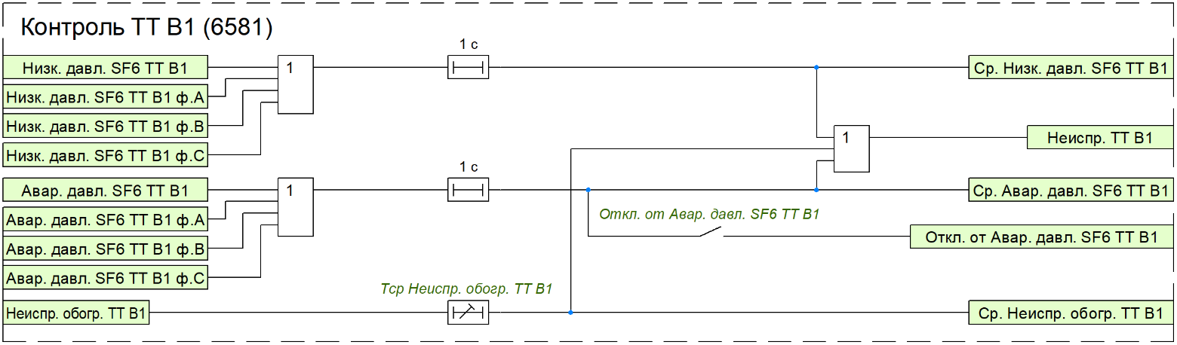
Рисунок 48 – Функциональная схема контроля ТТ В1
В устройстве также предусмотрен контроль состояния ТТ. Контроль давления элегаза в ТТ осуществляется по внешним сигналам «Низк. давл. SF6 ТТ В1» и «Авар. давл. SF6 ТТ В1». Соответствующие сигналы о низком и аварийном давлении элегаза «Ср. Низк. давл. SF6 В1» и «Ср. Авар. давл. SF6 В1» формируются с выдержками времени, равными 1 с. Обогрев ТТ контролируется по внешнему сигналу
«Неиспр. обогр. ТТ В1». Соответствующий сигнал о неисправности обогрева «Ср. Неиспр. обогр. ТТ В1» формируется с регулируемой выдержкой времени «Тср Неиспр. обогр. ТТ В1». По наличию одного из указанных сигналов формируется сигнал о неисправности ТТ «Неиспр. ТТ В1». При вводе программного ключа «Откл. от Авар. давл. SF6 ТТ В1» предусматривается действие на отключение выключателя при аварийном снижении давления элегаза в ТТ.
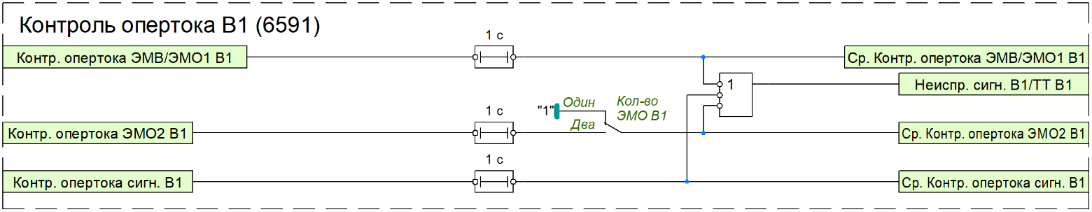
Рисунок 49 – Функциональная схема контроля опертока В1
Контроль наличия питания цепей сигнализации выключателя и ТТ осуществляется по внешним сигналам «Контр. опертока ЭМВ/ЭМО1 В1», «Контр. опертока ЭМО2 В1» и «Контр. опертока сигн. В1». При состоянии «0» одного из сигналов срабатывает сигнализация о неисправности цепей сигнализации выключателя и ТТ (сигнал «Неиспр. сигн. В1/ТТ В1») с выдержкой времени 1 с.
Для электромагнитов управления предусмотрена защита от длительного протекания тока. Контроль протекания тока через ЭМВ, ЭМО1 и ЭМО2 осуществляется при помощи токовых реле, положения контактов которых должны быть заведены на соответствующие входные сигналы ФСУ «Работа ЭМВ В1», «Работа ЭМО1 В1», «Работа ЭМО2 В1». При длительном протекании тока по цепям ЭМО1 и ЭМВ формируется сигнал «Обест. ЭМО1 и ЭМВ В1», действующий на независимый расцепитель автомата питания цепей ЭМО1 и ЭМВ.

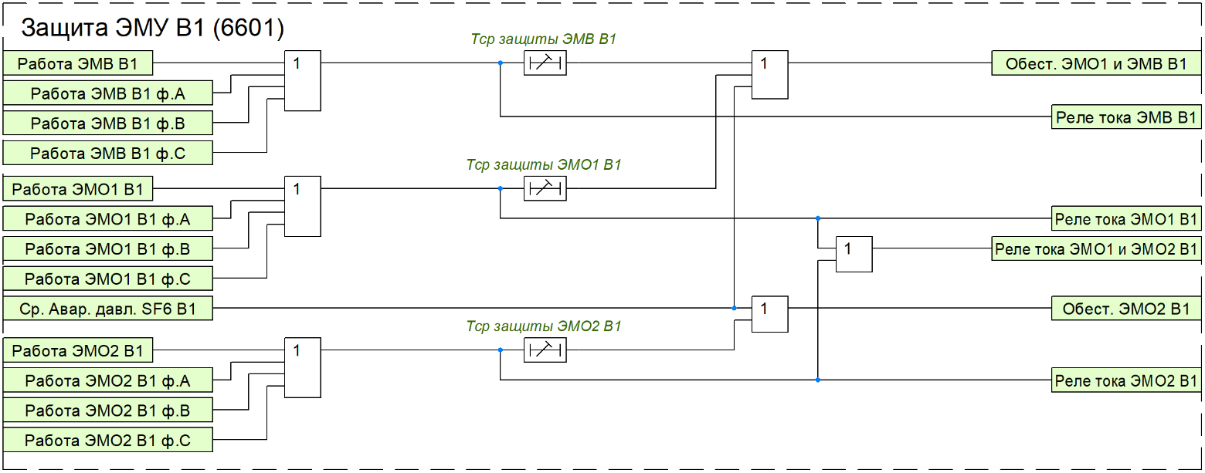
Рисунок 50 – Функциональная схема защиты ЭМУ В1
Аналогично при длительном протекании тока по цепи ЭМО2 формируется сигнал «Обест. ЭМО2 В1» для действия на независимый расцепитель автомата питания цепи ЭМО2. Регулируемые выдержки времени
«Тср защиты ЭМВ В1», «Тср защиты ЭМО1 В1» и «Тср защиты ЭМО2 В1» определяют время срабатывания на обесточивание ЭМВ, ЭМО1 и ЭМО2 соответственно. Кроме того, наличие сигнала «Ср. Авар. давл. SF6 В1» действует на обесточивание всех электромагнитов.
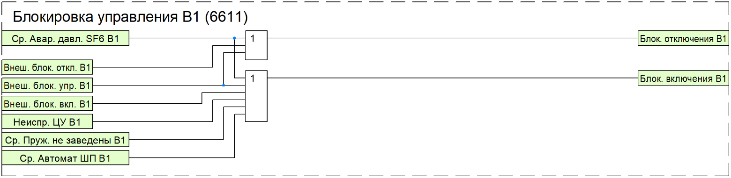
Рисунок 51 – Функциональная схема блокировки управления В1
На блокировку отключения выключателя действует сигнал «Ср. Авар. давл. SF6 В1».
На блокировку включения действуют сигналы «Ср. Авар. давл. SF6 В1», «Неиспр. ЦУ В1», «Ср. Пруж. не заведены В1», «Ср. Автомат ШП В1».
Также предусмотрена блокировка отключения от внешнего сигнала «Внеш. блок. откл. В1», блокировка включения от внешнего сигнала «Внеш. блок. вкл. В1» и блокировка управления (как включения, так и отключения) от внешнего сигнала «Внеш. блок. упр. В1».
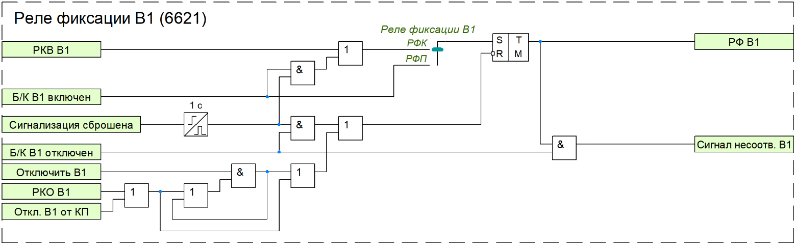
Рисунок 52 – Функциональная схема реле фиксации В1

В устройстве предусмотрена программная фиксация команд или включенного положения выключателя в зависимости от положения программного переключателя «Реле фиксации В1». В положении «РФК» фиксируется команда включения, в положении «РФП» – включенное положение. Квитирование сигнала фиксации «РФ В1» может осуществляться от сброса сигнализации или подачей оперативной команды на отключение. При отключении выключателя от защит и наличии сигнала «РФ В1» формируется сигнал о факте аварийного отключения выключателя «Сигнал несоотв. В1», необходимый для работы АПВ.

18 Логика отключения
Функциональный блок логики отключения предназначен для подачи сигнала на отключение силового выключателя.
В случае присоединения линии к системе через два выключателя для каждого из них можно задействовать свою логику отключения. Далее приведено описание логики отключения для выключателя В1, логика отключения для второго выключателя аналогична.
Команда на отключение выключателя «Отключить В1» формируется:
– при срабатывании внутренних защит устройства (сигнал «Ср. защит»);
– при срабатывании ЗНФ (сигнал «Ср. ЗНФ В1»);
– при действии УРОВ на отключение «своего» выключателя (сигнал «Ср. УРОВ В1 на себя»);
– от сигнала об аварийном давлении элегаза в ТТ, если введен программный ключ «Откл. от Авар. давл. SF6 ТТ В1»;
– от команды оперативного отключения выключателя (сигнал «РКО В1»);
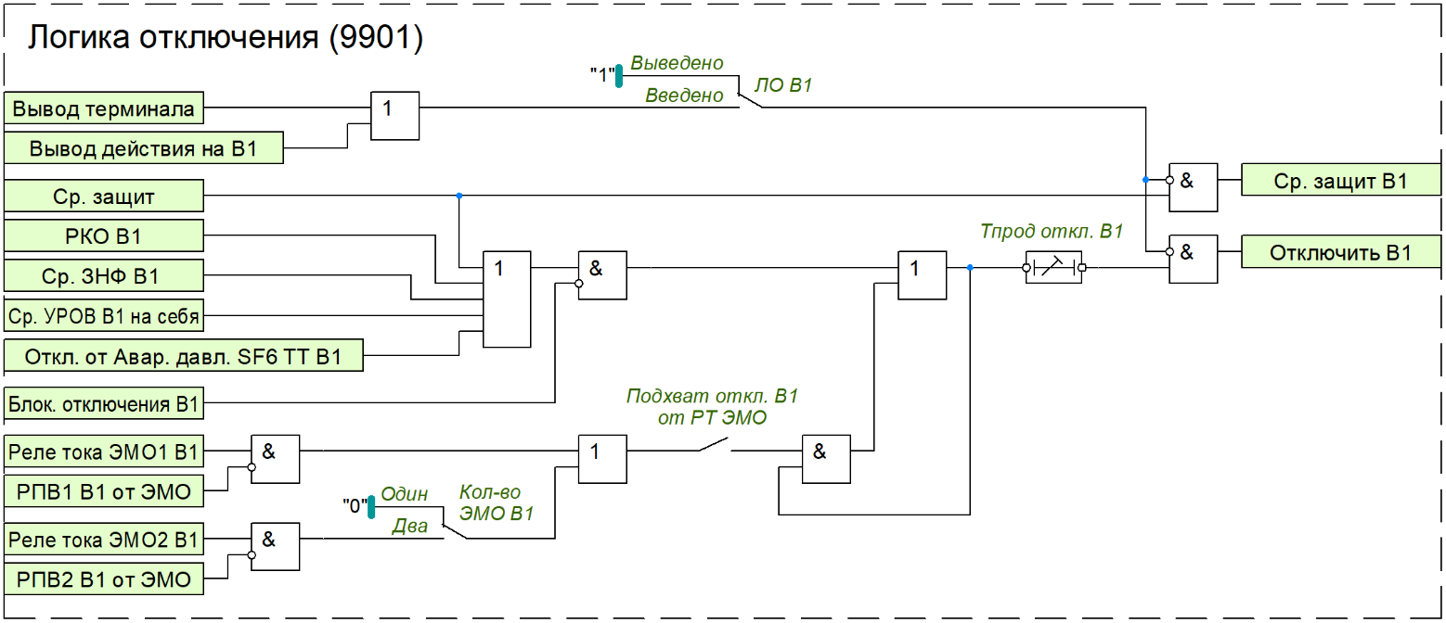
Рисунок 53 – Функциональная схема логики отключения В1
При необходимости может быть введен подхват команды на отключение от токовых реле, установленных в цепях ЭМО, в этом случае сигнал на отключение удерживается в сработанном состоянии до исчезновения тока через ЭМО (пока блок-контакты выключателя не разорвут цепи отключения). Ввод осуществляется программным ключом «Подхват откл. В1 от РТ ЭМО».
При наличии сигнала «Блок. отключения В1», формируемого функциональным блоком контроля силового выключателя, а также при выводе действия на выключатель (сигнал «Вывод действия на В1») отключение выключателя блокируется.
Выдержка времени на возврат «Тпрод откл. В1» задает время продления сигнала отключения.

19 Управление выключателем
Функциональный блок управления выключателем предназначен для подачи сигнала на включение силового выключателя.
В случае присоединения линии к системе через два выключателя для каждого из них можно задействовать свою логику управления выключателем. Далее приведено описание логики управления выключателем В1, логика управления вторым выключателем аналогична.
Команда на включение выключателя «Включить В1» формируется:
– от команды оперативного включения выключателя (сигнал «РКВ В1»);
– от схемы полуавтоматического включения (сигнал «Ср. ПАВ В1»);
– при срабатывании АПВ шин или линии (сигналы «Ср. АПВш В1» и «Ср. АПВл В1»);
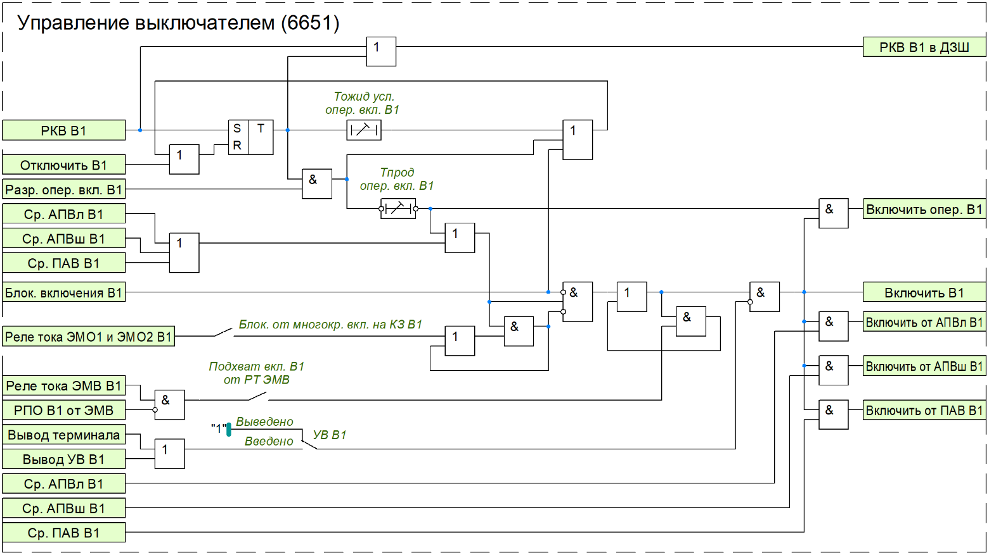
Рисунок 54 – Функциональная схема управления выключателем В1
Оперативное включение выключателя осуществляется с контролем наличия разрешающего сигнала от функционального блока КСН (принцип работы которого описан в пункте 14 настоящего руководства по эксплуатации). Максимальное время, в течение которого продолжается ожидание условий оперативного включения, регулируется уставкой «Tожид усл. опер. вкл. В1». По истечению данной выдержки времени команда оперативного включения сбрасывается. Выдержка времени на возврат «Тпрод опер. вкл. В1» задает время продления сигнала оперативного включения.
При необходимости может быть введен подхват команды на включение от токового реле, установленного в цепи ЭМВ, в этом случае сигнал на включение удерживается в сработанном состоянии до исчезновения тока через ЭМВ (пока блок-контакты выключателя не разорвут цепь включения). Ввод осуществляется программным ключом «Подхват вкл. В1 от РТ ЭМВ».
Предусмотрена возможность блокировки многократных включений на КЗ. Если при наличии сигнала включения будет протекать ток по электромагнитам отключения (что соответствует включению на КЗ), то сигнал «Включить В1» заблокируется, пока не пропадут сигналы включения (от АПВ или оперативного включения). Блокировка вводится программным ключом «Блок. от многокр. вкл. на КЗ В1».
При наличии сигнала «Блок. включения В1», формируемого функциональным блоком контроля силового выключателя, включение выключателя блокируется.

20 Фиксация положения выключателей
Функциональный блок фиксации положения выключателей (ФПВ) предназначен для определения состояния выключателей на основании технологической информации:
– состояния блок-контактов выключателя;
– положения разъединителей в цепи выключателя;
– информации о выводе в ремонт выключателя.
Контроль положения разъединителей при формировании сигналов включенного или отключенного положения выключателей (например, «В1 включен» и «В2 отключен» для выключателя В1) вводится программным ключом «Контр. Р В1». Также имеется возможность выбрать количество разъединителей, участвующих в формировании сигналов включенного или отключенного положения выключателей, для выключателя В1 она задается программным переключателем «Схема Р В1».
Также функция ФПВ пофазно контролирует состояние блок-контактов выключателя и в случае расхождения полюсов формирует сигнал «Внутр. пуск. ЗНФ В1».

21 Фиксация состояния ЛЭП
Функциональный блок фиксации состояния ЛЭП (ФСЛ) формирует сигналы о состоянии ЛЭП с учетом количества выключателей на присоединение. Если программный переключатель «Кол-во выкл-ей» в положении «Два», то при отключенном положении обоих выключателей формируется сигнал «ЛЭП отключена». Если хотя бы один выключатель включен, то формируется сигнал «ЛЭП включена».
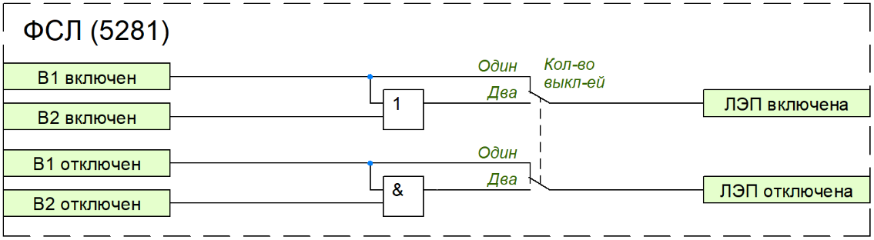
Рисунок 55 – Функциональная схема ФСЛ
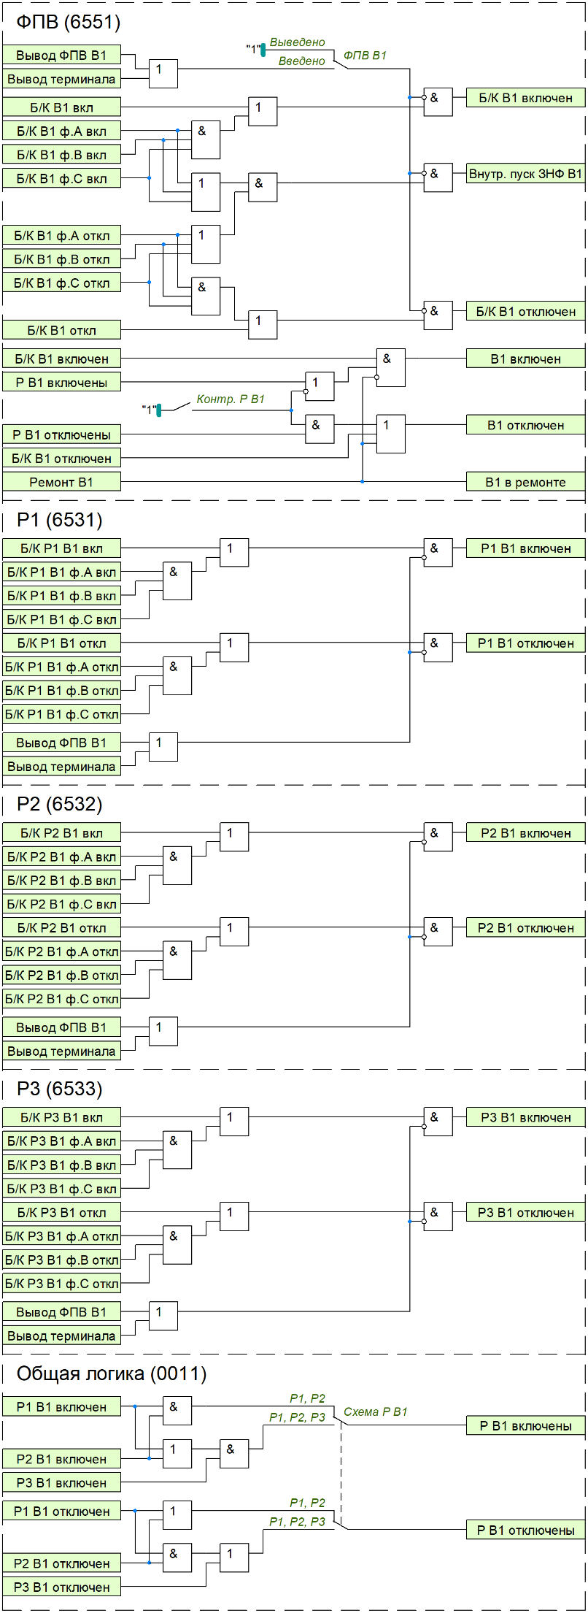
Рисунок 56 – Функциональная схема ФПВ В1

Приложение А – Схемы подключения цепей треугольника

Таблица А.1 – Схемы подключения цепей треугольника дополнительной обмотки ТН: «U_{НИ}/U_{ИК}»
№ | Схема соединения обмоток  «разомкнутого  треугольника» ТН | Особая  фаза | Направление векторов напряжений «звезды» и «треугольника» | Векторная диаграмма  напряжений | Выражение для расчета U_{БНН} | Выражение для расчета  (3U0 треугольник)
1 |  | А | Совпадает |  |  | U_{НИ}+U_{ИК}
2 |  | А | Совпадает
3 |  | А | Не совпадает |  |  | U_{НИ}+U_{ИК}
4 |  | А | Не совпадает

Продолжение таблицы А.1
№ | Схема соединения обмоток  «разомкнутого  треугольника» ТН | Особая  фаза | Направление векторов напряжений «звезды» и «треугольника» | Векторная диаграмма  напряжений | Выражение для расчета U_{БНН} | Выражение для расчета  (3U0 треугольник)
5 |  | B | Совпадает |  |  | U_{НИ}+U_{ИК}
6 |  | B | Совпадает
7 |  | B | Не совпадает |  |  | U_{НИ}+U_{ИК}
8 |  | B | Не совпадает

Продолжение таблицы А.1
№ | Схема соединения обмоток  «разомкнутого  треугольника» ТН | Особая  фаза | Направление векторов напряжений «звезды» и «треугольника» | Векторная диаграмма  напряжений | Выражение для расчета U_{БНН} | Выражение для расчета  (3U0 треугольник)
9 |  | C | Совпадает |  |  | U_{НИ}+U_{ИК}
10 |  | C | Совпадает
11 |  | C | Не совпадает |  |  | U_{НИ}+U_{ИК}
12 |  | C | Не совпадает

Таблица А.2 – Схемы подключения цепей треугольника дополнительной обмотки ТН: «U_{НФ}/U_{ФК}»
№ | Схема соединения обмоток «разомкнутого  треугольника» ТН | Особая  фаза | Направление векторов напряжений «звезды» и «треугольника» | Векторная диаграмма  напряжений | Выражение для расчета U_{НК} | Выражение для расчета U_{БНН} | Выражение для расчета  (3U0 треугольник)
1 |  | В | Совпадает |  | U_{НФ}+U_{ФК}=U_{НК} |  | U_{НФ}+U_{ФК}
2 |  | С | Совпадает |  | U_{НФ}+U_{ФК}=U_{НК} |  | U_{НФ}+U_{ФК}
3 |  | С | Не совпадает |  | U_{НФ}+U_{ФК}=U_{НК} |  | U_{НФ}+U_{ФК}
4 |  | В | Не совпадает |  | U_{НФ}+U_{ФК}=U_{НК} |  | U_{НФ}+U_{ФК}

Продолжение таблицы А.2
№ | Схема соединения обмоток «разомкнутого  треугольника» ТН | Особая  фаза | Направление векторов напряжений «звезды» и «треугольника» | Векторная диаграмма  напряжений | Выражение для расчета U_{НК} | Выражение для расчета U_{БНН} | Выражение для расчета  (3U0 треугольник)
5 |  | А | Совпадает |  | U_{НФ}+U_{ФК}=U_{НК} |  | U_{НФ}+U_{ФК}
6 |  | С | Совпадает |  | U_{НФ}+U_{ФК}=U_{НК} |  | U_{НФ}+U_{ФК}
7 |  | А | Не совпадает |  | U_{НФ}+U_{ФК}=U_{НК} |  | U_{НФ}+U_{ФК}
8 |  | С | Не совпадает |  | U_{НФ}+U_{ФК}=U_{НК} |  | U_{НФ}+U_{ФК}

Продолжение таблицы А.2
№ | Схема соединения обмоток «разомкнутого  треугольника» ТН | Особая  фаза | Направление векторов напряжений «звезды» и «треугольника» | Векторная диаграмма  напряжений | Выражение для расчета U_{НК} | Выражение для расчета U_{БНН} | Выражение для расчета  (3U0 треугольник)
9 |  | А | Совпадает |  | U_{НФ}+U_{ФК}=U_{НК} |  | U_{НФ}+U_{ФК}
10 |  | В | Совпадает |  | U_{НФ}+U_{ФК}=U_{НК} |  | U_{НФ}+U_{ФК}
11 |  | В | Не совпадает |  | U_{НФ}+U_{ФК}=U_{НК} |  | U_{НФ}+U_{ФК}
12 |  | А | Не совпадает |  | U_{НФ}+U_{ФК}=U_{НК} |  | U_{НФ}+U_{ФК}

Таблица А.3 – Схемы подключения цепей треугольника дополнительной обмотки ТН: «U_{НИ}/U_{ИФ}/U_{ФК}»
№ | Схема соединения обмоток «разомкнутого  треугольника» ТН | Особая  фаза | Направление векторов напряжений «звезды» и «треугольника» | Векторная диаграмма  напряжений | Выражение для расчета U_{ИК} | Выражение для расчета U_{БНН} | Выражение для расчета  (3U0 треугольник)
1 |  | А | Совпадает |  | U_{ИФ}+U_{ФК} |  | U_{НИ}+U_{ИФ}+U_{ФК}
2 |  | А | Совпадает |  | U_{ИФ}+U_{ФК} |  | U_{НИ}+U_{ИФ}+U_{ФК}
3 |  | А | Не совпадает |  | U_{ИФ}+U_{ФК} |  | U_{НИ}+U_{ИФ}+U_{ФК}
4 |  | А | Не совпадает |  | U_{ИФ}+U_{ФК} |  | U_{НИ}+U_{ИФ}+U_{ФК}

Продолжение таблицы А.3
№ | Схема соединения обмоток «разомкнутого  треугольника» ТН | Особая  фаза | Направление векторов напряжений «звезды» и «треугольника» | Векторная диаграмма  напряжений | Выражение для расчета U_{ИК} | Выражение для расчета U_{БНН} | Выражение для расчета  (3U0 треугольник)
5 |  | B | Совпадает |  | U_{ИФ}+U_{ФК} |  | U_{НИ}+U_{ИФ}+U_{ФК}
6 |  | B | Совпадает |  | U_{ИФ}+U_{ФК} |  | U_{НИ}+U_{ИФ}+U_{ФК}
7 |  | B | Не совпадает |  | U_{ИФ}+U_{ФК} |  | U_{НИ}+U_{ИФ}+U_{ФК}
8 |  | B | Не совпадает |  | U_{ИФ}+U_{ФК} |  | U_{НИ}+U_{ИФ}+U_{ФК}

Продолжение таблицы А.3
№ | Схема соединения обмоток «разомкнутого  треугольника» ТН | Особая  фаза | Направление векторов напряжений «звезды» и «треугольника» | Векторная диаграмма  напряжений | Выражение для расчета U_{ИК} | Выражение для расчета U_{БНН} | Выражение для расчета  (3U0 треугольник)
9 |  | C | Совпадает |  | U_{ИФ}+U_{ФК} |  | U_{НИ}+U_{ИФ}+U_{ФК}
10 |  | C | Совпадает |  | U_{ИФ}+U_{ФК} |  | U_{НИ}+U_{ИФ}+U_{ФК}
11 |  | C | Не совпадает |  | U_{ИФ}+U_{ФК} |  | U_{НИ}+U_{ИФ}+U_{ФК}
12 |  | C | Не совпадает |  | U_{ИФ}+U_{ФК} |  | U_{НИ}+U_{ИФ}+U_{ФК}

Приложение Б – Бланк уставок
Наименование уставки | Диапазон | Шаг | Значение по умолчанию
Параметры ТТ и ТН
Номинальный первичный ток ТТ В1, А | 1…12000 | 1 | 1000
Номинальный вторичный ток ТТ В1, А | 1…12000 | 1 | 1000
Инверсия В1 | Введено/Выведено | - | Выведено
Номинальный первичный ток ТТ В2, А | 1…12000 | 1 | 1000
Номинальный вторичный ток ТТ В2, А | 1…12000 | 1 | 1000
Инверсия В2 | Введено/Выведено | - | Выведено
Номинальный первичный ток ТТ 3I0 пар. ЛЭП, А | 1…12000 | 1 | 1000
Номинальный вторичный ток ТТ 3I0 пар. ЛЭП, А | 1…12000 | 1 | 1000
Инверсия 3I0 пар. ЛЭП, А | Введено/Выведено | - | Выведено
Номинальное линейное напряжение первичной обмотки ТН | 0,22…1150 | 0,01 | 110
Номинальное линейное напряжение основной вторичной обмотки ТН | 100…400 | 0,01 | 100
Номинальное линейное напряжение дополнительной вторичной обмотки ТН | 100…400 | 0,01 | 100
Номинальное первичное напряжение отбора ЛЭП | 0,22…1150 | 0,01 | 110
Номинальное вторичное напряжение отбора ЛЭП | 100…400 | 0,01 | 100
Номинальное первичное напряжение отбора Э1 | 0,22…1150 | 0,01 | 110
Номинальное вторичное напряжение отбора Э1 | 100…400 | 0,01 | 100
Номинальное первичное напряжение отбора Э2 | 0,22…1150 | 0,01 | 110
Номинальное вторичное напряжение отбора Э2 | 100…400 | 0,01 | 100
Номинальное линейное напряжение первичной обмотки ТН | 0,22…1150 | 0,01 | 110
Номинальное линейное напряжение основной вторичной обмотки ТН | 100…400 | 0,01 | 100
Параметры схемы
Место ТН | Шины/Линия | - | Шины
Количество выключателей | Один/Два | - | Один
Тип В2 | ЛВ/ОВ | - | ЛВ
Выбор 3U0 | Расчетн./Измерен. | - | Расчетн.
Фаза подключения Uлэп | 0 – А  1 – В  2 – С  3 – АВ  4 – ВС  5 – СА | - | А
Коэффициент подстройки Uотб ЛЭП по амплитуде | 0,001…20 | 0,001 | 1
Угол подстройки Uотб ЛЭП по фазе | -180…180 | 1 | 0
Фаза подключения Uэ1 | 0 – А  1 – В  2 – С  3 – АВ  4 – ВС  5 – СА | - | А
Коэффициент подстройки Uотб Э1 по амплитуде | 0,001…20 | 0,001 | 1
Угол подстройки Uотб Э1 по фазе | -180…180 | 1 | 0
Коэффициент подстройки Uотб Э2 по амплитуде | 0,001…20 | 0,001 | 1
Угол подстройки Uотб Э2 по фазе | -180…180 | 1 | 0
Схема подключения цепей разомкнутого треугольника | 0 – Uни/Uик  1 – Uнф/Uфк  2 – Uни/Uиф/Uфк  3 – Uнк | - | Uни/Uиф/Uфк
Особая фаза ТН | 0 – А  1 – В  2 – С | - | А
Направление векторов звезды и треугольника | Совпадает/Не совпадает | - | Совпадает
Чередование фаз | АВС/АСВ | - | АВС
ДЗ
1 ступень ДЗ-ФФ
ДЗ-ФФ-1 | Введено/Выведено | - | Выведено
ДЗ-ФФ-1(м) | Введено/Выведено | - | Выведено
Rср ДЗ-ФФ-1 | 0,01…5,00Zном | 0,0005 | 0,05
Xср ДЗ-ФФ-1 | 0,01…5,00Zном | 0,0005 | 0,05
Ф1 ДЗ-ФФ-1 | 30,00…85,00 | 1 | 70,00
Ф4 ДЗ-ФФ-1 | -45,00…0,00 | 1 | 0,00
Тср ДЗ-ФФ-1(б) | 0,00…60,00 | 0,001 | 0,00
Тср ДЗ-ФФ-1(м) | 0,00…60,00 | 0,001 | 0,00
Направленность ДЗ-ФФ-1 | 0 – Ненапр.  1 – Прямо  2 – Обратно | - | Прямо
Подхват РС-ФФ-1 | Введено/Выведено | - | Выведено
БК ДЗ-ФФ-1(б) | 0 – Откл.  1 – БК-I-б  2 – БК-I-м  3 – БК-Z | - | БК-I-б
БК ДЗ-ФФ-1(м) | 0 – Откл.  1 – БК-I-б  2 – БК-I-м  3 – БК-Z | - | БК-I-б
БНН ДЗ-ФФ-1 | Введено/Выведено | - | Выведено
БСТО ДЗ-ФФ-1 | Введено/Выведено | - | Выведено
2 ступень ДЗ-ФФ
ДЗ-ФФ-2 | Введено/Выведено | - | Выведено
ДЗ-ФФ-2(б) | Введено/Выведено | - | Выведено
Rср ДЗ-ФФ-2 | 0,01…5,00Zном | 0,0005 | 0,05
Xср ДЗ-ФФ-2 | 0,01…5,00Zном | 0,0005 | 0,05
Ф1 ДЗ-ФФ-2 | 30,00…85,00 | 1 | 70,00
Тср ДЗ-ФФ-2(б) | 0,00…60,00 | 0,001 | 1
Тср ДЗ-ФФ-2(м) | 0,00…60,00 | 0,001 | 2
Направленность ДЗ-ФФ-2 | 0 – Ненапр.  1 – Прямо  2 – Обратно | - | Прямо
БК ДЗ-ФФ-2(б) | 0 – Откл.  1 – БК-I-б  2 – БК-I-м  3 – БК-Z | - | БК-I-б
БК ДЗ-ФФ-2(м) | 0 – Откл.  1 – БК-I-б  2 – БК-I-м  3 – БК-Z | - | БК-I-м
БНН ДЗ-ФФ-2 | Введено/  Выведено | - | Выведено
3 ступень ДЗ-ФФ
ДЗ-ФФ-3 | Введено/Выведено | - | Выведено
Rср ДЗ-ФФ-3 | 0,01…5,00Zном | 0,0005 | 0,05
Xср ДЗ-ФФ-3 | 0,01…5,00Zном | 0,0005 | 0,05
Ф1 ДЗ-ФФ-3 | 30,00…85,00 | 1 | 70,00
Тср ДЗ-ФФ-3 | 0,00…60,00 | 0,001 | 4
Направленность ДЗ-ФФ-3 | 0 – Ненапр.  1 – Прямо  2 – Обратно | - | Прямо
БК ДЗ-ФФ-3 | 0 – Откл.  1 – БК-I-б  2 – БК-I-м  3 – БК-Z | - | БК-I-м
БНН ДЗ-ФФ-3 | Введено/Выведено | - | Выведено
4 ступень ДЗ-ФФ
ДЗ-ФФ-4 | Введено/Выведено | - | Выведено
Rср ДЗ-ФФ-4 | 0,01…5,00Zном | 0,0005 | 0,05
Xср ДЗ-ФФ-4 | 0,01…5,00Zном | 0,0005 | 0,05
Ф1 ДЗ-ФФ-4 | 30,00…85,00 | 1 | 70,00
Тср ДЗ-ФФ-4 | 0,00…60,00 | 0,001 | 1
Направленность ДЗ-ФФ-4 | 0 – Ненапр.  1 – Прямо  2 – Обратно | - | Прямо
БК ДЗ-ФФ-4 | 0 – Откл.  1 – БК-I-б  2 – БК-I-м  3 – БК-Z | - | БК-I-б
БНН ДЗ-ФФ-4 | Введено/Выведено | - | Выведено
5 ступень ДЗ-ФФ
ДЗ-ФФ-5 | Введено/Выведено | - | Выведено
Rср ДЗ-ФФ-5 | 0,01…5,00Zном | 0,0005 | 0,05
Xср ДЗ-ФФ-5 | 0,01…5,00Zном | 0,0005 | 0,05
Ф1 ДЗ-ФФ-5 | 30,00…85,00 | 1 | 70,00
Тср ДЗ-ФФ-5 | 0,00…60,00 | 0,001 | 1
Направленность ДЗ-ФФ-5 | 0 – Ненапр.  1 – Прямо  2 – Обратно | - | Обратно
БК ДЗ-ФФ-5 | 0 – Откл.  1 – БК-I-б  2 – БК-I-м  3 – БК-Z | - | БК-I-б
БНН ДЗ-ФФ-5 | Введено/  Выведено | - | Выведено
6 ступень ДЗ-ФФ
ДЗ-ФФ-6 | Введено/Выведено | - | Выведено
Rср ДЗ-ФФ-6 | 0,01…5,00Zном | 0,0005 | 0,05
Xср ДЗ-ФФ-6 | 0,01…5,00Zном | 0,0005 | 0,05
Ф1 ДЗ-ФФ-6 | 30,00…85,00 | 1 | 70,00
Тср ДЗ-ФФ-6 | 0,00…60,00 | 0,001 | 1
Направленность ДЗ-ФФ-6 | 0 – Ненапр.  1 – Прямо  2 – Обратно | - | Прямо
БК ДЗ-ФФ-6 | 0 – Откл.  1 – БК-I-б  2 – БК-I-м  3 – БК-Z | - | БК-I-м
БНН ДЗ-ФФ-6 | Введено/Выведено | - | Выведено
1 ступень ДЗ-ФЗ
ДЗ-ФЗ-1 | Введено/Выведено | - | Выведено
ДЗ-ФЗ-1(м) | Введено/Выведено | - | Выведено
Rср ДЗ-ФЗ-1 | 0,01…5,00Zном | 0,0005 | 0,05
Xср ДЗ-ФЗ-1 | 0,01…5,00Zном | 0,0005 | 0,05
Ф1 ДЗ-ФЗ-1 | 30,00…85,00 | 1 | 70,00
Ф4 ДЗ-ФЗ-1 | -45,00…0,00 | 1 | 0,00
Тср ДЗ-ФЗ-1(б) | 0,00…60,00 | 0,001 | 0,00
Тср ДЗ-ФЗ-1(м) | 0,00…60,00 | 0,001 | 0,00
Направленность ДЗ-ФЗ-1 | 0 – Ненапр.  1 – Прямо  2 – Обратно | - | Прямо
Подхват РС-ФЗ-1 | Введено/Выведено | - | Выведено
БК ДЗ-ФЗ-1(б) | 0 – Откл.  1 – БК-I-б  2 – БК-I-м  3 – БК-Z | - | БК-I-б
БК ДЗ-ФЗ-1(м) | 0 – Откл.  1 – БК-I-б  2 – БК-I-м  3 – БК-Z | - | БК-I-б
БНН ДЗ-ФЗ-1 | Введено/Выведено | - | Выведено
БСТО ДЗ-ФЗ-1 | Введено/Выведено | - | Выведено
2 ступень ДЗ-ФЗ
ДЗ-ФЗ-2 | Введено/Выведено | - | Выведено
Rср ДЗ-ФЗ-2 | 0,01…5,00Zном | 0,0005 | 0,05
Xср ДЗ-ФЗ-2 | 0,01…5,00Zном | 0,0005 | 0,05
Ф1 ДЗ-ФЗ-2 | 30,00…85,00 | 1 | 70,00
Тср ДЗ-ФЗ-2 | 0,00…60,00 | 0,001 | 1
Направленность ДЗ-ФЗ-2 | 0 – Ненапр.  1 – Прямо  2 – Обратно | - | Прямо
БК ДЗ-ФЗ-2 | 0 – Откл.  1 – БК-I-б  2 – БК-I-м  3 – БК-Z | - | БК-I-б
БНН ДЗ-ФЗ-2 | Введено/Выведено | - | Выведено
3 ступень ДЗ-ФЗ
ДЗ-ФЗ-3 | Введено/Выведено | - | Выведено
Rср ДЗ-ФЗ-3 | 0,01…5,00Zном | 0,0005 | 0,05
Xср ДЗ-ФЗ-3 | 0,01…5,00Zном | 0,0005 | 0,05
Ф1 ДЗ-ФЗ-3 | 30,00…85,00 | 1 | 70,00
Тср ДЗ-ФЗ-3 | 0,00…60,00 | 0,001 | 1
Направленность ДЗ-ФЗ-3 | 0 – Ненапр.  1 – Прямо  2 – Обратно | - | Обратно
БК ДЗ-ФЗ-3 | 0 – Откл.  1 – БК-I-б  2 – БК-I-м  3 – БК-Z | - | БК-I-б
БНН ДЗ-ФЗ-3 | Введено/Выведено | - | Выведено
Орган направленности ФФ
Ф2 ОН-ФФ | -80,00…0,00 | 1 | -30
Ф3 ОН-ФФ | 90,00…180 | 1 | 110
Орган направленности ФЗ
Ф2 ОН-ФЗ | -80,00…0,00 | 1 | -30
Ф3 ОН-ФЗ | 90,00…180 | 1 | 110
ИО отстройки от нагрузки ФФ
Rнг ДЗ-ФФ | 0,01…5,00Zном | 0,0005 | 0,05
Фнг ДЗ-ФФ | 5,00…70,00 | 1 | 20
ИО отстройки от нагрузки ФЗ
Rнг ДЗ-ФФ | 0,01…5,00Zном | 0,0005 | 0,05
Фнг ДЗ-ФФ | 5,00…70,00 | 1 | 20
Орган определения вида повреждения
Контр. 3U0 | Введено/Выведено | - | Выведено
3I0ср ООВП | 0,04...35Iном | 0,001Iном | 2Iном
Кт ООВП | 0,00…0,15 | 0,01 | 0,1
Iср блок. торм. | 1,00...15Iном | 0,001Iном | 5Iном
3U0ср ООВП | 0,01…1Uном | 0,0001Uном | 0,2Uном
Пуск АУ ДЗ
Ступень АУ ДЗ-ФФ | 0 – Откл.  1 – 1 ст  2 – 2 ст  3 – 3 ст  4 – 4 ст  5 – 5 ст  6 – 6 ст | - | Откл.
Ступень АУ ДЗ-ФЗ | 0 – Откл.  1 – 1 ст  2 – 2 ст  3 – 3 ст | - | Откл.
Вывод напр. ДЗ при АУ | Вкл./Откл. | - | Откл.
БК АУ ДЗ | 0 – Откл.  1 – БК-I-б  2 – БК-I-м  3 – БК-Z | - | Откл.
БНН АУ ДЗ | Введено/Выведено | - | Выведено
ОУ ДЗ
Ступень ОУ ДЗ-ФФ | 0 – Откл.  1 – 1 ст  2 – 2 ст  3 – 3 ст  4 – 4 ст  5 – 5 ст  6 – 6 ст | - | Откл.
Ступень ОУ ДЗ-ФЗ | 0 – Откл.  1 – 1 ст  2 – 2 ст  3 – 3 ст | - | Откл.
Тср ОУ ДЗ | 0,00…60,00 | 0,001 | 0,00
БСТО ОУ ДЗ | Введено/Выведено | - | Выведено
Ввод ОУ ДЗ при выводе осн. защиты | Введено/Выведено | - | Выведено
ОУ-бв ДЗ
Ступень ОУ-бв ДЗ-ФФ | 0 – Откл.  1 – 1 ст  2 – 2 ст  3 – 3 ст  4 – 4 ст  5 – 5 ст  6 – 6 ст | - | Откл.
Ступень ОУ-бв ДЗ-ФЗ | 0 – Откл.  1 – 1 ст  2 – 2 ст  3 – 3 ст | - | Откл.
Тср ОУ-бв ДЗ | 0,00…60,00 | 0,001 | 0,00
БСТО ОУ-бв ДЗ | Введено/Выведено | - | Выведено
Ввод ОУ-бв ДЗ при выводе осн. защиты | Введено/Выведено | - | Выведено
Общие уставки
KR - коэффициент компенсации 3I0 своей линии | -3,00…3,00 | 0,01 | 0
KХ - коэффициент компенсации 3I0 своей линии | -3,00…3,00 | 0,01 | 0
KR// - коэффициент компенсации 3I0 параллельной линии | -3,00…3,00 | 0,01 | 0
KХ// - коэффициент компенсации 3I0 параллельной линии | -3,00…3,00 | 0,01 | 0
БК
БК-I
БК-I | Введено/Выведено | - | Выведено
Сброс БК-I от РПО | Введено/Выведено | - | Выведено
dI1 чув | 0,04…35Iном | 0,001Iном | 2Iном
dI1 груб | 0,04…35Iном | 0,001Iном | 2Iном
dI2 чув | 0,04…35Iном | 0,001Iном | 2Iном
dI2 груб | 0,04…35Iном | 0,001Iном | 2Iном
Тв БК-I-б чув | 0,00…60,00 | 0,001 | 0,1
Тв БК-I-б груб | 0,00…60,00 | 0,001 | 0,1
Тв БК-I-м | 0,00…60,00 | 0,001 | 0,1
БК-Z
БК-Z | Введено/Выведено | - | Выведено
Сброс БК-Z от РПО | Введено/Выведено | - | Выведено
Ступень ДЗ для БК-Z | Вторая/Третья | - | Третья
I2 БК-Z | 0,04…35Iном | 0,001Iном | 2Iном
Тзад БК-Z | 0,00…60,00 | 0,001 | 0,1
Тв БК-Z | 0,00…60,00 | 0,001 | 0,1
ТНЗНП
1 ступень ТНЗНП
ТНЗНП-1 | Введено/Выведено | - | Выведено
3I0ср ТНЗНП-1 | 0,04 …35,00·Iном | 0,001Iном | 30,000
Тср ТНЗНП-1 | 0,00…60,00 | 0,001 | 0,1
Направл. ТНЗНП-1 | 0 – Ненапр.  1 – Прямо  2 – Обратно | - | Прямо
Контр. направл. ТНЗНП-1 | 0 – Разр.  1 – Блок.  2 – Разр. или блок. | - | Разр.
Тип ОНМ ТНЗНП-1 | 0 – НП  1 – ОП  2 – НП или ОП  3 – НП и ОП | - | НП
БНН ТНЗНП-1 | 0 – Откл.  1 – ОНМ  2 – ТНЗНП | - | Выведено
Вывод ТНЗНП-1 по чувств. | Введено/Выведено | - | Выведено
БНТ ТНЗНП-1 | Введено/Выведено | - | Выведено
БСТО ТНЗНП-1 | Введено/Выведено | - | Выведено
2 ступень ТНЗНП
ТНЗНП-2 | Введено/Выведено | - | Выведено
3I0ср ТНЗНП-2 | 0,04 …35,00·Iном | 0,001Iном | 30,000
Тср ТНЗНП-2 | 0,00…60,00 | 0,001 | 1
Направл. ТНЗНП-2 | 0 – Ненапр.  1 – Прямо  2 – Обратно | - | Прямо
Контр. направл. ТНЗНП-2 | 0 – Разр.  1 – Блок.  2 – Разр. или блок. | - | Разр.
Тип ОНМ ТНЗНП-2 | 0 – НП  1 – ОП  2 – НП или ОП  3 – НП и ОП | - | НП
БНН ТНЗНП-2 | 0 – Откл.  1 – ОНМ  2 – ТНЗНП | - | Выведено
Вывод ТНЗНП-2 по чувств. | Введено/Выведено | - | Выведено
БНТ ТНЗНП-2 | Введено/Выведено | - | Выведено
БСТО ТНЗНП-2 | Введено/Выведено | - | Выведено
3 ступень ТНЗНП
ТНЗНП-3 | Введено/Выведено | - | Выведено
3I0ср ТНЗНП-3 | 0,04 …35,00·Iном | 0,001Iном | 30,000
Тср ТНЗНП-3 | 0,00…60,00 | 0,001 | 2
Направл. ТНЗНП-3 | 0 – Ненапр.  1 – Прямо  2 – Обратно | - | Прямо
Контр. направл. ТНЗНП-3 | 0 – Разр.  1 – Блок.  2 – Разр. или блок. | - | Разр.
Тип ОНМ ТНЗНП-3 | 0 – НП  1 – ОП  2 – НП или ОП  3 – НП и ОП | - | НП
БНН ТНЗНП-3 | 0 – Откл.  1 – ОНМ  2 – ТНЗНП | - | Выведено
Вывод ТНЗНП-3 по чувств. | Введено/Выведено | - | Выведено
БНТ ТНЗНП-3 | Введено/Выведено | - | Выведено
БСТО ТНЗНП-3 | Введено/Выведено | - | Выведено
4 ступень ТНЗНП
ТНЗНП-4 | Введено/Выведено | - | Выведено
3I0ср ТНЗНП-4 | 0,04 …35,00·Iном | 0,001Iном | 30,000
Тср ТНЗНП-4 | 0,00…60,00 | 0,001 | 1
Направл. ТНЗНП-4 | 0 – Ненапр.  1 – Прямо  2 – Обратно | - | Прямо
Контр. направл. ТНЗНП-4 | 0 – Разр.  1 – Блок.  2 – Разр. или блок. | - | Разр.
Тип ОНМ ТНЗНП-4 | 0 – НП  1 – ОП  2 – НП или ОП  3 – НП и ОП | - | НП
БНН ТНЗНП-4 | 0 – Откл.  1 – ОНМ  2 – ТНЗНП | - | Выведено
Вывод ТНЗНП-4 по чувств. | Введено/Выведено | - | Выведено
БНТ ТНЗНП-4 | Введено/Выведено | - | Выведено
БСТО ТНЗНП-4 | Введено/Выведено | - | Выведено
5 ступень ТНЗНП
ТНЗНП-5 | Введено/Выведено | - | Выведено
3I0ср ТНЗНП-5 | 0,04 …35,00·Iном | 0,001Iном | 30,000
Тср ТНЗНП-5 | 0,00…60,00 | 0,001 | 1
Направл. ТНЗНП-5 | 0 – Ненапр.  1 – Прямо  2 – Обратно | - | Обратно
Контр. направл. ТНЗНП-5 | 0 – Разр.  1 – Блок.  2 – Разр. или блок. | - | Разр.
Тип ОНМ ТНЗНП-5 | 0 – НП  1 – ОП  2 – НП или ОП  3 – НП и ОП | - | НП
БНН ТНЗНП-5 | 0 – Откл.  1 – ОНМ  2 – ТНЗНП | - | Выведено
Вывод ТНЗНП-5 по чувств. | Введено/Выведено | - | Выведено
БНТ ТНЗНП-5 | Введено/Выведено | - | Выведено
БСТО ТНЗНП-5 | Введено/Выведено | - | Выведено
6 ступень ТНЗНП
ТНЗНП-6 | Введено/Выведено | - | Выведено
3I0ср ТНЗНП-6 | 0,04 …35,00·Iном | 0,001Iном | 30,000
Тср ТНЗНП-6 | 0,00…60,00 | 0,001 | 1
Направл. ТНЗНП-6 | 0 – Ненапр.  1 – Прямо  2 – Обратно | - | Прямо
Контр. направл. ТНЗНП-6 | 0 – Разр.  1 – Блок.  2 – Разр. или блок. | - | Разр.
Тип ОНМ ТНЗНП-6 | 0 – НП  1 – ОП  2 – НП или ОП  3 – НП и ОП | - | НП
БНН ТНЗНП-6 | 0 – Откл.  1 – ОНМ  2 – ТНЗНП | - | Выведено
Вывод ТНЗНП-6 по чувств. | Введено/Выведено | - | Выведено
БНТ ТНЗНП-6 | Введено/Выведено | - | Выведено
БСТО ТНЗНП-6 | Введено/Выведено | - | Выведено
Пуск АУ ТНЗНП
Ступень АУ ТНЗНП | 0 – Откл.  1 – 1 ст  2 – 2 ст  3 – 3 ст  4 – 4 ст  5 – 5 ст  6 – 6 ст | - | Откл.
ОУ ТНЗНП
Ступень ОУ ТНЗНП | 0 – Откл.  1 – 1 ст  2 – 2 ст  3 – 3 ст  4 – 4 ст  5 – 5 ст  6 – 6 ст | - | Откл.
Тср ОУ ТНЗНП | 0,00…60,00 | 0,001 | 0,00
БСТО ОУ ТНЗНП | Введено/Выведено | - | Выведено
Ввод ОУ ТНЗНП при выводе осн. защиты | Введено/Выведено | - | Выведено
ОУ-бв ТНЗНП
Ступень ОУ-бв ТНЗНП | 0 – Откл.  1 – 1 ст  2 – 2 ст  3 – 3 ст  4 – 4 ст  5 – 5 ст  6 – 6 ст | - | Откл.
Тср ОУ-бв ТНЗНП | 0,00…60,00 | 0,001 | 0,00
БСТО ОУ-бв ТНЗНП | Введено/Выведено | - | Выведено
Ввод ОУ-бв ТНЗНП при выводе осн. защиты | Введено/Выведено | - | Выведено
ПУ ТНЗНП
Ступень ПУ ТНЗНП | 0 – Откл.  1 – 1 ст  2 – 2 ст  3 – 3 ст  4 – 4 ст  5 – 5 ст  6 – 6 ст | - | Откл.
Тср ПУ ТНЗНП | 0,00…60,00 | 0,001 | 0,00
ОВ БНТ
Кблок 2 гарм. | 0,05…1 | 0,001 | 0,15
3I0блок ОВ БНТ | 0,04 …35,00·Iном | 0,001 | 30,000
ОНМНП-Р
3I0ср ОНМНП-Р | 0,04…0,5Iном | 0,001Iном | 0,04Iном
3U0ср ОНМНП-Р | 0,005…0,05Uном | 0,0001Uном | 0,01Uном
Фмч ОНМНП-Р | -179,00…180,00 | 1 | 110
ОНМНП-Б
3I0ср ОНМНП-Б | 0,04…0,5Iном | 0,001Iном | 0,04Iном
3U0ср ОНМНП-Б | 0,005…0,05Uном | 0,0001Uном | 0,01Uном
Фмч ОНМНП-Б | -179,00…180,00 | 1 | 110
ОНМОП-Р
I2ср ОНМОП-Р | 0,04…0,5Iном | 0,001Iном | 0,04Iном
U2ср ОНМОП-Р | 0,005…0,05Uном | 0,0001Uном | 0,01Uном
Фмч ОНМОП-Р | -179,00…180,00 | 1 | 110
ОНМОП-Р
I2ср ОНМОП-Б | 0,04…0,5Iном | 0,001Iном | 0,04Iном
U2ср ОНМОП-Б | 0,005…0,05Uном | 0,0001Uном | 0,01Uном
Фмч ОНМОП-Б | -179,00…180,00 | 1 | 110
Общие уставки
Вывод напр. при ср. ТНЗНП | Введено/Выведено | - | Выведено
Вывод напр. при АУ | Введено/Выведено | - | Выведено
Rсм ОНМНП-Р | -5,00…5,00Zном | 0,0005 | 0
Хсм ОНМНП-Р | -5,00…5,00Zном | 0,0005 | 0
МФТО
МФТО | Введено/Выведено | - | Выведено
Iср МФТО | 0,04 …35,00·Iном | 0,001Iном | 30,000
Тср МФТО | 0,00…60,00 | 0,001 | 0,1
БСТО МФТО | Введено/Выведено | - | Выведено
АМТЗ
АМТЗ-Ф-1
АМТЗ-Ф-1 | Введено/Выведено | - | Выведено
Iср АМТЗ-Ф-1 | 0,04 …35,00·Iном | 0,001Iном | 30,000
Тср АМТЗ-Ф-1 | 0,00…60,00 | 0,001 | 0,1
БК-I-м АМТЗ-Ф-1 | Введено/Выведено | - | Выведено
АМТЗ-Ф-2
АМТЗ-Ф-2 | Введено/Выведено | - | Выведено
Iср АМТЗ-Ф-2 | 0,04 …35,00·Iном | 0,001Iном | 30,000
Тср АМТЗ-Ф-2 | 0,00…60,00 | 0,001 | 0,1
БК-I-м АМТЗ-Ф-2 | Введено/Выведено | - | Выведено
АМТЗ-ОП-1
АМТЗ-ОП-1 | Введено/Выведено | - | Выведено
I2ср АМТЗ-ОП-1 | 0,04 …35,00·Iном | 0,001Iном | 30,000
Тср АМТЗ-ОП1 | 0,00…60,00 | 0,001 | 0,1
БК-I-м АМТЗ-ОП-1 | Введено/Выведено | - | Выведено
АМТЗ-ОП-2
АМТЗ-ОП-2 | Введено/Выведено | - | Выведено
I2ср АМТЗ-ОП-2 | 0,04 …35,00·Iном | 0,001Iном | 30,000
Тср АМТЗ-ОП-2 | 0,00…60,00 | 0,001 | 0,1
БК-I-м АМТЗ-ОП-2 | Введено/Выведено | - | Выведено
АМТЗ-НП-1
АМТЗ-НП-1 | Введено/Выведено | - | Выведено
3I0ср АМТЗ-НП-1 | 0,04 …35,00·Iном | 0,001Iном | 30,000
Тср АМТЗ-НП-1 | 0,00…60,00 | 0,001 | 0,1
БК-I-м АМТЗ-НП-1 | Введено/Выведено | - | Выведено
АМТЗ-НП-2
АМТЗ-НП-2 | Введено/Выведено | - | Выведено
3I0ср АМТЗ-НП-2 | 0,04 …35,00·Iном | 0,001Iном | 30,000
Тср АМТЗ-НП-2 | 0,00…60,00 | 0,001 | 0,1
БК-I-м АМТЗ-НП-2 | Введено/Выведено | - | Выведено
ТЗО
ТЗО-Ф
ТЗО-Ф | Введено/Выведено | - | Выведено
Iср ТЗО-Ф | 0,04 …35,00·Iном | 0,001Iном | 30,000
Тср ТЗО-Ф | 0,00…60,00 | 0,001 | 0,1
БСТО ТЗО-Ф | Введено/Выведено | - | Выведено
ТЗО-НП
ТЗО-НП | Введено/Выведено | - | Выведено
Iср ТЗО-НП | 0,04 …35,00·Iном | 0,001Iном | 30,000
Тср ТЗО-НП | 0,00…60,00 | 0,001 | 0,1
БСТО ТЗО-НП | Введено/Выведено | - | Выведено
БСТО
БСТО | Введено/Выведено | - | Выведено
Iср БСТО | 0,04 …35,00·Iном | 0,001Iном | 30,000
Тфикс внеш. КЗ | 0,00…60,00 | 0,001 | 0,1
Тпрод БСТО | 0,00…60,00 | 0,001 | 0,1
Тогр БСТО | 0,00…60,00 | 0,001 | 0,1
ЗНФ В1
ЗНВ В1 | Введено/Выведено | - | Выведено
Тср ЗНФ В1 | 0,00…60,00 | 0,001 | 0,1
Тдеблок ЗНФ В1 | 0,00…60,00 | 0,001 | 0,1
ЗНФ В2
ЗНВ В2 | Введено/Выведено | - | Выведено
Тср ЗНФ В2 | 0,00…60,00 | 0,001 | 0,1
Тдеблок ЗНФ В2 | 0,00…60,00 | 0,001 | 0,1
ЗНР
ЗНР | Введено/Выведено | - | Выведено
ИО ЗНР | 0 – 3I0  1 – I2/I1 | - | 3I0
3I0ср ЗНР | 0,04…35,00·Iном | 0,001Iном | 30,000
I2/I1 ЗНР | 0,05…1 | 0,01 | 0,1
Тср ЗНР | 0,00…60,00 | 0,001 | 0,1
БНН
Контр. ЦН | Введено/Выведено | - | Выведено
Тсигн Неиспр. ЦН | 0,00…60,00 | 0,001 | 0,1
БНН-ф | Введено/Выведено | - | Выведено
Контр. 3I0 БНН-ф | Введено/Выведено | - | Выведено
Ua ВО-2 | 0 – Uни  1 – -Uни/  2 – Uиф/  3 – - Uиф/  4 – Uфк/  5 – - Uфк | - | Uни
Ub ВО-2 | 0 – Uни  1 – -Uни/  2 – Uиф/  3 – - Uиф/  4 – Uфк/  5 – - Uфк | - | Uфк
Uc ВО-2 | 0 – Uни  1 – -Uни/  2 – Uиф/  3 – - Uиф/  4 – Uфк/  5 – - Uфк | - | Uиф
Uср БНН-ф | 0,01…0,8Uном | 0,0001Uном | 0,1Uном
ИО БНН | Введено/Выведено | - | Выведено
Uср ИО БНН | 0,01…0,8Uном | 0,0001Uном | 0,1Uном
БНН комб. | Введено/Выведено | - | Выведено
I2/I1 комб. БНН | 0,1…0,5 | 0,01 | 0,1
U2/U1 комб. БНН | 0,1…0,5 | 0,01 | 0,1
dI1 комб. БНН | 0,05…4Iном | 0,001Iном | 0,5Iном
U1 мин БНН | 0,01…0,8Uном | 0,0001Uном | 0,1Uном
Uф мин БНН | 0,01…0,8Uном | 0,0001Uном | 0,1Uном
Контр. Обрыв НП | Введено/Выведено | - | Выведено
3I0/I1 БНН | 0,1…0,5 | 0,01 | 0,1
Конт. Автомат ТН | НО/НЗ | - | НЗ
Автоматическое ускорение
АУ | Введено/Выведено | - | Выведено
АУ АМТЗ | Введено/Выведено | - | Выведено
Тв АУ | 0,00…60,00 | 0,001 | 0,1
Контр. отс. U на ЛЭП | Введено/Выведено | - | Выведено
U ЛЭП для АУ | 0,01…1Uном | 0,0001Uном | 0,1Uном
Контр. нал. U на шинах | Введено/Выведено | - | Выведено
U1 макс АУ | 0,01…1Uном | 0,0001Uном | 0,1Uном
U2 макс АУ | 0,01…1Uном | 0,0001Uном | 0,1Uном
3U0 макс АУ | 0,01…1Uном | 0,0001Uном | 0,1Uном
Uнал шин Э1 | 0,01…1Uном | 0,0001Uном | 0,1Uном
Uнал шин Э2 | 0,01…1Uном | 0,0001Uном | 0,1Uном
Тср АУ ДЗ | 0,00…60,00 | 0,001 | 0,1
Тср АУ ТНЗНП | 0,00…60,00 | 0,001 | 0,1
Тср АУ АМТЗ | 0,00…60,00 | 0,001 | 0,1
Логика связи
Тоткл
Тоткл | Введено/Выведено | - | Выведено
Прием Тоткл с контр. | Введено/Выведено | - | Выведено
Контр. Тоткл от БК-I-м | Введено/Выведено | - | Выведено
Контр. Тоткл от РПО | Введено/Выведено | - | Выведено
Контр. Тоткл от ДЗ-ФФ | 0 – Откл.  1 – 1 ст  2 – 2 ст  3 – 3 ст  4 – 4 ст  5 – 5 ст  6 – 6 ст | - | Откл.
Контр. Тоткл от ДЗ-ФЗ | 0 – Откл.  1 – 1 ст  2 – 2 ст  3 – 3 ст | - | Откл.
Контр. Тоткл от ТНЗНП | 0 – Откл.  1 – 1 ст  2 – 2 ст  3 – 3 ст  4 – 4 ст  5 – 5 ст  6 – 6 ст | - | Откл.
ТУ ОТФ
ТУ ОТФ | Введено/Выведено | - | Выведено
Контр. РС-ФФ-2 с охв. | Введено/Выведено | - | Выведено
Контр. РС-ФФ-3 | Введено/Выведено | - | Выведено
Контр. РС-ФФ-4 | Введено/Выведено | - | Выведено
Контр. РС-ФЗ-2 | Введено/Выведено | - | Выведено
БК ТУ ОТФ | 0 – Откл.  1 – БК-I-б  2 – БК-I-м  3 – БК-Z | - | Откл.
Контр. ИО ТНЗНП-4 | Введено/Выведено | - | Выведено
Контр. ОНМНП-Р | Введено/Выведено | - | Выведено
Тср ТУ ОТФ | 0,00…60,00 | 0,001 | 0,1
ТУ ДЗ
ТУ ДЗ | Введено/Выведено | - | Выведено
Прямонапр. ступень ДЗ-ФФ | 0 – Откл.  1 – 1 ст  2 – 2 ст  3 – 3 ст  4 – 4 ст  5 – 5 ст  6 – 6 ст | - | Откл.
Обратнонапр. ДЗ-ФФ | 0 – Откл.  1 – 1 ст  2 – 2 ст  3 – 3 ст  4 – 4 ст  5 – 5 ст  6 – 6 ст | - | Откл.
Прямонапр. ступень ДЗ-ФЗ | 0 – Откл.  1 – 1 ст  2 – 2 ст  3 – 3 ст | - | Откл.
Обратнонапр. ДЗ-ФФЗ | 0 – Откл.  1 – 1 ст  2 – 2 ст  3 – 3 ст | - | Откл.
Тср ТУ ДЗ | 0,00…60,00 | 0,001 | 0,1
Тфикс об. ступени | 0,00…2,00 | 0,001 | 0,03
Тпрод об. ступени | 0,00…2,00 | 0,001 | 0,07
Тв блок. ТУ ДЗ | 0,00…2,00 | 0,001 | 0,06
Режим эхо ТУ ДЗ | 0 – Откл.  1 – Эхо  2 – Эхо + ЛОСК | - | Откл.
Тср эхо ТУ ДЗ | 0,00…10,00 | 0,001 | 0,1
Тимп эхо ТУ ДЗ | 0,00…10,00 | 0,001 | 1
Тбл эхо ТУ ДЗ | 0,00…10,00 | 0,001 | 0,05
ТУ ТНЗНП
ТУ ТНЗНП | Введено/Выведено | - | Выведено
Ступень ИО ТНЗНП | 0 – Откл.  1 – 1 ст  2 – 2 ст  3 – 3 ст  4 – 4 ст  5 – 5 ст  6 – 6 ст | - | Откл.
БНТ ТУ ТНЗНП | Введено/Выведено | - | Выведено
Тср ТУ ТНЗНП | 0,00…60,00 | 0,001 | 0,1
Тфикс ОНМНП-Б | 0,00…2,00 | 0,001 | 0,03
Тпрод ОНМНП-Б | 0,00…2,00 | 0,001 | 0,07
Тв блок. ТУ ТНЗНП | 0,00…2,00 | 0,001 | 0,06
Режим эхо ТУ ТНЗНП | 0 – Откл.  1 – Эхо  2 – Эхо + ЛОСК | - | Откл.
Тср эхо ТУ ТНЗНП | 0,00…10,00 | 0,001 | 0,1
Тимп эхо ТУ ТНЗНП | 0,00…10,00 | 0,001 | 1
Тбл эхо ТУ ТНЗНП | 0,00…10,00 | 0,001 | 0,05
Контроль минимального напряжения ЛОСК
Uср ЛОСК | 0,01…1Uном | 0,0001Uном | 0,1Uном
УРОВ В1
УРОВ В1 | Введено/Выведено | - | Выведено
УРОВ В1 на себя | Введено/Выведено | - | Выведено
Фикс. УРОВ В1 | Введено/Выведено | - | Выведено
Контр. РПВ В1 | Введено/Выведено | - | Выведено
Контр. по I УРОВ В1 на себя | Введено/Выведено | - | Выведено
Iср УРОВ В1 | 0,04…0,5·Iном | 0,001Iном | 0,04
Тср УРОВ В1 | 0,00…60,00 | 0,001 | 0,8
Тср УРОВ В1 на себя | 0,00…60,00 | 0,001 | 0,6
УРОВ В2
УРОВ В2 | Введено/Выведено | - | Выведено
УРОВ В2 на себя | Введено/Выведено | - | Выведено
Фикс. УРОВ В2 | Введено/Выведено | - | Выведено
Контр. РПВ В2 | Введено/Выведено | - | Выведено
Контр. по I УРОВ В2 на себя | Введено/Выведено | - | Выведено
Iср УРОВ В2 | 0,04…0,5·Iном | 0,001Iном | 0,04
Тср УРОВ В2 | 0,00…60,00 | 0,001 | 0,8
Тср УРОВ В2 на себя | 0,00…60,00 | 0,001 | 0,6
КСН В1
КСН В1 | Введено/Выведено | - | Выведено
КС В1 | Введено/Выведено | - | Выведено
УС В1 | Введено/Выведено | - | Выведено
Опер. вкл. В1 с КОН | Введено/Выведено | - | Выведено
Контр. опер. вкл. В1 | Внутр./Внеш. | - | Внутр.
dU макс КС(УС) В1 | 0,01…1Uном | 0,0001Uном | 0,1Uном
dФ макс КС В1 | 1…90 | 1 | 10
df макс КС В1 | 0,05…3,00 Гц | 0,001 Гц | 0,4 Гц
df пред. доп. В1 | 0,025…3,000 Гц | 0,001 Гц | 1 Гц
Т опер. вкл. В1 | 0,00…60,00 | 0,001 | 0,1
Uнал ЛЭП В1 | 0,01…1,5Uном | 0,0001Uном | 0,9Uном
Uотс ЛЭП В1 | 0,01…1,5Uном | 0,0001Uном | 0,1Uном
Uнал Э1 В1 | 0,01…1,5Uном | 0,0001Uном | 0,9Uном
Uотс Э1 В1 | 0,01…1,5Uном | 0,0001Uном | 0,1Uном
КСН В2
КСН В2 | Введено/Выведено | - | Выведено
КС В2 | Введено/Выведено | - | Выведено
УС В2 | Введено/Выведено | - | Выведено
Опер. вкл. В2 с КОН | Введено/Выведено | - | Выведено
Контр. опер. вкл. В2 | Внутр./Внеш. | - | Внутр.
dU макс КС(УС) В2 | 0,01…1Uном | 0,0001Uном | 0,1Uном
dФ макс КС В2 | 1…90 | 1 | 10
df макс КС В2 | 0,05…3,00 Гц | 0,001 Гц | 0,4 Гц
df пред. доп. В2 | 0,025…3,000 Гц | 0,001 Гц | 1 Гц
Т опер. вкл. В2 | 0,00…60,00 | 0,001 | 0,1
Uнал ЛЭП В2 | 0,01…1,5Uном | 0,0001Uном | 0,9Uном
Uотс ЛЭП В2 | 0,01…1,5Uном | 0,0001Uном | 0,1Uном
Uнал Э1 В2 | 0,01…1,5Uном | 0,0001Uном | 0,9Uном
Uотс Э1 В2 | 0,01…1,5Uном | 0,0001Uном | 0,1Uном
АПВ В1
АПВ ЛЭП
АПВ ЛЭП В1 | Введено/Выведено | - | Выведено
2-ой цикл АПВл В1 | Введено/Выведено | - | Выведено
Твосст гот. АПВ В1 | 0,00…60,00 | 0,001 | 0,1
Тср АПВл-1 В1 | 0,00…60,00 | 0,001 | 0,1
Тср АПВл-2 В1 | 0,00…60,00 | 0,001 | 0,1
Тср АПВл В1 доп. | 0,00…60,00 | 0,001 | 0,1
Тимп АПВл В1 | 0,00…60,00 | 0,001 | 0,1
АПВ СШ
АПВ СШ В1 | Введено/Выведено | - | Выведено
Тср АПВш В1 | 0,00…60,00 | 0,001 | 0,1
Тимп АПВш В1 | 0,00…60,00 | 0,001 | 0,1
Общие уставки
Тгот АПВ В1 | 0,00…60,00 | 0,001 | 0,1
Огр. ожид. усл. вкл. В1 | Введено/Выведено | - | Выведено
Тожид усл. вкл. В1 | 0,00…60,00 | 0,001 | 0,1
АПВ В2
АПВ ЛЭП
АПВ ЛЭП В2 | Введено/Выведено | - | Выведено
2-ой цикл АПВл В2 | Введено/Выведено | - | Выведено
Твосст гот. АПВ В2 | 0,00…60,00 | 0,001 | 0,1
Тср АПВл-1 В2 | 0,00…60,00 | 0,001 | 0,1
Тср АПВл-2 В2 | 0,00…60,00 | 0,001 | 0,1
Тср АПВл В2 доп. | 0,00…60,00 | 0,001 | 0,1
Тимп АПВл В2 | 0,00…60,00 | 0,001 | 0,1
АПВ СШ
АПВ СШ В2 | Введено/Выведено | - | Выведено
Тср АПВш В2 | 0,00…60,00 | 0,001 | 0,1
Тимп АПВш В2 | 0,00…60,00 | 0,001 | 0,1
Общие уставки
Тгот АПВ В2 | 0,00…60,00 | 0,001 | 0,1
Огр. ожид. усл. вкл. В2 | Введено/Выведено | - | Выведено
Тожид усл. вкл. В2 | 0,00…60,00 | 0,001 | 0,1
ПАВ В1
Тожид ПАВ В1 | 0,00…60,00 | 0,001 | 0,1
Тимп ПАВ В1 | 0,00…60,00 | 0,001 | 0,1
ПАВ В2
Тожид ПАВ В2 | 0,00…60,00 | 0,001 | 0,1
Тимп ПАВ В2 | 0,00…60,00 | 0,001 | 0,1
КСВ В1
Тср Неиспр. ЦУ В1 | 0,00…60,00 | 0,001 | 15
Тср Пруж. не заведены В1 | 0,00…60,00 | 0,001 | 15
Тср Неиспр. обогр. В1 | 0,00…60,00 | 0,001 | 1
Тср Неиспр. обогр. ТТ В1 | 0,00…60,00 | 0,001 | 1
Откл. от Авар. давл. SF6 ТТ В1 | Введено/Выведено | - | Выведено
Тср защиты ЭМВ В1 | 0,00…60,00 | 0,001 | 15
Тср защиты ЭМО1 В1 | 0,00…60,00 | 0,001 | 15
Тср защиты ЭМО2 В1 | 0,00…60,00 | 0,001 | 15
Реле фиксации В1 | РФК/РФП | - | РФК
КСВ В2
Тср Неиспр. ЦУ В2 | 0,00…60,00 | 0,001 | 15
Тср Пруж. не заведены В2 | 0,00…60,00 | 0,001 | 15
Тср Неиспр. обогр. В2 | 0,00…60,00 | 0,001 | 1
Тср Неиспр. обогр. ТТ В2 | 0,00…60,00 | 0,001 | 1
Откл. от Авар. давл. SF6 ТТ В2 | Введено/Выведено | - | Выведено
Тср защиты ЭМВ В2 | 0,00…60,00 | 0,001 | 15
Тср защиты ЭМО1 В2 | 0,00…60,00 | 0,001 | 15
Тср защиты ЭМО2 В2 | 0,00…60,00 | 0,001 | 15
Реле фиксации В2 | РФК/РФП | - | РФК
Логика отключения ЛЭП
Общие уставки
ЛО ЛЭП | Введено/Выведено | - | Выведено
Логика запрета АПВ
Запрет АПВ от осн. защиты
Запрет АПВ от ДЗ-ФФ-1 | Введено/Выведено | - | Выведено
Запрет АПВ от ДЗ-ФФ-2 | Введено/Выведено | - | Выведено
Запрет АПВ от ДЗ-ФФ-3 | Введено/Выведено | - | Выведено
Запрет АПВ от ДЗ-ФФ-4 | Введено/Выведено | - | Выведено
Запрет АПВ от ДЗ-ФФ-5 | Введено/Выведено | - | Выведено
Запрет АПВ от ДЗ-ФФ-6 | Введено/Выведено | - | Выведено
Запрет АПВ от ДЗ-ФЗ-1 | Введено/Выведено | - | Выведено
Запрет АПВ от ДЗ-ФЗ-2 | Введено/Выведено | - | Выведено
Запрет АПВ от ДЗ-ФЗ-3 | Введено/Выведено | - | Выведено
Запрет АПВ от ТНЗНП-1 | Введено/Выведено | - | Выведено
Запрет АПВ от ТНЗНП-2 | Введено/Выведено | - | Выведено
Запрет АПВ от ТНЗНП-3 | Введено/Выведено | - | Выведено
Запрет АПВ от ТНЗНП-4 | Введено/Выведено | - | Выведено
Запрет АПВ от ТНЗНП-5 | Введено/Выведено | - | Выведено
Запрет АПВ от ТНЗНП-6 | Введено/Выведено | - | Выведено
Запрет АПВ от 1 ст. АМТЗ | Введено/Выведено | - | Выведено
Запрет АПВ от 2 ст. АМТЗ | Введено/Выведено | - | Выведено
Запрет АПВ от ОУ-бв ДЗ | Введено/Выведено | - | Выведено
Запрет АПВ от ОУ ДЗ | Введено/Выведено | - | Выведено
Запрет АПВ от ОУ-бв ТНЗНП | Введено/Выведено | - | Выведено
Запрет АПВ от ОУ ТНЗНП | Введено/Выведено | - | Выведено
Запрет АПВ от ПУ ТНЗНП | Введено/Выведено | - | Выведено
Запрет АПВ от АУ | Введено/Выведено | - | Выведено
Запрет АПВ от ЗНР | Введено/Выведено | - | Выведено
Запрет АПВ от МФТО | Введено/Выведено | - | Выведено
Запрет АПВ от ТЗО-Ф | Введено/Выведено | - | Выведено
Запрет АПВ от ТЗО-НП | Введено/Выведено | - | Выведено
Запрет АПВ от Тоткл | Введено/Выведено | - | Выведено
Запрет АПВ от ТУ ОТФ | Введено/Выведено | - | Выведено
Запрет АПВ от ТУ ДЗ | Введено/Выведено | - | Выведено
Запрет АПВ от ТУ ТНЗНП | Введено/Выведено | - | Выведено
Запрет АПВ от ЛОСК ТУ ДЗ | Введено/Выведено | - | Выведено
Запрет АПВ от ЛОСК ТУ ТНЗНП | Введено/Выведено | - | Выведено
Запрет АПВ при УРОВ от РЗА ЛЭП | Введено/Выведено | - | Выведено
Запрет АПВ при УРОВ от РЗА ОВ | Введено/Выведено | - | Выведено
Логика отключения В1
Общие уставки
ЛО В1 | Введено/Выведено | - | Выведено
Логика отключения
Тпрод откл. В1 | 0,00…60,00 | 0,001 | 0,05
Подхват откл. В1 от РТ ЭМО | Введено/Выведено | - | Выведено
Логика запрета АПВ В1
Запрет АПВ В1 от ЗНФ В1 | Введено/Выведено | - | Выведено
Огр. ожид. пуска АПВ В1 | Введено/Выведено | - | Выведено
Тожид усл. пуска АПВ В1 | 0,00…60,00 | 0,001 | 10
Логика отключения В2
Общие уставки
ЛО В2 | Введено/Выведено | - | Выведено
Логика отключения
Тпрод откл. В2 | 0,00…60,00 | 0,001 | 0,05
Подхват откл. В2 от РТ ЭМО | Введено/Выведено | - | Выведено
Логика запрета АПВ В2
Запрет АПВ В2 от ЗНФ В2 | Введено/Выведено | - | Выведено
Огр. ожид. пуска АПВ В2 | Введено/Выведено | - | Выведено
Тожид усл. пуска АПВ В2 | 0,00…60,00 | 0,001 | 10
Управление выключателем В1
УВ В1 | Введено/Выведено | - | Выведено
Блок. от многокр. вкл. на КЗ В1 | Введено/Выведено | - | Выведено
Подхват вкл. В1 от РТ ЭМВ | Введено/Выведено | - | Выведено
Тожид усл. опер. вкл. В1 | 0,00…60,00 | 0,001 | 5
Тпрод опер. вкл. В1 | 0,00…60,00 | 0,001 | 0,05
Управление выключателем В2
УВ В2 | Введено/Выведено | - | Выведено
Блок. от многокр. вкл. на КЗ В2 | Введено/Выведено | - | Выведено
Подхват вкл. В1 от РТ ЭМВ | Введено/Выведено | - | Выведено
Тожид усл. опер. вкл. В2 | 0,00…60,00 | 0,001 | 5
Тпрод опер. вкл. В2 | 0,00…60,00 | 0,001 | 0,05
ФПВ В1
ФПВ В1 | Введено/Выведено | - | Выведено
Контр. Р В1 | Введено/Выведено | - | Выведено
Схема Р В1 | Р1, Р2/  Р1, Р2, Р3 | - | Р1, Р2
ФПВ В2
ФПВ В2 | Введено/Выведено | - | Выведено
Контр. Р В2 | Введено/Выведено | - | Выведено
Схема Р В2 | Р1, Р2/  Р1, Р2, Р3 | - | Р1, Р2
ФПВ В3
ФПВ В3 | Введено/Выведено | - | Выведено
Контр. Р В3 | Введено/Выведено | - | Выведено
ФПВ ШСВ/СВ
ФПВ ШСВ/СВ | Введено/Выведено | - | Выведено
Контр. Р ШСВ/СВ | Введено/Выведено | - | Выведено
Контроль перевода на ОВ
КПОВ | Введено/Выведено | - | Выведено

